

Управление Федерального казначейства
по Ярославской области

О результатах работы Управления в 2023 году

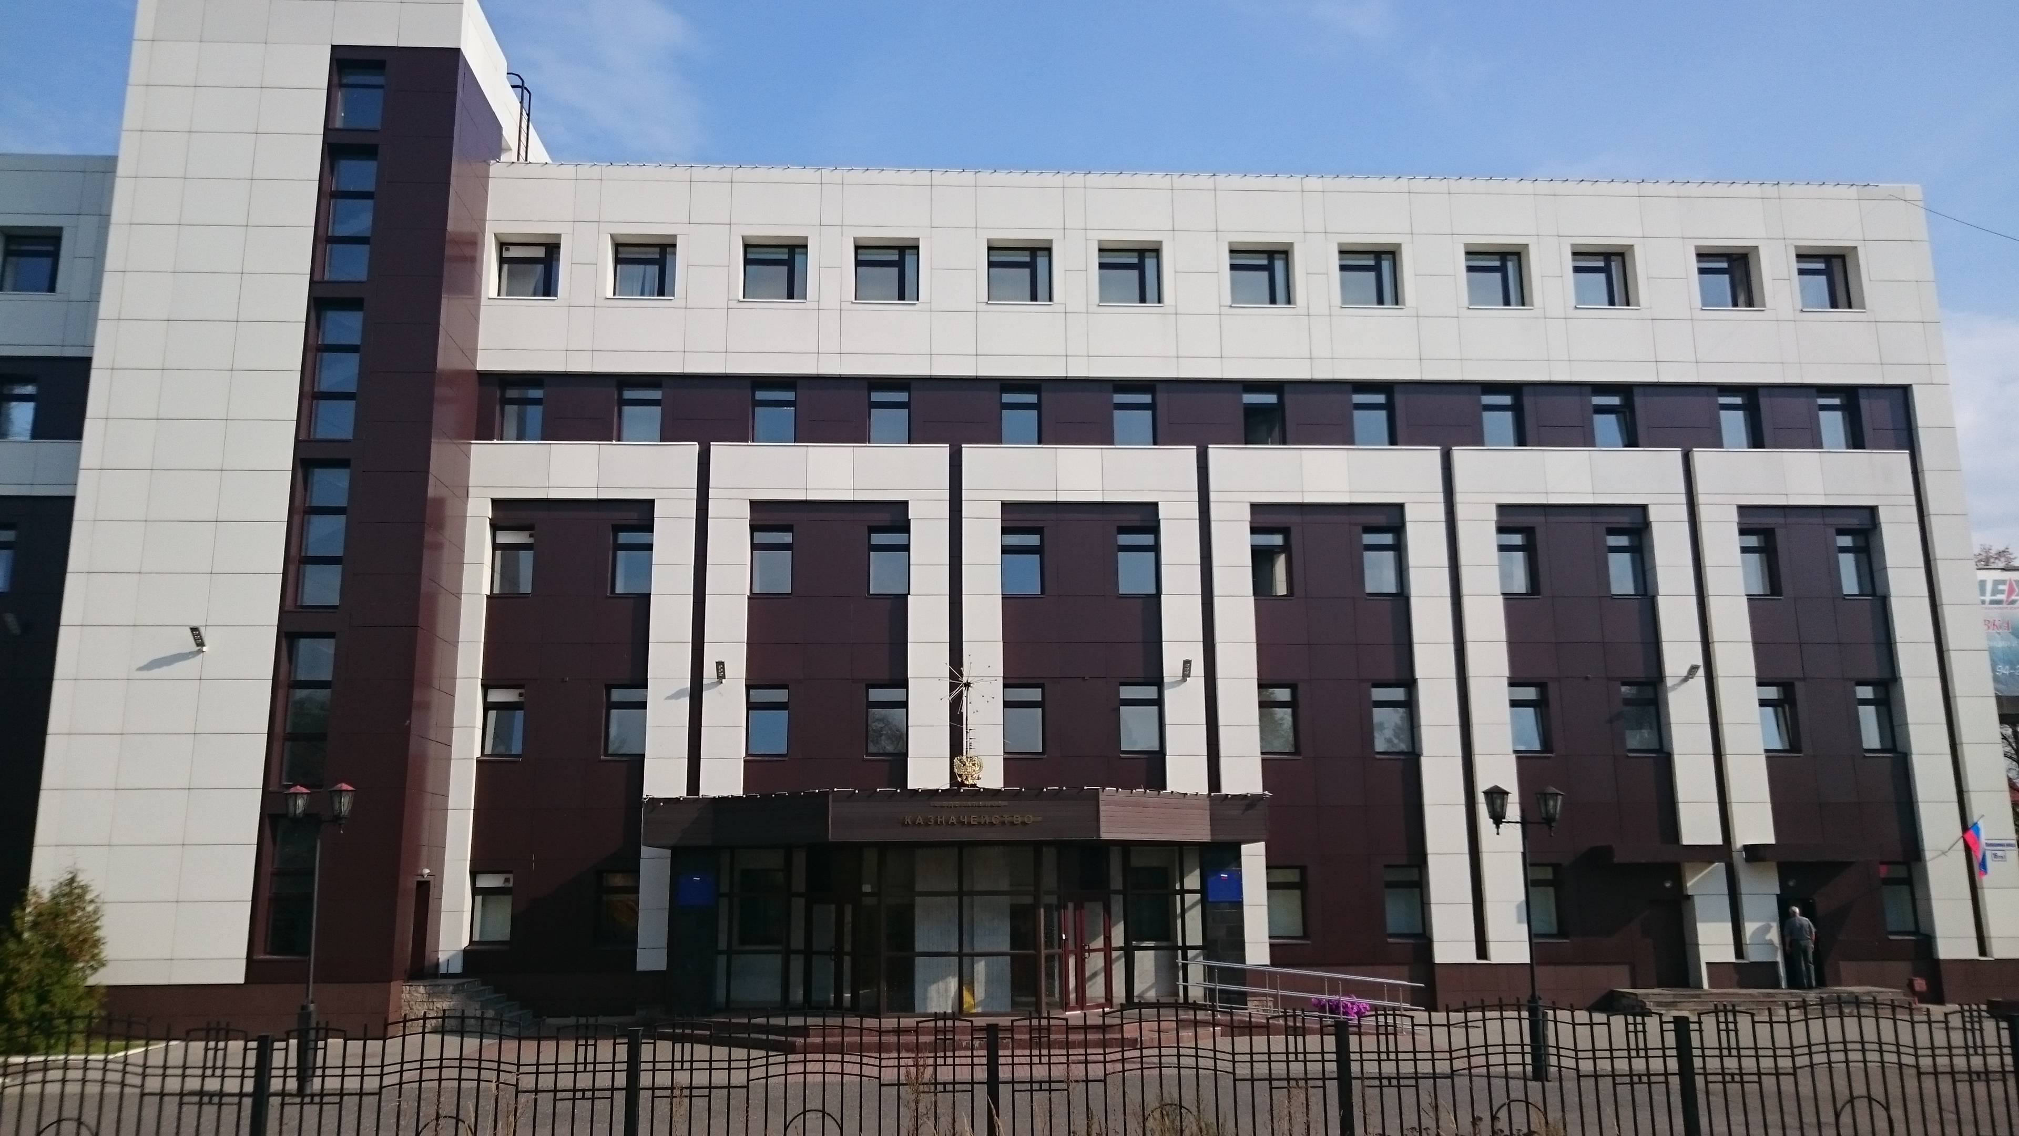

Ярославль, 2024 год
СОДЕРЖАНИЕ
Содержание отчета | Стр.
- Общая информация об Управлении, его деятельности и руководстве
1. Основные функции и полномочия, возложенные на Управление | 3
2. Структура и характеристика Управления | 8
- Основные результаты деятельности Управления в 2023 году
1. Итоги работы Отдела ведения федеральных реестров за 2023 год | 9
2. Итоги деятельности Отдела доходов за 2023 год | 19
3. Итоги деятельности Отдела расходов УФК по Ярославской области в 2023 году. | 34
4. Итоги деятельности Отдела кассового обслуживания исполнения бюджетов за 2023 год | 64
5. Итоги работы Отдела казначейского сопровождения за 2023 год | 83
6. Итоги деятельности Операционного отдела в 2023 году. | 94
7. Итоги деятельности Отдела бюджетного учета и отчетности по операциям бюджетов за 2023 год | 99
8. Итоги деятельности Отдела централизованной бухгалтерии за 2023 год | 113
9. Итоги деятельности Отдела централизованной бухгалтерии №2 за 2023 год | 129
10. Итоги деятельности Контрольно-ревизионного отдела в финансово-бюджетной сфере за 2023 год | 134
11. Итоги деятельности Организационно - аналитического отдела за 2023 год | 138
12. Итоги деятельности Отдела информационных систем за 2023 год | 140
13. Итоги деятельности Отдела внутреннего контроля и аудита за 2023 год | 148
14. Итоги деятельности Отдела государственной гражданской службы и кадров за 2023 год | 159
15. Итоги деятельности Административно – финансового отдела за 2023 год. | 161
16. Итоги деятельности ОРСиБИ в части выполнения функций Регионального центра регистрации и Удаленных региональных центров регистрации УФК по Ярославской области в 2023году | 162
17. Итоги деятельности Юридического отдела за 2023 год | 163

I. Общая информация об Управлении, его деятельности и руководстве
1. Основные функции и полномочия, возложенные на Управление
Управление является территориальным органом Федерального казначейства и находится в непосредственном подчинении Федерального казначейства.

Правовой основой деятельности Управления в 2023 году является Конституция Российской Федерации, федеральные конституционные законы, федеральные законы, указы и распоряжения Президента Российской Федерации, постановления и распоряжения Правительства Российской Федерации, нормативные правовые акты субъектов Российской Федерации и органов местного самоуправления, принимаемыми в пределах их полномочий по вопросам исполнения соответствующих бюджетов, нормативные правовые акты Министерства финансов Российской Федерации, правовые акты Федерального казначейства.
Управление взаимодействует в пределах своей компетенции с территориальными органами федеральных органов исполнительной власти (федеральных государственных органов), органами исполнительной власти субъектов Российской Федерации (государственными органами субъектов Российской Федерации), органами местного самоуправления (муниципальными органами), органами управления государственными внебюджетными фондами Российской Федерации, Банком России и его территориальными учреждениями, иными организациями.
Гражданско-правовой статус Управления – юридическое лицо.
В соответствии с приказом Федерального казначейства от 27.10.2016 № 400 «Об утверждении перечней подведомственных Федеральному казначейству распорядителей и получателей бюджетных средств и администраторов источников финансирования дефицита федерального бюджета» Управление является администратором источников финансирования дефицита федерального бюджета по главе 100 «Федеральное казначейство».
В соответствии с приказом Федерального казначейства Приказ Казначейства России от 15.03.2023 N 85 "Об осуществлении бюджетных полномочий главного администратора (администратора) доходов федерального бюджета Федеральным казначейством и бюджетных полномочий администратора доходов федерального бюджета территориальными органами Федерального казначейства и Федеральным казенным учреждением "Центр по обеспечению деятельности Казначейства России" по главе 100 "Федеральное казначейство" Управление осуществляет бюджетные полномочия администратора доходов федерального бюджета.
В соответствии с положением об Управлении, утвержденным приказом Федерального казначейства от 27.12.2013 № 316 «Об утверждении положений об управлениях Федерального казначейства по субъектам Российской Федерации, а также признании утратившими силу некоторых приказов Федерального казначейства», основными задачами деятельности Управления являются:
- кассовое обслуживание исполнения федерального бюджета на территории субъекта Российской Федерации в соответствии с бюджетным законодательством Российской Федерации;
- кассовое обслуживание исполнения бюджета субъекта Российской Федерации, бюджетов муниципальных образований в соответствии с бюджетным законодательством Российской Федерации и соглашениями, заключенными Управлением с органом исполнительной власти субъекта Российской Федерации, органами местного самоуправления;
- кассовое обслуживание исполнения бюджетов государственных внебюджетных фондов в соответствии с бюджетным законодательством Российской Федерации;
- осуществление в случаях, установленных законодательством Российской Федерации, учета операций со средствами юридических лиц, не являющихся в соответствии с Бюджетным кодексом Российской Федерации получателями бюджетных средств;
- осуществление учета доходов, поступивших в бюджетную систему Российской Федерации, и их распределение между бюджетами бюджетной системы Российской Федерации;
- составление и представление в установленном порядке в Федеральное казначейство отчетности о кассовом исполнении федерального бюджета на территории субъекта Российской Федерации, а также иной бюджетной отчетности;
- контроль и надзор в финансово-бюджетной сфере;
- иные задачи, установленные законодательством Российской Федерации.
Управление в соответствии с возложенными на него задачами и в пределах своей компетенции выполняет следующие функции в установленной сфере деятельности:
- открывает в учреждениях Банка России и кредитных организациях счета по учету средств федерального бюджета и иных средств в соответствии с законодательством Российской Федерации;
- осуществляет в установленном порядке открытие и ведение соответствующих лицевых счетов, предусмотренных законодательством Российской Федерации;
- доводит до обслуживаемых Управлением распорядителей, получателей средств федерального бюджета, администраторов с полномочиями главного администратора источников финансирования дефицита федерального бюджета, администраторов источников финансирования дефицита федерального бюджета распределенные главными распорядителями (распорядителями) средств федерального бюджета, главными администраторами источников финансирования дефицита федерального бюджета (администраторами с полномочиями главного администратора источников финансирования дефицита федерального бюджета) бюджетные ассигнования и (или) лимиты бюджетных обязательств;
- доводит до получателей средств бюджета Союзного государства распределенные главными распорядителями (распорядителями) средств бюджета Союзного государства объемы финансирования расходов бюджета Союзного государства и их изменения;
- участвует в ведении реестра главных распорядителей, распорядителей и получателей средств федерального бюджета, главных администраторов и администраторов доходов федерального бюджета, главных администраторов и администраторов источников финансирования дефицита федерального бюджета в отношении участников бюджетного процесса, находящихся на обслуживании в Управлении;
- ведет учет операций по кассовому исполнению федерального бюджета на территории субъекта Российской Федерации;
- осуществляет учет и распределение доходов от налогов, сборов и иных поступлений с учетом возвратов (зачетов, уточнений) излишне уплаченных или излишне взысканных сумм, а также сумм процентов за несвоевременное осуществление такого возврата и процентов, начисленных на излишне взысканные суммы, между бюджетами бюджетной системы Российской Федерации и их перечисление на единые счета соответствующих бюджетов;
- перечисляет средства, необходимые для осуществления возврата (зачета) излишне уплаченных или излишне взысканных сумм налогов, сборов и иных платежей, а также сумм процентов за несвоевременное осуществление такого возврата и процентов, начисленных на излишне взысканные суммы, с единых счетов соответствующих бюджетов на соответствующие счета Федерального казначейства, предназначенные для учета поступлений и их распределения между бюджетами бюджетной системы Российской Федерации;
- осуществляет учет операций со средствами, полученными федеральными казенными учреждениями от приносящей доход деятельности;
- организует в установленном порядке обеспечение наличными деньгами организаций, лицевые счета которых открыты в Управлении;
- осуществляет учет обязательств, подлежащих исполнению за счет средств федерального бюджета находящимися на территории субъекта Российской Федерации получателями средств федерального бюджета;
- составляет и представляет в установленном порядке в Федеральное казначейство отчетность о кассовом исполнении федерального бюджета на территории субъекта Российской Федерации и исполнении принятых Управлением на учет бюджетных обязательств, подлежащих оплате за счет средств федерального бюджета, а также иную бюджетную отчетность;
- осуществляет на территории субъекта Российской Федерации в соответствии с бюджетным законодательством Российской Федерации кассовое обслуживание исполнения бюджетов бюджетной системы Российской Федерации;
- составляет и представляет в установленном порядке в Федеральное казначейство, а также в органы исполнительной власти субъектов Российской Федерации и местного самоуправления отчетность о кассовом обслуживании исполнения бюджетов бюджетной системы Российской Федерации;
- обеспечивает в пределах остатков средств на счетах бюджетов бюджетной системы Российской Федерации проведение кассовых выплат из бюджетов от имени и по поручению администраторов доходов бюджета, администраторов источников финансирования дефицита бюджета, финансовых органов или получателей средств бюджета, лицевые счета которых открыты в Управлении;
- обеспечивает в случаях, предусмотренных законодательством Российской Федерации, осуществление операций со средствами юридических лиц, не являющихся в соответствии с Бюджетным кодексом Российской Федерации получателями бюджетных средств, от их имени и по их поручению в пределах остатка средств на лицевых счетах, открытых им в Управлении;
- составляет и представляет в установленном порядке в Федеральное казначейство отчетность о кассовом обслуживании юридических лиц, не являющихся в соответствии с Бюджетным кодексом Российской Федерации получателями бюджетных средств;
- осуществляет предварительный и текущий контроль за ведением операций со средствами федерального бюджета распорядителей и получателей средств федерального бюджета, обслуживаемых Управлением;
- осуществляет в соответствии с бюджетным законодательством Российской Федерации санкционирование оплаты денежных обязательств получателей средств федерального бюджета и администраторов источников финансирования дефицита федерального бюджета;
- осуществляет функции и бюджетные полномочия администратора доходов бюджета, администратора источников финансирования дефицита федерального бюджета и получателя средств федерального бюджета, предусмотренных на содержание Управления и реализацию возложенных на него функций;
- применяет в соответствии с бюджетным законодательством Российской Федерации меры принуждения к участникам бюджетного процесса за нарушение бюджетного законодательства Российской Федерации;
- участвует в ведении реестра государственных и муниципальных контрактов, а также гражданско-правовых договоров бюджетных учреждений на поставки товаров, выполнение работ, оказание услуг;
- осуществляет контроль и надзор в финансово-бюджетной сфере в порядке, установленном Правительством Российской Федерации;
- осуществляет в установленном Федеральным казначейством порядке анализ исполнения бюджетных полномочий органов государственного (муниципального) финансового контроля, являющихся органами (должностными лицами) исполнительной власти субъектов Российской Федерации (местных администраций);
- осуществляет в рамках своей компетенции производство по делам об административных правонарушениях в соответствии с законодательством Российской Федерации;
- осуществляет контроль за своевременностью и полнотой устранения объектами контроля нарушений законодательства Российской Федерации и (или) возмещения причиненного такими нарушениями ущерба Российской Федерации в установленной сфере деятельности;
- представляет в установленном порядке в судебных органах права и законные интересы Российской Федерации по вопросам, отнесенным к компетенции Управления;
- обеспечивает в пределах своей компетенции защиту сведений, составляющих государственную тайну;
- обеспечивает защиту полученной в процессе деятельности Управления информации, составляющей служебную, банковскую, налоговую, аудиторскую, коммерческую тайну, тайну связи, и иной конфиденциальной информации;
- осуществляет функции удостоверяющего центра для обеспечения участников электронного взаимодействия в установленной сфере деятельности сертификатами ключей проверки электронных подписей;
- осуществляет прием граждан, обеспечивает своевременное и полное рассмотрение письменных обращений граждан и объединений граждан, в том числе юридических лиц, принятие по ним решений в рамках своей компетенции, а также направление заявителям ответов в установленный законодательством Российской Федерации срок;
- осуществляет организацию и проведение внутреннего контроля и внутреннего аудита в Управлении;
- обеспечивает мобилизационную подготовку Управления;
- осуществляет организацию и ведение гражданской обороны в Управлении;
- формирует свой документальный фонд из образующихся в процессе деятельности документов и обеспечивает его сохранность, учет и использование в соответствии с законодательством Российской Федерации;
- осуществляет полномочия по управлению имуществом, закрепленным за ним на праве оперативного управления;
- организует в соответствии с законодательством Российской Федерации исполнение судебных актов по денежным обязательствам государственных или муниципальных учреждений;
- осуществляет информационную поддержку интернет-сайта Управления и технологическое обеспечение его функционирования;
- обеспечивает предоставление бюджетных кредитов на пополнение остатков средств на счетах бюджетов субъектов Российской Федерации (местных бюджетов) путем заключения договора с субъектом Российской Федерации (муниципальным образованием) в порядке и по форме, предусмотренными законодательством Российской Федерации;
- осуществляет в предусмотренном законодательством Российской Федерации порядке взыскание задолженности по бюджетным кредитам на пополнение остатков средств на счетах бюджетов субъектов Российской Федерации (местных бюджетов), включая штрафы и пени за нарушение срока возврата бюджетного кредита;
- обеспечивает заключение генеральных соглашений о покупке (продаже) ценных бумаг по договорам репо;
- осуществляет иные функции в установленной сфере деятельности, предусмотренные законодательством Российской Федерации.
2. Структура и характеристика Управления
По состоянию на 01.01.2024 в состав Управления входят 24 подразделения, в том числе 7 территориальных отделов в городах, округах и районах Ярославской области.
Штатная численность Управления по состоянию на 01.01.2024 – 234 единицы.
Руководитель

Заместитель руководителя

Заместитель руководителя
Юридический отдел

Отдел расходов

Контрольно - ревизионный отдел в финансово – бюджетной сфере

Отдел государственной гражданской службы и кадров

Отдел ведения федеральных реестров

Организационно – аналитический отдел

Отдел режима секретности и безопасности информации

Отдел казначейского сопровождения

Административно – финансовый отдел

Отдел внутреннего контроля и аудита

Отдел информационных систем

Территориальный
отдел № 1
Отдел кассового обслуживания исполнения бюджетов

Главные специалисты – эксперты по вопросам мобилизационной подготовки и гражданской обороны

Территориальный
отдел № 2

Территориальный
отдел № 3

Отдел доходов

Операционный отдел

Территориальный
отдел № 4

Отдел бюджетного учета и отчетности по операциям бюджетов

Территориальный
отдел № 5

Территориальный
отдел № 6

Отдел централизованной бухгалтерии

Территориальный
отдел № 17

Отдел централизованной бухгалтерии № 2

Структура УФК по Ярославской области на 01 января 2024 г.
II. Основные результаты деятельности Управления в 2023 году.
- Итоги работы отдела ведения федеральных
реестров за 2023 год
Отдел ведения федеральных реестров (далее – ОВФР) является структурным подразделением Управления Федерального казначейства по Ярославской области (далее – Управление) и создан для организации и реализации функций по ведению реестров, перечней, открытию, переоформлению и закрытию лицевых счетов в Управлении.
В рамках поставленных задач ОВФР выполняет следующие функции:

- Ведение Сводного реестра
Ведение реестра участников бюджетного процесса, а также юридических лиц, не являющихся участниками бюджетного процесса (далее – Сводный реестр), осуществляется в порядке, утвержденном приказом Минфина России от 23.12.2014 № 163н «О порядке формирования и ведения реестра участников бюджетного процесса, а также юридических лиц, не являющихся участниками бюджетного процесса» (далее - Порядок).
Сводный реестр начал формироваться с середины 2015 года в части федеральных организаций, с 2016 года в Сводный реестр включались организации областного и местного уровней, в 2017 году работа по формированию реестра продолжилась: в соответствии с Порядком Управлением обрабатывались решения по изменению Сводного реестра. В результате исполнения Управлением государственной функции по ведению Сводного реестра всего обработано 7791 документ за 2016 год, за 2017 год обработано 5580 документов, за 2018 год обработано 5023 документа, за 2019 год обработано 4424 документа, за 2020 год обработан 3031 документ, за 2021 год – 6535 документов, за 2022 год – 2476 документов, за 2023 год – 2411 документов (2261 извещение и 150 протоколов).

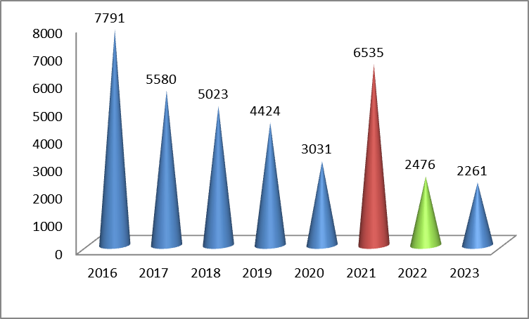
В целом наблюдается тенденция к ежегодному снижению количества обрабатываемых документов в связи с тем, что Сводный реестр, в основном, сформирован и, в основном, в него вносятся изменения по ранее включенным организациям, однако в 2021 году количество обработанных документов выросло более, чем в 2 раза по сравнению с предыдущим годом, что было вызвано проведенной масштабной работой по уточнению данных организаций в части телефонов и электронных адресов, а вот уже в 2022 и 2023 гг. общая тенденция к постепенному снижению обрабатываемых документов подтвердилась.

Структура Сводного реестра в части организаций Ярославской области по типам учреждений

Учреждения | ФОГВ, ОГВ, КУ, ГВФ | БУ | АУ | УП и иные | Итого
на 01.01.2022 | 625 | 1141 | 227 | 605 | 2598
на 01.01.2023 | 613 | 1106 | 229 | 662 | 2610
на 01.01.2024 | 745 | 1254 | 233 | 798 | 3030

Из данных по структуре Сводного реестра по типам учреждений, видно, что количество унитарных предприятий и иных неучастников бюджетного процесса, включаемых в Сводный реестр, ежегодно увеличивается.

Из 3030 организаций, включенных в Сводный реестр на 01.01.2024. - 57% приходится на учреждения муниципальных образований
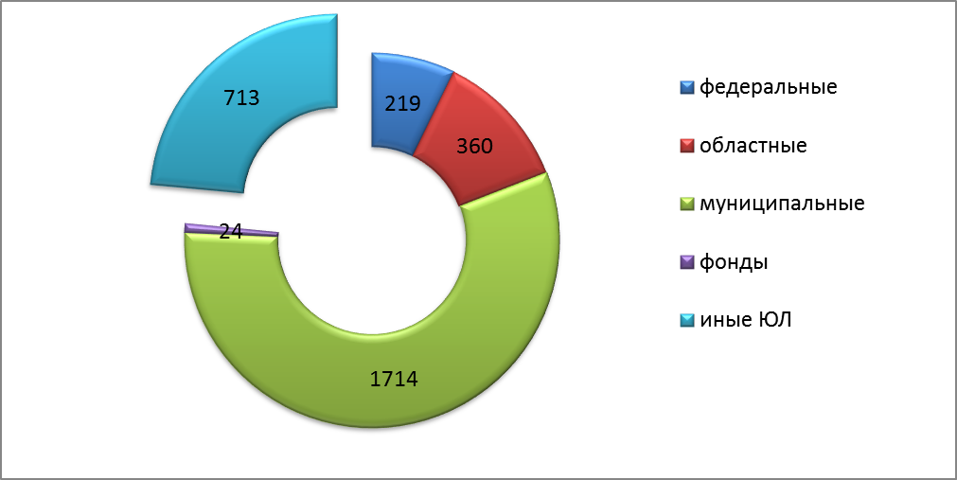

- Открытие, переоформление и закрытие лицевых счетов.

ОВФР осуществляет прием и проверку документов, предусмотренных для открытия, переоформления и закрытия лицевых счетов в соответствии Приказом Казначейства России от 17.10.2016 № 21н «О порядке открытия и ведения лицевых счетов территориальными органами Федерального казначейства».

По состоянию на 1 января 2024 года –1509 счетов (из них – 73% в Управлении), в том числе по типам счетов:
Вид л/с | на 01.01.2023 |  |  | на 01.01.2024
Вид л/с | УФК | Тер.отделы | Всего | УФК | Тер.отделы | Всего
01 | 7 | 64 | 71 | 5 | 0 | 5
02 | 28 | 69 | 97 | 28 | 69 | 97
03 | 16 | 64 | 80 | 14 | 65 | 79
04 | 474 | 0 | 474 | 468 | 0 | 468
05 | 20 | 78 | 98 | 18 | 78 | 96
08 | 4 | 0 | 4 | 3 | 0 | 3
12 | 1 | 0 | 1 | 0 | 0 | 0
14 | 420 | 5 | 425 | 430 | 5 | 435
20 | 8 | 47 | 55 | 8 | 44 | 52
21 | 8 | 42 | 50 | 8 | 39 | 47
22 | 0 | 3 | 3 | 1 | 3 | 4
30 | 0 | 1 | 1 | 0 | 2 | 2
31 | 0 | 1 | 1 | 0 | 1 | 1
41 | 0 | 2 | 2 | 1 | 4 | 5
71 | 40 | 100 | 140 | 112 | 100 | 212
Союз-ный бюджет | 3 | 0 | 3 | 3 | 0 | 3
Итого | 1029 | 476 | 1505 | 1099 | 410 | 1509

Так же Управление осуществляет работу по открытию «единых» лицевых счетов (разделов на лицевых счетах), предназначенных для учета операций неучастников бюджетного процесса, с кодом 71.
Порядок открытия «единых» лицевых счетов с кодом 71 утвержден Приказом Казначейства России от 22.12.2021 № 44н «Об утверждении Порядка открытия лицевых счетов территориальными органами Федерального казначейства участникам казначейского сопровождения».
Всего за 2023 год в справочной подсистеме ГИИС «Электронный бюджет» обработано 1085 заявок на изменение справочника «Книга регистрации лицевых счетов» (из них 132 шт. - по лицевым счетам с типом 71). Из общего числа заявок: 16 – заявки на резервирование счета (только по лицевым счетам с типом 71), 122 - заявки на открытие счетов, 423 – заявки на переоформление счетов, 419 – заявки на изменение счетов и 105 заявок на закрытие счетов.
Большое количество заявок на переоформление лицевых счетов в 2023 году связано, в основном, с масштабной реорганизацией органов исполнительной власти Ярославской области и подведомственных им учреждений.
В соответствии с функциональной моделью казначейского сопровождения разработана схема привязки территориальных органов Федерального казначейства к Центру специализации. Для нашего Управления Центром специализации по казначейскому сопровождению определено Управление Федерального казначейства по г. Санкт-Петербургу.
За 2020 год в Центр специализации направлено 95 документов для открытия «единых» лицевых счетов (разделов на лицевых счетах), за 2021 год – 203 пакетов документов. Увеличение объема более, чем в два раза в 2021 году было вызвано мероприятиями по миграции переводу участников казначейского сопровождения с лицевых счетов, открытых в информационной системе «Автоматизированная система Федерального казначейства» на «единые» лицевые счета (разделы на лицевых счетах), открытые в ГИИС «Электронный бюджет», в соответствии с Дорожной картой по переводу функций из ИС «АСФК» в ГИИС «Электронный бюджет». В 2022 году организации в основном уже самостоятельно открываю разделы на счете, но Управление так же принимает документы и на бумажных носителях от новых клиентов – за 2022 год в Центр специализации направлено 54 пакета документов для открытия «единых» лицевых счетов, за 2023 – 33 пакета документов.
В соответствии со статьей 242.13-1. Бюджетного кодекса в целях недопущения финансовых нарушений участниками казначейского сопровождения ОВФР при открытии лицевых счетов проводит бюджетный мониторинг в порядке, установленном Постановлением Правительства РФ от 25.12.2021 № 2483 «Об утверждении Правил проведения бюджетного мониторинга и применения мер реагирования в целях недопущения финансовых нарушений участниками казначейского сопровождения».
За 2022 год проведен мониторинг при открытии 73 счетов в Управлении и проведен бюджетный мониторинг по 19 запросам финансовых органов. Оснований для применения мер реагирования не выявлено.

- Ведение Реестра контрактов, содержащих сведения, составляющие государственную тайну, в части возложенных на УФК полномочий.

На основании постановления Правительства Российской Федерации от 28 ноября 2013 года № 1084 «О порядке ведения реестра контрактов, заключенных заказчиками, и реестра контрактов, содержащего сведения, составляющие государственную тайну» Управление осуществляет ведение реестра контрактов, содержащего сведения, составляющие государственную тайну (далее – закрытый реестр контрактов).
Ведение Реестра контрактов, содержащих сведения, составляющие государственную тайну, осуществляется ОВФР в соответствии с Приказом Казначейства России от 18.07.2022 № 17н «Об утверждении Порядка формирования и направления заказчиком сведений, подлежащих включению в реестр контрактов, содержащий сведения, составляющие государственную тайну, формирования и направления запросов о предоставлении сведений из указанного реестра, формирования и направления Федеральным казначейством выписок из указанного реестра и протокола, а также форм указанных документов».
За 2023 год обработано 67 документов по включению информации в реестр контрактов, содержащий сведения, составляющие государственную и 2 запроса о предоставлении сведений из указанного реестра.

- Ведение закрытого реестра независимых гарантий

Ведение закрытого реестра независимых гарантий осуществляется ОВФР в соответствии с Приказом Минфина России от 24.12.2021 № 226н «Об утверждении Порядка формирования и направления гарантом информации, подлежащей включению в закрытый реестр независимых гарантий, в том числе порядка удостоверения права подписи лиц, направляющих информацию, и направления Федеральным казначейством выписок из закрытого реестра независимых гарантий и протоколов о выявленных несоответствиях информации, подлежащей включению в закрытый реестр независимых гарантий, а также форм направления указанной информации, выписок и протоколов»
За 2023 год ОВФР обработано 30 документов в части ведения закрытого реестра независимых гарантий, поступивших от кредитных организаций:
- АО "РОССЕЛЬХОЗБАНК"
- ПАО Банка " ФК ОТКРЫТИЕ"
- БАНКА ВТБ (ПАО)
- ПРОМСВЯЗЬБАНК
- ПАО СБЕРБАНК
- ИКБР «ЯРИНТЕРБАНК».
Так же по запросам гаранта, принципала или бенефициара 4 раза представлялись выписки из реестра о включенной в реестр информации о независимой гарантии.

- Ведение реестра договоров о проведении капитального ремонта

С 2018 года введен в эксплуатацию раздел Единой информационной системы в сфере закупок, предусматривающий реализацию требований Постановления Правительства Российской Федерации от 01.07.2016 № 615 «О порядке привлечения подрядных организаций для оказания услуг и (или) выполнения работ по капитальному ремонту общего имущества в многоквартирном доме и порядке осуществления закупок товаров, работ, услуг в целях выполнения функций специализированной некоммерческой организации, осуществляющей деятельность, направленную на обеспечение проведения капитального ремонта общего имущества в многоквартирных домах».
Управление, как уполномоченный федеральный орган исполнительной власти, осуществляющий правоприменительные функции по кассовому обслуживанию исполнения бюджетов бюджетной системы Российской Федерации ведет реестр договоров о проведении капитального ремонта, заключенных заказчиками.
Кроме того, с лета 2019 года Управлением обрабатывается не только информация о включении договоров в Реестр, но и информация об изменении (исполнении, расторжении договоров)

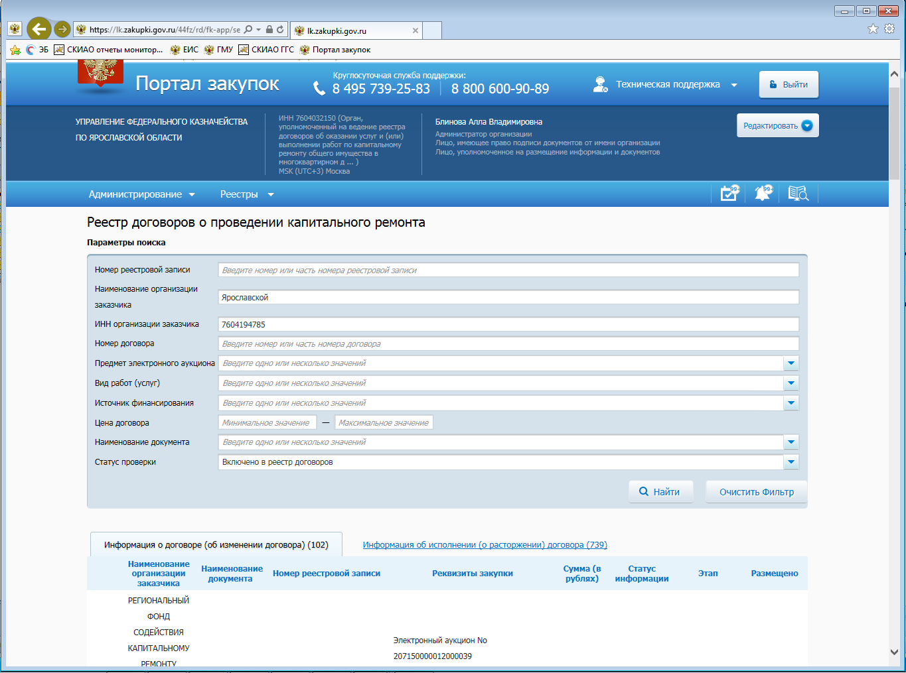

За 2020 год в Реестр договоров о проведении капитального ремонта, заключенных заказчиками. поступила информация в количестве 982 документов, за 2021 год – 1567 документов, за 2022 год – 1282 документа, за 2023 год – 780 документов.

6. Обеспечение функционирования системы казначейских платежей

В целях реализации вступивших в силу 1 января 2021 года положений Федерального закона от 27 декабря 2019 г. № 479-ФЗ «О внесении изменений в Бюджетный кодекс Российской Федерации в части казначейского обслуживания и системы казначейских платежей», а также во исполнение мероприятий, предусмотренных Дорожной картой, Управлением в 2020 году проводилась работа по открытию казначейских счетов в соответствии с Приказом Казначейства России от 01.04.2020 № 15н «О Порядке открытия казначейских счетов».
На 01.01.2024. в Управлении открыты следующие казначейские счета:
Код вида казначейского счета | Название | Количество счетов на 01.01.2023 | Количество счетов на 01.01.2024
3100 | средства поступлений, являющихся источниками формирования доходов бюджетов бюджетной системы Российской Федерации; | 2 | 2
3211 | средства федерального бюджета; | 1 | 1
3212 | средства, поступающие во временное распоряжение получателей средств федерального бюджета; | 1 | 1
3214 | средства федеральных бюджетных и автономных учреждений; | 1 | 1
3215 | средства юридических лиц, не являющихся участниками бюджетного процесса, бюджетными и автономными учреждениями, источником финансового обеспечения которых являются средства федерального бюджета; | 1 | 1
3216 | средства получателей средств из бюджета, источником финансового обеспечения которых являются средства федерального бюджета | 1 | 1
3221 | средства бюджетов субъектов Российской Федерации; | 1 | 1
3222 | средства, поступающие во временное распоряжение получателей средств бюджетов субъектов Российской Федерации; | 1 | 1
3224 | средства бюджетных и автономных учреждений субъектов Российской Федерации; | 1 | 2
3225 | средства юридических лиц, не являющихся участниками бюджетного процесса, бюджетными и автономными учреждениями, источником финансового обеспечения которых являются средства бюджетов субъектов Российской Федерации; | 3 | 3
3226 | средства получателей средств из бюджета, источником финансового обеспечения которых являются средства бюджетов субъектов Российской Федерации | 1 | 1
3231 | средства местных бюджетов; | 96 | 96
3232 | средства, поступающие во временное распоряжение получателей средств местных бюджетов; | 94 | 94
3234 | средства муниципальных бюджетных и автономных учреждений; | 43 | 43
3235 | средства юридических лиц, не являющихся участниками бюджетного процесса, бюджетными и автономными учреждениями, источником финансового обеспечения которых являются средства местных бюджетов; | 13 | 20
3236 | средства получателей средств из бюджета, источником финансового обеспечения которых являются средства местных бюджетов | 1 | 2
3241 | средства бюджета Пенсионного фонда Российской Федерации; | 1 | 2
3242 | средства, поступающие во временное распоряжение получателей средств бюджета Пенсионного фонда Российской Федерации; | 1 | 2
3251 | средства бюджета Фонда социального страхования Российской Федерации; | 0 | 1
3252 | средства, поступающие во временное распоряжение получателей средств бюджета Фонда социального страхования Российской Федерации; | 0 | 1
3271 | средства бюджетов территориальных фондов обязательного медицинского страхования; | 1 | 1
3272 | средства, поступающие во временное распоряжение получателей средств бюджетов территориальных фондов обязательного медицинского страхования; | 1 | 1
3420 | средства единого казначейского счета до выяснения принадлежности; | 1 | 1
 | Итого | 266 | 279

За 2023 год Отделом обработано 24 документа по открытию, переоформлению и закрытию казначейских счетов.

7. Мониторинг наполнения информацией официального сайта для размещения информации о государственных и муниципальных учреждениях в сети Интернет (www.bus.gov.ru).

Отделом осуществлялся мониторинг наполнения информацией официального сайта для размещения информации о государственных и муниципальных учреждениях в сети Интернет (www.bus.gov.ru), который был создан в рамках исполнения приказа Министерства финансов Российской Федерации от 21 июля 2011 года № 86н «Об утверждении порядка предоставления информации государственным (муниципальным) учреждением, ее размещения на официальном сайте в сети Интернет и ведения указанного сайта»..
В 2023 году Приказом Федерального казначейства № 77 от 07.03.22023. внесены изменения в приказ Федерального казначейства от 25.09.2020 г. № 268 «Об организационно-штатной структуре управлений Федерального казначейства по субъектам Российской Федерации», согласно которым функции по мониторингу размещения информации вменены в обязанность Отдела бюджетного учета и отчетности по операциям бюджетов. ОВФР осуществлен мониторинг по состоянию на 01.07.2023. 1/4 организаций, проведено обучение сотрудников Отдела бюджетного учета и отчетности по операциям бюджетов.

8. Контроль соответствия, полномочий пользователей ГИИС «Электронный бюджет»), назначаемым в Подсистеме обеспечения информационной безопасности Системы обеспечения безопасности информации Федерального казначейства

Одновременно с передачей функции ОВФР по мониторингу размещения информации на сайте www.bus.gov.ru в другое структурное подразделение Управления, на ОВФР со второго полугодия 2023 года в соответствии с письмом Федерального казначейства от 30.06.2023. №07-04-05/13-18347 возложен контроль соответствия, назначаемых пользователям государственной интегрированной информационной системы управления общественными финансами «Электронный бюджет» – клиентам ТОФК в Подсистеме обеспечения информационной безопасности Системы обеспечения безопасности информации Федерального казначейства функциональных ролей, полномочиями по подписанию документов от лица руководителя или иного лица, наделенного правом первой подписи и главного бухгалтера или иного лица, наделенного правом второй подписи в соответствии с Карточкой образцов подписей к лицевым счетам в соответствии с временным порядком.
Следует отметить, что с момента получения поручения, Федеральным казначейством неоднократно уточнялся перечень ролей, назначаемых для проверки. При этом до возложения контроля на ТОФК имел место период, когда клиенты назначали себе полномочия самостоятельно.
В настоящее время отделом ведется разъяснительная работа с клиентами по назначению полномочий.

Кроме перечисленных основных направлений в работе, ОВФР выполняет следующие функции:
- осуществляет прием, проверку документов, представленных участниками Государственной информационной системы о государственных и муниципальных платежах (далее - ГИС ГМП);
- обеспечивает формирование дел клиентов, в том числе являющихся участниками ГИС ГМП, ведение книги регистрации лицевых счетов;
- оказывает информационную поддержку организациям при работе с официальными сайтами в части соответствия информации данным Сводного реестра;
- осуществляет совместно с ОИС прием, проверку документов, представленных участниками системы удаленного финансового документооборота (СУФД) – за 2020 год обработано 2003 заявки (в том числе ОВФР - 422 шт.), за 2021 год обработано 1058 заявок (в том числе ОВФР - 180 шт.); за 2022 год обработано 449 заявок (в том числе ОВФР - 118 шт.), за 2023 год обработано 500 заявок (в том числе ОВФР - 266 шт.) – количество заявок ежегодно снижается в связи с переходом клиентов на работу в ГИИС «Электронный бюджет» ;
- оказывает консультационную поддержку организациям при работе в Единой информационной системе в сфере закупок и иных смежных системах по вопросам, относящимся к компетенции ОВФР;
- участвует в поддержке контента сайта Управления в сети Интернет в актуальном состоянии в пределах компетенции ОВФР;
- участвует в подготовке проектов правовых актов, регламентирующих деятельность Управления по работе официального сайта Управления в сети Интернет;
- готовит отчетность в части мониторинга реестров и открытия лицевых счетов;
- за 2023 год ОВФР подготовлено 407 писем клиентам и 235 внутренних документов в другие отделы по вопросам, относящимся к компетенции ОВФР.

2. Итоги деятельности отдела доходов за 2023 год

1. Казначейское обслуживание исполнения бюджетов бюджетной системы Российской Федерации.

В соответствии с положениями части 1 статьи 166.1 Бюджетного кодекса Российской Федерации одной из функций Федерального казначейства является распределение доходов от налогов, сборов и иных поступлений с учетом перечислений излишне распределенных сумм и возвратов (зачетов, уточнений) излишне уплаченных или излишне взысканных сумм, а также сумм процентов
за несвоевременное осуществление такого возврата и процентов, начисленных
на излишне взысканные суммы, между бюджетами бюджетной системы Российской Федерации по нормативам, действующим в текущем финансовом году, установленным Бюджетным кодексом Российской Федерации (далее – Бюджетный кодекс), законом (решением) о бюджете и иными муниципальными правовыми актами, и их перечисление на единые счета соответствующих бюджетов в порядке, установленном Министерством финансов Российской Федерации (далее – Минфин России).
В 2023 году учет поступлений в бюджетную систему Российской Федерации
и их распределение между бюджетами бюджетной системы Российской Федерации Управление осуществляло в соответствии с приказом Министерства финансов Российской Федерации от 29 декабря 2022 г. № 198н «Об утверждении Порядка учета Федеральным казначейством поступлений в бюджетную систему Российской Федерации и их распределения между бюджетами бюджетной системы Российской Федерации» (далее – Приказ Минфина России № 198н).
Распределение доходов между бюджетами бюджетной системы Российской Федерации в 2023 году осуществлялось Управлением по нормативам, установленным Бюджетным кодексом, Федеральным законом Российской Федерации от 5 декабря 2022 г. № 466-ФЗ «О федеральном бюджете на 2023 год
и на плановый период 2024 и 2025 годов», Законом Ярославкой области
от 23 декабря 2022 г. № 76-з «Об областном бюджете на 2023 год и на плановый период 2024 и 2025 годов», Законом Ярославской области от 7 октября 2008 г.
№ 41-з «О единых нормативах отчислений в местные бюджеты», муниципальными правовыми актами о бюджете на соответствующий год, принятыми в соответствии
с положениями Бюджетного кодекса.
Результат проведенной работы Управления по учету и распределению поступлений между бюджетами бюджетной системы Российской Федерации
в 2023 году – отсутствие отклонений фактически сложившихся нормативов распределения от законодательно установленных нормативов.
При исполнении бюджетных полномочий по учету поступлений
и их распределению между бюджетами бюджетной системы Российской Федерации Управление осуществляло учет поступлений и их распределение более чем
по 3,7 тыс. кодам бюджетной классификации Российской Федерации.

  - Аналитические данные по результатам исполнения доходной части бюджетов бюджетной системы Российской Федерации.

В соответствии с Федеральным законом от 14.07.2022 № 263-ФЗ «О внесении изменений в части первую и вторую Налогового кодекса Российской Федерации»
с 1 января 2023 года вступили в силу поправки в Налоговый кодекс Российской Федерации в части введения единого налогового счета и обязательного применения налогоплательщиками порядка уплаты налогов, сборов и взносов в виде единого налогового платежа.
Единый налоговый платеж перечисляется на отдельный счет уполномоченного органа – Управления Федерального казначейства по Тульской области (далее – УФК по Тульской области) и учитывается на едином налоговом счете каждого плательщика.
Полномочия по распределению и перечислению доходов, администрируемых налоговыми органами, возложены на УФК по Тульской области.
В 2023 году Управлением осуществлялось распределение и перечисление доходов, не администрируемых налоговыми органами, на единые счета 101 бюджета: федерального бюджета; областного бюджета; бюджетов государственных внебюджетных фондов – 3; бюджетов городских округов – 3; бюджетов муниципальных районов – 16; бюджетов городских и сельских поселений – 77.
За 2023 год на казначейский счет для осуществления отражения операций
по учету и распределению поступлений (далее – счет № 03100) Управления поступило 85,5 млрд. руб.
По итогам межбюджетного распределения с учетом внунтриказначейских операций и возвратов плательщикам со счета № 03100 Управлением перечислено
в бюджеты бюджетной системы Российской Федерации – 84,9 млрд. руб., из них:
– 4,3 млрд. руб. (5,1%) – в федеральный бюджет;
– 6,4 млрд. руб. (7,5%) – в областной бюджет;
– 43,8 млрд. руб. (51,6%) – в местные бюджеты;
– 30,4 млрд. руб. (35,8%) – в бюджеты государственных внебюджетных фондов;
(Диаграмма 1).
Диаграмма 1
РАСПРЕДЕЛЕНИЕ ДОХОДОВ ПО УРОВНЯМ БЮДЖЕТОВ ЗА 2023 ГОД
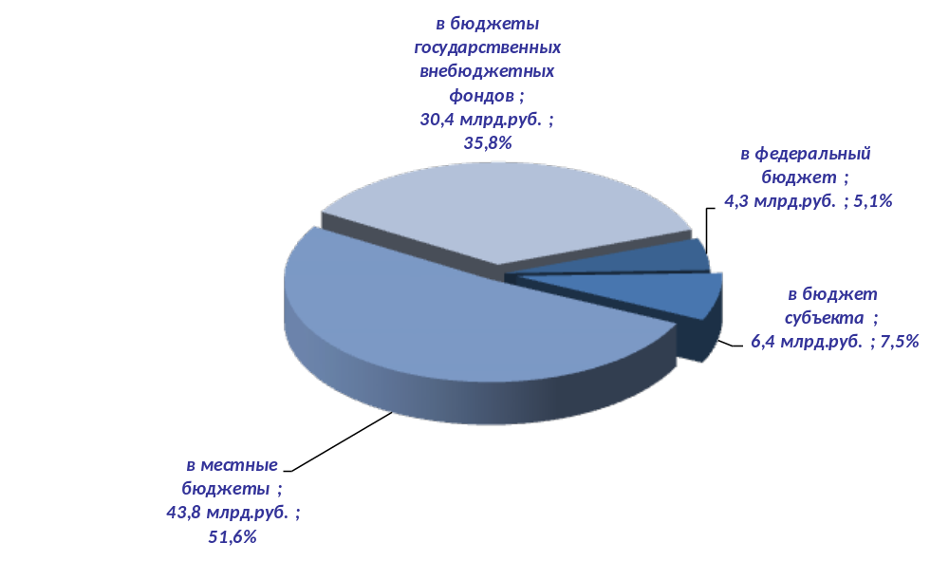
Доходы консолидированного бюджета Ярославской области за 2023 год
с учетом перечислений со счета № 03100 уполномоченного органа Федерального казначейства – УФК по Тульской области составили 211,5 млрд. руб., что
на 20,8 млрд. руб. больше, чем в 2022 году (Диаграмма 2).
Диаграмма 2
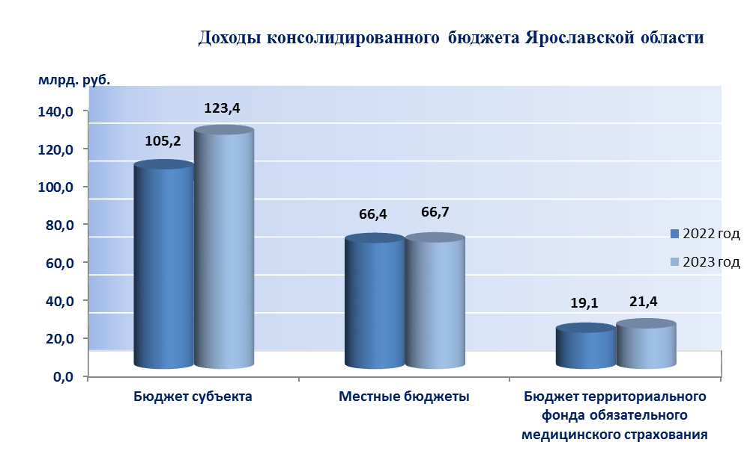
Доходы, перечисленные УФК по Тульской области, в доходах консолидированного бюджета Ярославской области за 2023 год составили
112,3 млрд. руб. (53%) (Диаграмма 2.1).

Диаграмма 2.1
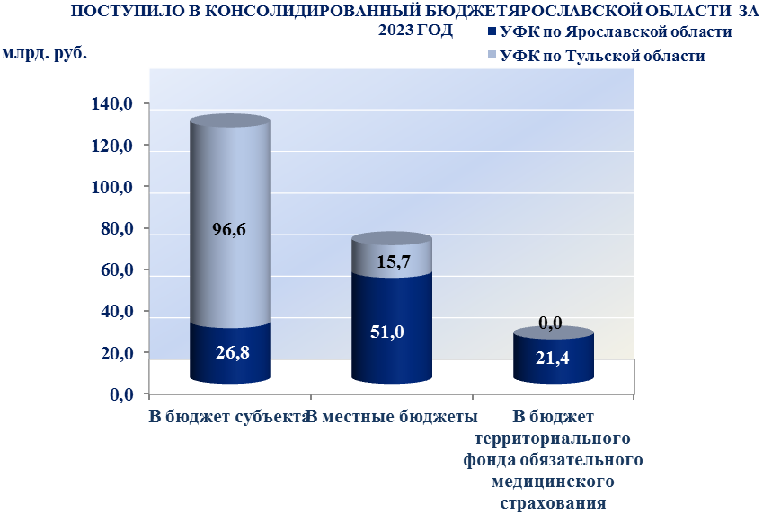

Внедрение системы казначейских платежей и эффективное управление остатками средств на едином казначейском счете Федерального казначейства позволило в 2023 году в соответствии с положениями Постановления Правительства Российской Федерации от 11 июля 2020 г. № 1020 «О Порядке и случаях зачисления средств, полученных от размещения временно свободных средств единого казначейского счета» дополнительно перечислить в регионы Российской Федерации 144 млрд. руб., из них в бюджет Ярославской области зачислено 166,7 млн. руб., что на 191,2 млн. руб. меньше, чем в 2022 году (Диаграмма 3).
Диаграмма 3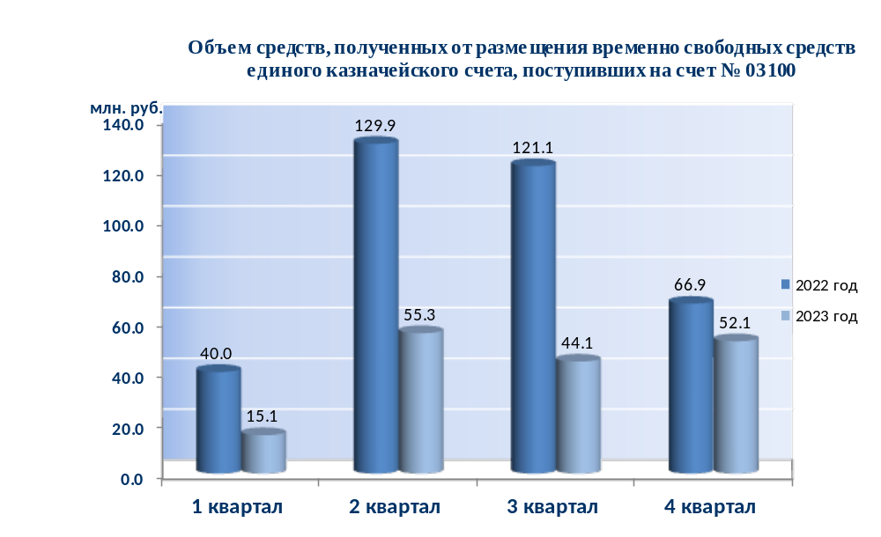
Начиная с 2024 года Федеральное казначейство сократило сроки распределения и зачисления средств, полученных от размещения временно свободных средств единого казначейского счета, с ежеквартального на ежемесячное в соответствии с Постановлением Правительства Российской Федерации
от 11 декабря 2023 г. № 2117 «О внесении изменений в постановление Правительства Российской Федерации от 11 июля 2020 г. № 1020».
Со счета № 03100 Управления в 2023 году возвращено плательщикам
на основании Заявок на возврат, представленных администраторами доходов бюджетов, 633,5 млн. руб. (0,7 % от общей суммы поступлений).
Для осуществления своевременного возврата (возмещения) денежных средств плательщикам, уточнения, перечисления излишне распределенных сумм Управлением за 2023 год с единых счетов бюджетов было привлечено 1 392,2 млн. руб., в том числе:
– со счета федерального бюджета – 11,6 млн. руб. (0,8%);
– со счета областного бюджета – 45,5 млн. руб. (3,3%);
– со счетов местных бюджетов – 137,0 млн. руб. (9,9%);
– со счета территориального фонда обязательного медицинского страхования – 1 182,5 млн. руб. (84,9%);
– со счетов бюджетов государственных внебюджетных фондов – 15,6 млн. руб. (1,1%) (Диаграмма 4).

Диаграмма 4
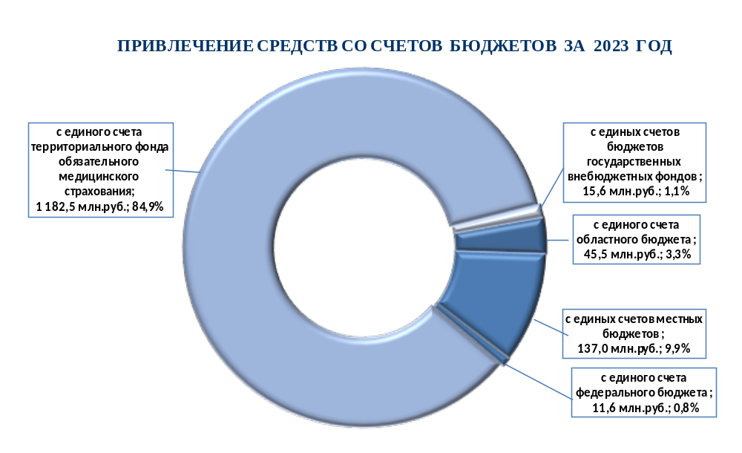

Сумма невыясненных поступлений, зачисляемых в федеральный бюджет, администрирование которых осуществляет Федеральное казначейство (далее –невыясненные поступления), с учетом поступлений минуя счет № 03100 (46,8 млн. руб.), за 2023 год составила 2 470,4 млн. руб.
В связи с переходом с 01.01.2023 на новый порядок учета поступлений, администрируемых налоговыми органами, в начале 2023 года отмечался значительный рост невыясненных поступлений. Невыясненные поступления, поступающие на казначейский счет № 03100 Управления, но подлежащие учету
на казначейском счете № 03100 уполномоченного органа Федерального казначейства, ежедневно передавались в УФК по Тульской области Реестром принимаемых (передаваемых) платежей и после подтверждения этих поступлений, списывались со счета № 03100 Управления.
За 2023 год в УФК по Тульской области передано 199 483 документа в составе Реестров принимаемых (передаваемых) платежей на сумму 2,2 млрд. руб. (Диаграмма 5).

Диаграмма 5
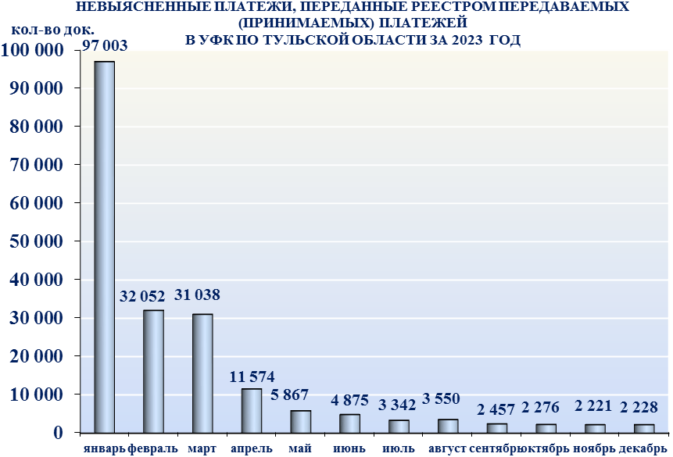
Из общей суммы невыясненных поступлений за 2023 год уточнено – 288,4 млн. руб., возвращено – 3,7 млн. руб., передано в УФК по Тульской области 2 197,5 млн. руб. (Диаграмма 5.1).
Диаграмма 5.1
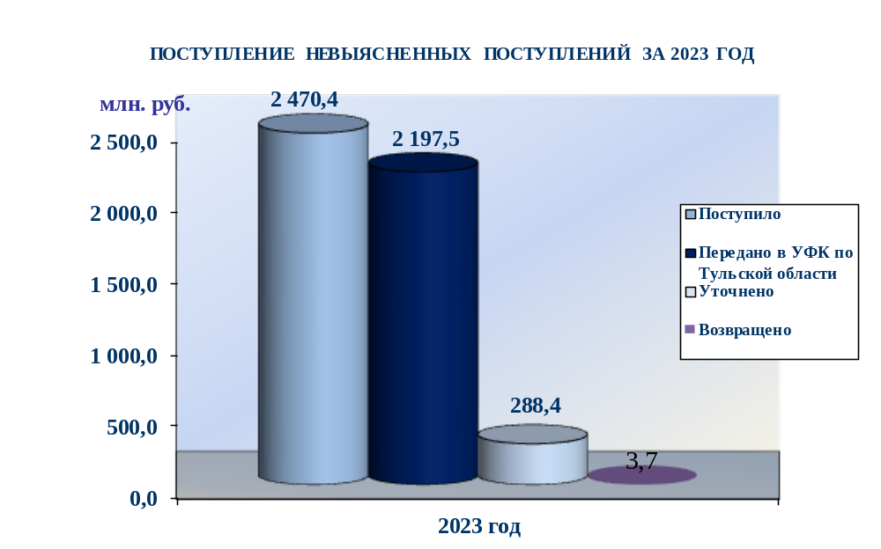
В целях уточнения платежей Управление осуществляло определение предполагаемых администраторов доходов бюджетов и направляло им Запросы
на выяснение принадлежности платежа в установленном Приказом Минфина России № 198н порядке.
За 2023 год было сформировано и направлено предполагаемым администраторам доходов бюджетов 65 294 Запроса на выяснение принадлежности платежа, в том числе в другие территориальные органы Федерального казначейства – 1 358 Запросов на выяснение принадлежности платежа.
За 2023 год Управлением принято 219 Решений о возврате (перечислении) невыясненных поступлений, поступивших на счет № 03100, плательщику (банку, организации федеральной почтовой связи, платежному агенту, государственному или муниципальному учреждению) на общую сумму 3 060,9 тыс. руб. В сравнении
с 2022 годом меньше на 148 Решений на общую сумму 1 509,9 тыс. руб. (Диаграмма 5.2).
Диаграмма 5.2
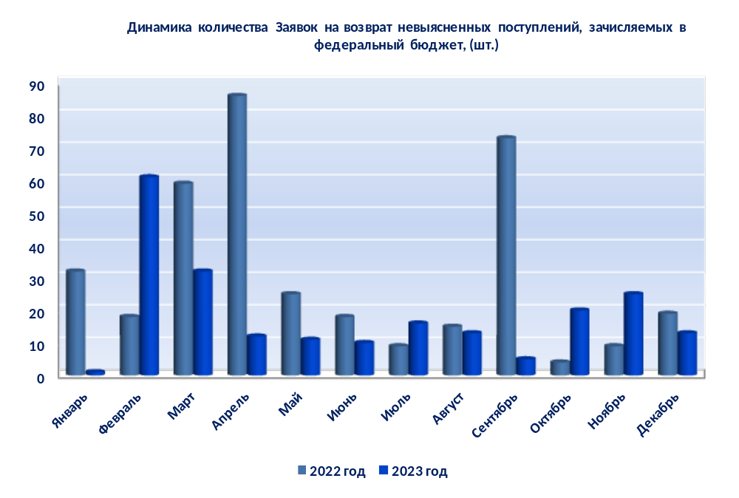
В соответствии с Приказом Минфина России № 198н Управление ежемесячно осуществляло отражение невыясненных поступлений, зачисленных в федеральный бюджет и по которым не осуществлен возврат (уточнение) по истечении трех лет
со дня их зачисления на единый счет федерального бюджета, на прочих неналоговых доходах федерального бюджета, на основании Справки органа Федерального казначейства.
В 2023 году Управлением списано на прочие неналоговые доходы федерального бюджета невыясненных поступлений 2019 года – 5,0 млн. руб.
Остаток невыясненных поступлений прошлых лет (за 2020-2022г.г.)
по состоянию на 01.01.2024 составил 13,6 млн. руб.
Количество платежных операций по учету поступлений и их распределению, осуществляемых Управлением за 2023 год составило 2 517 846 операций. Среднемесячное количество операций составило – 209,8 тыс. операций.
Управлением в 2023 году проведено:
– 13 063 Заявки на возврат, представленных администраторами доходов;
– 85 988 Уведомлений об уточнении вида и принадлежности платежа; Справок органа Федерального казначейства.
В соответствии с Приказом Минфина России № 198н, Управление осуществляло проверку обоснованности возвратов доходов из бюджетов бюджетной системы Российской Федерации администраторами доходов бюджетов излишне или ошибочно уплаченных сумм по платежам, порядок возврата которых не установлен федеральными законами, а также обоснованность возврата государственной пошлины, не администрируемой налоговыми органами.
За 2023 год осуществлена проверка обоснованности возвратов платежей
в режиме визуального контроля по 10 585 Заявкам на возврат, из них исполнено – 9 027 Заявок на возврат (85,3%), отклонено 1 558 Заявок на возврат (14,7%).
В сравнении с 2022 годом отмечен рост общего количества Заявок на возврат, подлежащих санкционированию на 4,7% (Диаграмма 6).
Диаграмма 6

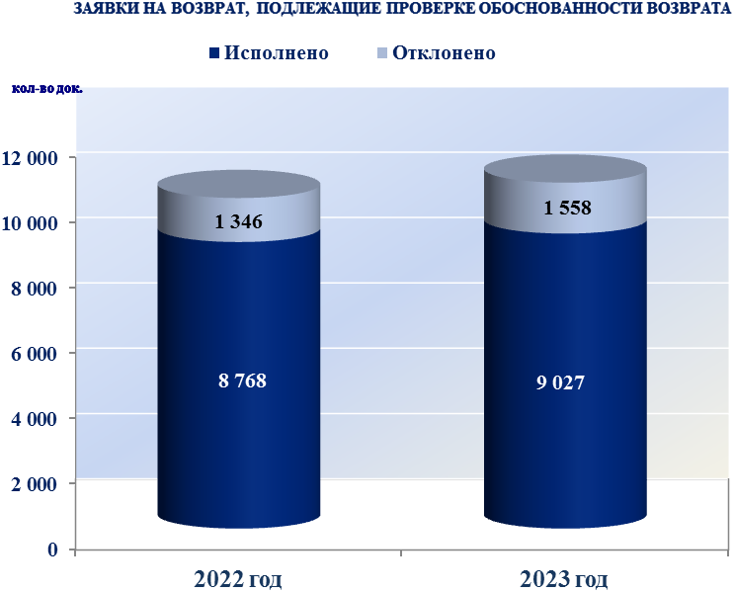

Основная причина отказа в исполнении Заявок на возврат, представленных администраторами доходов бюджетов: оформление Заявок на возврат в нарушение требований законодательства Российской Федерации.
Результаты проверки обоснованности возврата администраторами доходов бюджета излишне или ошибочно уплаченных сумм по платежам, порядок возврата которых не установлен федеральными законами, а также обоснованности возврата государственной пошлины, не администрируемой налоговыми органами, за 2023 год представлены в Таблице 1.
Таблица 1
№ п/п | Наименование показателя | Количество (шт.) | Сумма  (в рублях)
1 | 2 | 3 | 4
1. | Всего Заявок на возврат (код формы по КФД 0531803) (далее - Заявка) направленных администратором доходов бюджета (далее - АДБ) по платежам, подлежащим проверке обоснованности возврата (статусы 999 и 888) | 10 585 | 292 959 221,15
1.1. | Заявки, исполненные ТОФК (статус 999) | 9 027 | 190 749 515,04
1.1.1. | Заявки, исполненные на казначейский счет № 3212 "Средства, поступающие во временное распоряжение" структурных подразделений Федеральной службы судебных приставов | 112 | 1 573 417,57
1.1.2. | Заявки, исполненные по возврату государственной пошлины, за исключением государственной пошлины, администрируемой налоговыми органами (далее - госпошлина, не администрируемая налоговыми органами) | 4 434 | 9 460 732,83
1.2. | Заявки, отклоненные ТОФК на основании Запроса на аннулирование Заявки (код формы по КФД 0531807) (статус 888) | 134 | 22 444 641,37
1.3. | Заявки, отклоненные ТОФК по причине непрохождения контроля при проверке обоснованности возврата (статус 888) | 1 424 | 79 765 064,74
1.3.1. | Заявки, отклоненные ТОФК по причине непрохождения контроля при проверке обоснованности возврата (превышение суммы возврата) | 44 | 2 500 385,80
1.3.2. | Заявки, отклоненные ТОФК по причине непрохождения контроля при проверке обоснованности возврата (отсутствие подтверждающих документов) | 143 | 12 274 786,21
1.3.3. | Заявки, отклоненные ТОФК по причине неверного оформления в соответствии с законодательством Российской Федерации (Приказ Минфина России от 13.04.2020 № 66н, Приказ Казначейства России от 14.05.2020 № 21н, Положение Банка России от 06.10.2020 № 735-П и иные НПА) | 923 | 58 243 187,36
1.3.4. | Заявки, отклоненные ТОФК по причине не прохождения контроля при проверке обоснованности возврата (по результатам анализа документов, подтверждающих обоснованность возврата) | 314 | 6 746 705,37
1.3.4.1. | Заявки, отклоненные по результатам анализа документов, подтверждающих обоснованность возвратов (оформлены с нарушением требований) | 32 | 2 970 478,82
1.3.4.2. | Заявки, отклоненные по результатам анализа документов, подтверждающих обоснованность возвратов (не подтверждается право на осуществление возврата) | 282 | 3 776 226,55
1.3.5. | Заявки по возврату госпошлины, не администрируемой налоговыми органами, отклоненные ТОФК по причине не прохождения контроля при проверке обоснованности возврата (статус 888) | 158 | 380 739,00
1.4. | Заявки, отклоненные ТОФК по причине блокирования возврата денежных средств в соответствии с Постановлением № 1300 по платежам, подлежащим проверке обоснованности возврата | 0 | 0,00
1.4.1 | Заявки по возврату госпошлины, не администрируемой налоговыми органами, отклоненные ТОФК по причине блокирования возврата денежных средств в соответствии с Постановлением № 1300 | 0 | 0,00
1.5. | Заявки, отклоненные ТОФК по причине блокирования возврата денежных средств в соответствии с Постановлением № 1300 по платежам, не подлежащим проверке обоснованности возврата | 0 | 0,00
2. | Заявки, не направленные АДБ повторно, после отклонения ТОФК в приеме документов по причинам, указанным в строках 1.3.1, 1.3.2, 1.3.4 | 77 | 2 942 922,35
2.1. | По причине уточнения АДБ на другой КБК по которому не осуществляется проверка обоснованности возврата | 0 | 0,00
2.1.1. | Заявка, направленная АДБ с уточненного КБК | 0 | 0,00

1.2 Ключевые новации в части учета поступлений и их распределения между бюджетами бюджетной системы Российской Федерации.
Согласно Карты реализации стратегических проектов Казначейства России
Федерального казначейства в 2024 году запланирован поэтапный переход всех территориальных органов Федерального казначейства (далее – ТОФК)
на подсистему управления доходами государственной интегрированной информационной системы управления общественными финансами «Электронный бюджет» (далее – ПУД) в части учета и распределения, а также администрирования доходов бюджетов Российской Федерации.
Для осуществления тестовой миграции в ПУД Федеральным казначейством определены пилотные ТОФК.
Пилотными в части автоматизации исполнения функций администраторов поступлений в бюджет, бизнес-процессов администрирования и распределения поступлений между бюджетами бюджетной системы Российской Федерации:
1.Управление Федерального казначейства по Саратовской области;
2.Управление Федерального казначейства по Краснодарскому краю;
3. Управление Федерального казначейства по Свердловской области.
Для проведения функциональных испытаний информационной системы «Автоматизированная система Федерального казначейства» в части интеграционного взаимодействия с ПУД пилотными ТОФК определены:
1.Управление Федерального казначейства по Саратовской области;
2. Управление Федерального казначейства по Тульской области (в части операций по единому налоговому счету);
3.Управление Федерального казначейства по Владимирской области;
4. Межрегиональное операционное управление Федерального казначейства.

2. Ведение лицевых счетов администраторов доходов бюджета.
Основой стабильной работы организации учета поступлений
в 2023 году явилось эффективное взаимодействие Управления
с администраторами доходов бюджетов.
За 2023 год Управление осуществляло информационное взаимодействие
с 398 администраторами доходов бюджетов, в том числе:
– с 87 администраторами доходов федерального бюджета;
– с 68 администраторами доходов областного бюджета;
– с 241 администратором доходов местных бюджетов;
– с 2 администраторами доходов бюджетов государственных внебюджетных фондов.
По состоянию на 01.01.2024 для отражения операций по поступлениям
в бюджеты бюджетной системы Российской Федерации по кодам бюджетной классификации Российской Федерации в бюджет в Управлении открыто
468 лицевых счетов администраторов доходов бюджетов.
Из них:
– 89 – лицевых счетов открыто администраторам доходов федерального бюджета (19,0%);
– 68 – администраторам доходов областного бюджета (14,6%);
– 309 – администраторам доходов местных бюджетов (66,0%);
– 2 – администраторам доходов государственных внебюджетных фондов (0,4%) (Диаграмма 7).

Диаграмма 7
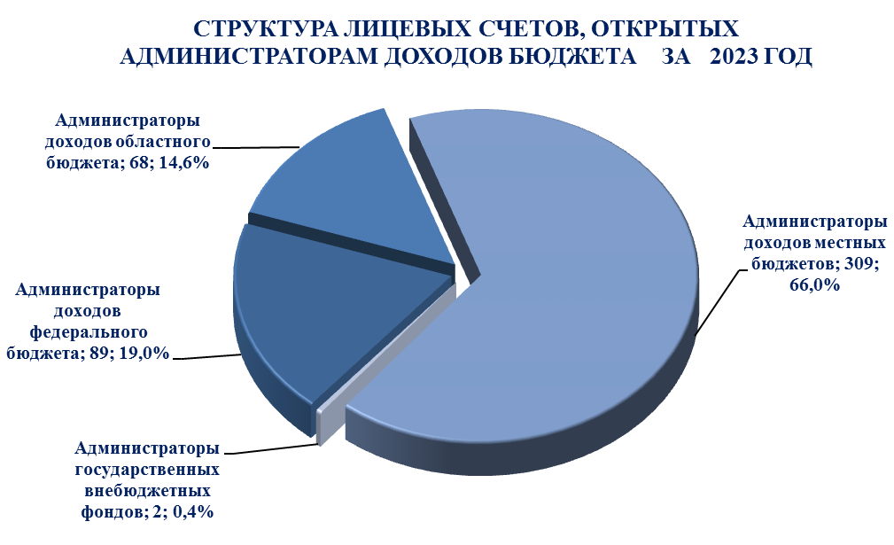
Управлением ежедневно формировалась и представлялась информация администраторам доходов бюджетов о проведенных операциях по учету
и распределению поступлений, установленная Приказом Минфина России № 198н и приказами Федерального казначейства от 17 октября 2016 г. № 21н "О порядке открытия и ведения лицевых счетов территориальными органами Федерального казначейства", от 14 мая 2020 г. № 21н "О Порядке казначейского обслуживания ", регламентирующих деятельность органов Федерального казначейства.
Организация информационного взаимодействия с использованием прикладного программного обеспечения «Система управления финансового документооборота» (далее – ППО «СУФД») между Управлением
и администраторами доходов бюджетов осуществлялась в соответствии
с договорами об обмене электронными документами. Информация передавалась
по электронным каналам связи с использованием ППО «СУФД».

3. Взаимодействие участников регионального уровня с Государственной системой о государственных и муниципальных платежах.
Совершенствование учета поступлений и их распределения невозможно
без реформирования системы бюджетных платежей.
Одним из направлений реформирования системы бюджетных платежей является развитие Государственной информационной системы о государственных
и муниципальных платежах (далее – ГИС ГМП).
В соответствии со статьей 21.3 Федерального закона от 27 июля 2010 г. № 210–ФЗ «Об организации предоставления государственных и муниципальных услуг» Федеральное казначейство осуществляет функции по созданию, ведению, развитию и обслуживанию ГИС ГМП, являясь оператором ГИС ГМП, функционирующей с 1 января 2013 года.
ГИС ГМП обеспечивает упрощение процедуры и сокращение сроков оказания государственных и муниципальных услуг, возможность их предоставления
в электронном виде, доступность для граждан информации об их обязательствах перед государством по принципу «одного окна», а так же своевременную оплату обязательств, исключающую формирование задолженности (начисление пени, штрафов) и передачу в исполнительное производство.
На территориальные органы Федерального казначейства возложены функции регистрации участников в информационной системе ГИС ГМП.
По состоянию на 1 января 2024 года в Ярославской области зарегистрировано 285 участников ГИС ГМП регионального уровня (Диаграмма 8).

Диаграмма 8
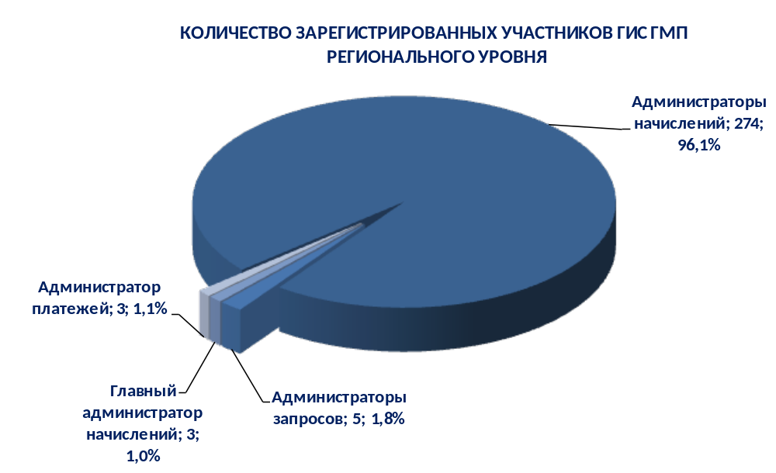

В целях обеспечения полноты данных, передаваемых участниками
в ГИС ГМП, утверждена методика расчета рейтинга субъектов Российской Федерации, отражающая взаимодействие с ГИС ГМП государственных органов исполнительной власти субъектов Российской Федерации, органов местного самоуправления, государственных и муниципальных казенных учреждений (Протокол заседания подкомиссии по использованию информационных технологий при предоставлении государственных и муниципальных услуг Правительственной комиссии по использованию информационных технологий для улучшения качества жизни и условий ведения предпринимательской деятельности от 20 декабря 2017 г. № 593пр) (далее – Рейтинг субъектов Российской Федерации).
В Рейтинге субъектов Российской Федерации, представленном Федеральным казначейством по состоянию на 1 января 2024 года, Ярославская область занимает 30 место из 89 субъектов Российской Федерации.
Оценочный показатель для Ярославской области составил 90,14% (Таблица 2).
Таблица 2
Рейтинг взаимодействия субъектов Российской Федерации с ГИС ГМП
№ | Субъект РФ | Рейтинг Январь - Декабрь  2023 года, %
1 | Саратовская область | 99,79%
2 | Пензенская область | 99,56%
3 | Смоленская область | 99,09%
4 | Московская область | 98,96%
5 | Воронежская область | 98,08%
… | … | …
30 | Ярославская область | 90,14%
Целевым значением является обеспечение предоставления участниками более 70% извещений о начислении в ГИС ГМП. Ярославская область находится
в зеленой зоне.
Динамика изменения показателей Ярославской области в Рейтинге субъектов Российской Федерации за 2023 год положительная (Диаграмма 9).
Диаграмма 9
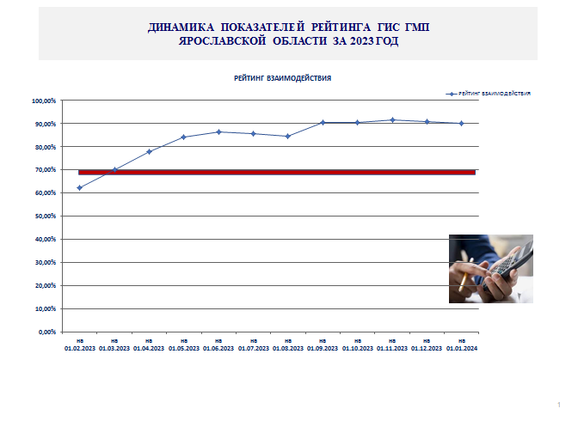

3. Итоги деятельности отдела расходов УФК по Ярославской области в 2023 году.

1. Казначейское обслуживание исполнения федерального бюджета и учет операций со средствами не участников бюджетного процесса
1.1.Доведение бюджетных данных.

В 2023 году из Межрегионального операционного управления Федерального казначейства и Управлений Федерального казначейства по субъектам Российской Федерации поступило 3 161 расходных расписаний, в 2022 году 3 238 расходных расписаний, в том числе:
- из Межрегионального операционного управления Федерального казначейства в 2023 году - 2 388 расходных расписаний, что на 9,6 % меньше, чем в 2022 году (2 500 расходных расписаний);
- из Управлений Федерального казначейства по субъектам Российской Федерации в 2023 году - 775 расходное расписание, что на 0,5 % больше, чем в 2022 году (738 расходных расписаний).

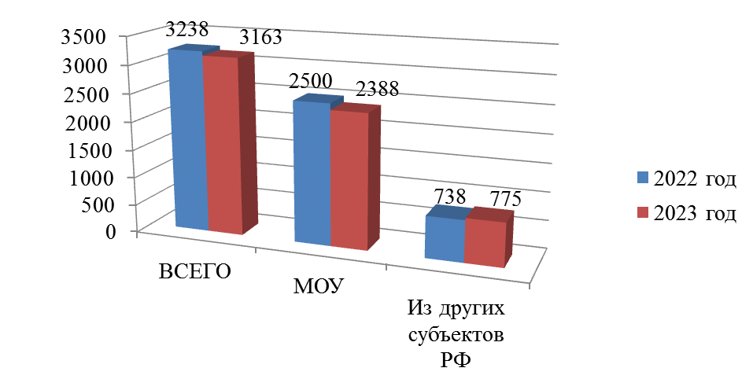 Поступление расходных расписаний из Межрегионального операционного управления Федерального казначейства и из других субъектов Российской Федерации в 2023 – 2022 гг., шт.
Распорядителями средств федерального бюджета в 2023 году представлено 6 489 расходных расписаний на распределение лимитов бюджетных обязательств по подведомственным структурам, что на 14,9% больше, чем за 2022 год (5 648 расходных расписаний).
Из поступивших от главных распорядителей бюджетных средств (распорядителей бюджетных средств) расходных расписаний в 2023 году не принято к исполнению (аннулировано) 67 расходных расписаний по причине превышения отзываемых сумм лимитов бюджетных обязательств в разрезе отдельных кодов бюджетной классификации над суммами остатков лимитов, отраженных на лицевых счетах получателей.
В целях повышения эффективности использования ресурсов ЕКС Федеральное казначейство с 2016 год внедрен механизм доведения и контроля предельных объемов оплаты денежных обязательств, который является инструментом, позволяющим минимизировать риски кассового разрыва на ЕКС в условиях неравномерности поступлений в федеральный бюджет в соответствующий период времени, вследствие сложной макроэкономической ситуации в Российской Федерации.
Как и в прошлом году, период действия ПОФР – один квартал. По истечении периода действия ПОФР аннулируются органами федерального казначейства.
В рамках реализации положений постановления Правительства Российской Федерации от 09.12.2017 г. № 1496 «О мерах по реализации исполнения федерального бюджета» в 2023 году было сформировано 8 расходных расписаний на отзыв лимитов бюджетных обязательств на общую сумму 43,68 млн. руб., для сравнения в 2022 году было сформировано 2 расходных расписаний на сумму 0,02 млн. руб.
В соответствии с расходными расписаниями главных распорядителей (распорядителей) средств федерального бюджета в 2023 году доведено на лицевые счета распорядителей и получателей средств федерального бюджета, обслуживаемых в Управлении, лимитов бюджетных обязательств и бюджетных ассигнований в сумме 51 594,24 млн. рублей, что на 11,9% больше, чем в 2022 году (46 098,91 млн. рублей)
Наибольший удельный вес в общей сумме, доведенных в 2023 году лимитов бюджетных обязательств составили расходы на:
- национальную безопасность и правоохранительную деятельность – 22,8%
- социальная политика - 13,6%
- зравоохранение-7,1%
- национальная экономика – 21,4%
- общегосударственные вопросы – 7,8%
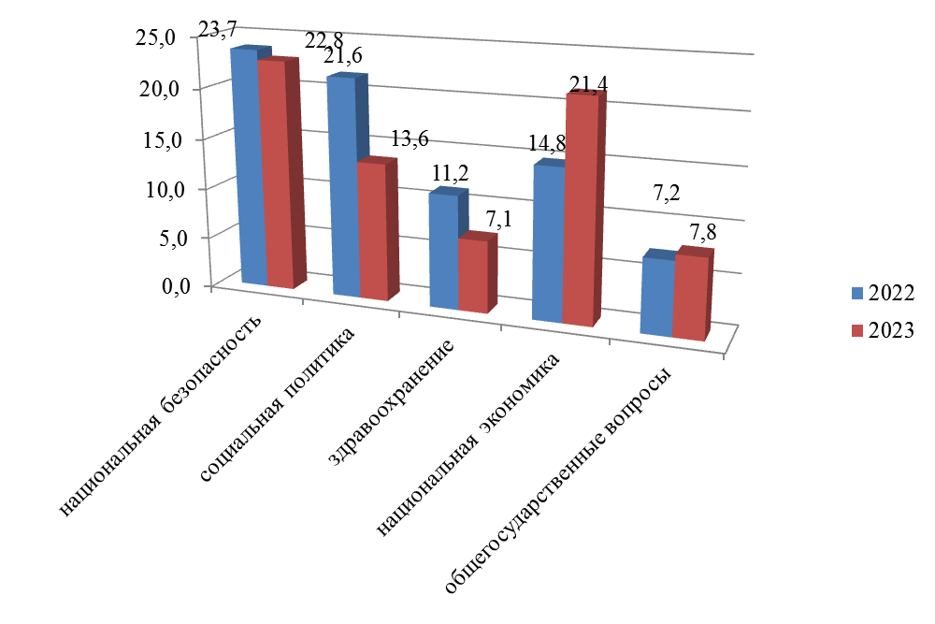
Удельный вес лимитов бюджетных обязательств доведенных до ПБС в 2023 и 2022 годах по разделам функциональной классификации от общего объема

1.2. Санкционирование оплаты денежных обязательств получателей средств федерального бюджета.
Данные о количестве лицевых счетов, открытых участникам бюджетного процесса федерального уровня в УФК
Наименование показателя | На 01.01.2023 (шт.)
Общее количество открытых в органах Федерального казначейства лицевых счетов участников бюджетного процесса федерального уровня, | 224
из них:
Лицевых счетов главных распорядителей (распорядителей) бюджетных средств (01) | 6
Лицевых счетов получателей бюджетных средств (03) | 76
Лицевых счетов для учета операций со средствами, поступающими во временное распоряжение получателей бюджетных средств (05) | 94
Лицевых счетов администраторов источников внутреннего финансирования дефицита бюджета (08) | 1
Лицевых счетов для учета операций по переданным полномочиям получателя бюджетных средств (14) | 46
В соответствии со статьями 219 и 219.2 Бюджетного кодекса Российской Федерации Управление в 2023 году осуществляло санкционирование оплаты денежных обязательств получателей средств федерального бюджета в порядке, предусмотренном Приказ Минфина России от 30.10.2020 г. № 257н «Об утверждении Порядка санкционирования оплаты денежных обязательств получателей средств федерального бюджета и оплаты денежных обязательств, подлежащих исполнению за счет бюджетных ассигнований по источникам финансирования дефицита федерального бюджета».
Объем произведенных кассовых выплат с лицевых счетов получателей средств федерального бюджета, открытых в Управлении, за 2023 год составил 51 464,43 млн. рублей, что составляет 99,7 % от лимитов бюджетных обязательств, отраженных на лицевых счетах получателей средств федерального бюджета по состоянию на 01.01.2023 год (объем доведенных лимитов бюджетных обязательств и бюджетных ассигнований –51 594,24 млн. руб.)
В сравнении с 2022 годом процент использования лимитов бюджетных обязательств увеличился на 1,1% (98,6% - в 2022 году объем лимитов бюджетных обязательств и бюджетных ассигнований -46 098,91, объем кассовых выплат-45 446,90).
Сумма неиспользованного остатка лимитов бюджетных обязательств 2023 года составила 129,81 млн. руб., в сравнении с суммой неиспользованного лимитов бюджетных обязательств 2022 года - 652,01 млн. руб., снижение составило в 5 раз.

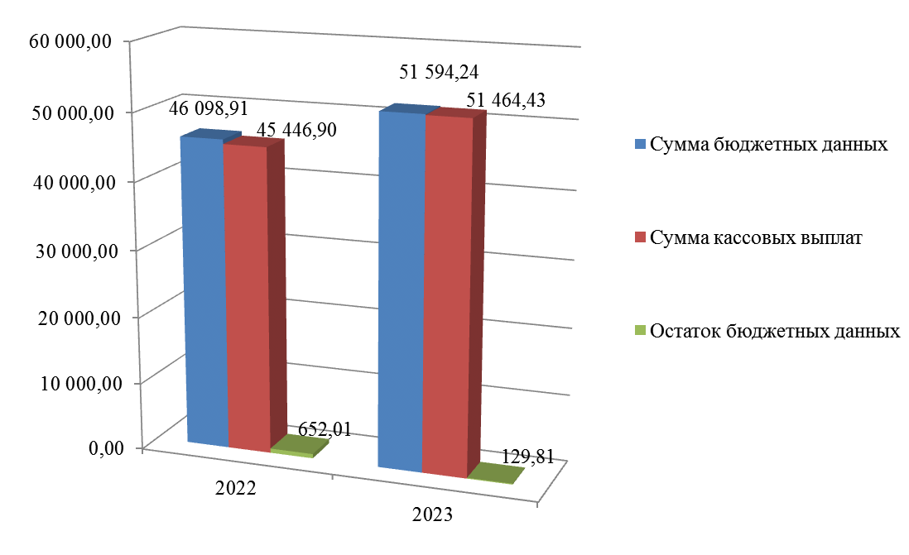
Неиспользованный остаток лимитов бюджетных обязательств в 2023 году в сравнении с 2022 годом млн. руб.

Наибольший остаток неиспользованных лимитов бюджетных обязательств в 2023 году составил:
- по виду расходов 500 «Межбюджетные трансферты» по причине неполного освоения выделенных из федерального бюджета субсидий, субвенций и иных межбюджетных трансфертов бюджету субъекта Российской Федерации, имеющих целевое значение — 81,14 млн. рублей, что составляет 62,5 % от общей суммы остатка, в 2022 году сумма остатка по коду вида расходов 500 «Межбюджетные трансферты» составляла - 619,50 млн. руб.(99,0 % от общей суммы остатка).
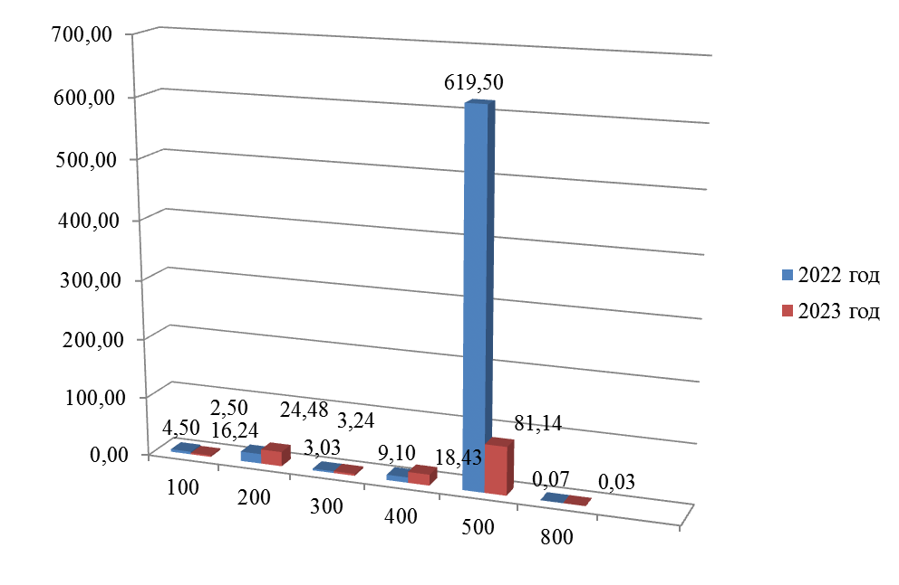

Неиспользованный остаток лимитов бюджетных обязательств в 2023-2022 гг. по видам расходов млн. руб.

1.3. Межбюджетные трансферты.
В целях реализации статьи 10 Федерального закона от 05.12.2022 № 466-ФЗ "О федеральном бюджете на 2023 год и на плановый период 2024 и 2025 годов" Управление в 2023 году продолжило работу по осуществлению полномочий получателя средств федерального бюджета по перечислению в бюджеты субъектов Российской Федерации из федерального бюджета субсидий, субвенций и иных межбюджетных трансфертов, имеющих целевое назначение в соответствии с приказом Казначейства России от 25.02.2020 № 10н "О Порядке осуществления территориальными органами Федерального казначейства полномочий получателя средств федерального бюджета (бюджета субъекта Российской Федерации) по перечислению межбюджетных трансфертов, предоставляемых из федерального бюджета (бюджета субъекта Российской Федерации) бюджету субъекта Российской Федерации (местному бюджету) в форме субсидий, субвенций и иных межбюджетных трансфертов, имеющих целевое назначение".
На основании доведенных приказов главных распорядителей в лице федеральных органов исполнительной власти в Управление открыто 30 лицевых счетов с кодом «14», в том числе:
- Федеральному агентству водных ресурсов;
- Министерству природных ресурсов и экологии Российской Федерации
- Федеральному агентству лесного хозяйства;
- Министерству культуры Российской Федерации;
- Министерству здравоохранения Российской Федерации;
- Министерству строительства и жилищно-коммунального хозяйства Российской Федерации;
- Федеральной службе по надзору в сфере образования и науки
- Министерство просвещения Российской Федерации;
- Министерству сельского хозяйства Российской Федерации;
- Федеральному агентству по делам молодежи;
- Министерству финансов Российской Федерации;
- Федеральному дорожному агентству;
- Министерству экономического развития Российской Федерации;
- Министерству труда и социальной защиты Российской Федерации;
- Федеральной службе по труду и занятости;
- Федеральной службе государственной статистики;
- Федеральному агентству по туризму
- Министерству обороны Российской Федерации;
- Министерству внутренних дел Российской Федерации;
- Федеральному агентству по делам национальностей;
- Федеральному агентству лесного хозяйства;
- Судебному департаменту при Верховном суде Российской Федерации;
- Министерству спорта Российской Федерации.
- Министерству энергетики Российской Федерации
В целях обеспечения исполнения положений Приказа Минфина России от 30.07.2020 № 153н «О Порядке ведения реестра соглашений (договоров) о предоставлении субсидий, бюджетных инвестиций, межбюджетных трансфертов» Управление обеспечило внесение записей в реестр соглашений и постановку на учет бюджетных обязательств, возникших из Соглашений и нормативных правовых актов о предоставлении межбюджетных трансфертов.
Объем доведенных лимитов бюджетных обязательств по перечислению в бюджет Ярославской области из федерального бюджета субсидий, субвенций и иных межбюджетных трансфертов, имеющих целевое назначение, в 2023 году составил 24 517,33 млн. рублей, что на 5 % больше, чем в 2022 году (23 351,6 млн. рублей).
Кассовые выплаты в 2023 году составили 24 436,18 (в 2022 году - 22 732,1 млн. рублей), сумма неиспользованных лимитов бюджетных обязательств по состоянию на 01.01.2024 –81,14 млн. руб., что составляет 0,3 % от объема доведенных лимитов бюджетных обязательств. В 2022 году сумма неиспользованных лимитов бюджетных обязательств по состоянию на 01.01.2023 –619,5 млн. руб., что составляет 2,7 % от объема доведенных лимитов бюджетных обязательств 2022 года. Остаток неиспользованных лимитов бюджетных обязательств, имеющих целевое назначение, в 2023 г., в сравнении с 2022 уменьшился в 7,6 раза.
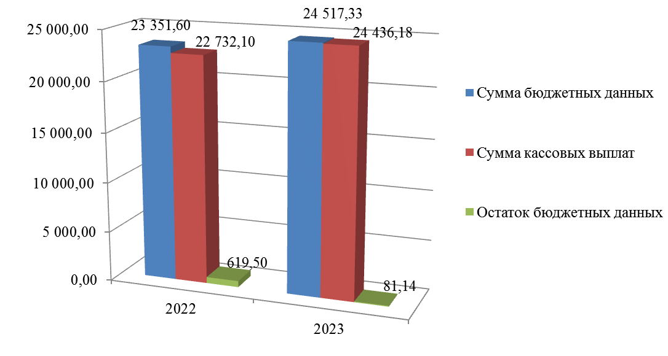
Неиспользованный остаток лимитов бюджетных обязательств по перечислению в бюджет Ярославской области из федерального бюджета субсидий, субвенций и иных межбюджетных трансфертов, имеющих целевое назначение в 2023 году в сравнении с 2022 годом
млн. руб.

1.4. Операции со средствами неучастников бюджетного процесса.
В соответствии с положениями статьи 30 Федерального закона
№ 83- ФЗ в Управлении по состоянию на 1 января 2023 года открыто 110 лицевых счета, из них:
20 - лицевой счет бюджетного учреждения - 55
21 - отдельный лицевой счет бюджетного учреждения - 50
22 - лицевой счет бюджетного учреждения для учета операций со средствами ОМС-3
30- лицевой счет автономного бюджетного учреждения -1
31- отдельный лицевой счет автономного бюджетного учреждения- 1
В 2023 году на лицевые счета бюджетных учреждений с признаком 20 поступило доходов (с учетом остатка средств на 01.01.2023) в сумме 9 686,66 млн. рублей. Кассовые выплаты по данным лицевым счетам составили 8 987,09 млн. рублей. Остаток денежных средств на лицевых счетах бюджетных учреждений по состоянию на 01.01.2024 –699,57 млн. рублей.
В 2022 году на лицевые счета бюджетных учреждений с признаком 20 поступило доходов (с учетом остатка средств на 01.01.2023) в сумме 8 328,94 млн. рублей. Кассовые выплаты по данным лицевым счетам составили 7 685,0 млн. рублей. Остаток денежных средств на лицевых счетах бюджетных учреждений по состоянию на 01.01.2023 –643,94 млн. рублей. За два года рост поступлений составил 16,3%, кассовых выплат -16,9%, исходящий остаток на конец года увеличился на 8,6%.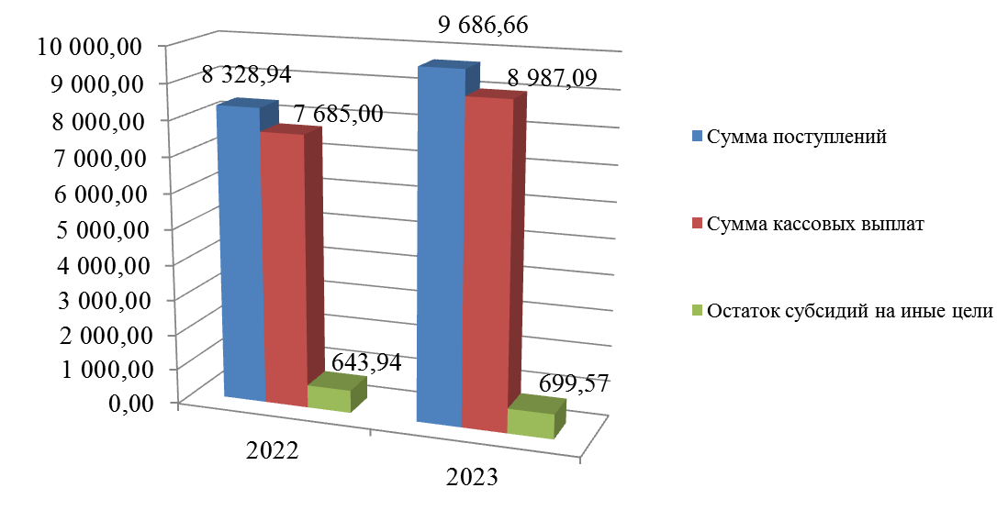 Неиспользованный остаток средств от приносящей доход деятельности федеральных бюджетных и автономных учреждений в 2023 году в сравнении с 2022 годом
млн. руб.

Управление осуществляло санкционирование оплаты денежных обязательств за счет средств целевых субсидий в соответствии с Приказом Минфина России от 13.12.2017 № 226н "Об утверждении Порядка санкционирования расходов федеральных бюджетных учреждений и федеральных автономных учреждений, лицевые счета которым открыты в территориальных органах Федерального казначейства, источником финансового обеспечения которых являются субсидии, полученные в соответствии с абзацем вторым пункта 1 статьи 78.1 и статьей 78.2 Бюджетного кодекса Российской Федерации".
На отдельные лицевые счета бюджетных учреждений с признаком 21, источником финансового обеспечения которых являются субсидии, полученные в соответствии с абзацем вторым пункта 1 статьи 78.1 Бюджетного кодекса Российской Федерации (далее – целевые субсидии), в 2023 году поступило целевых субсидий в сумме 1 294,4 млн. рублей на следующие цели:
- Субсидии в целях выплаты стипендий обучающимся (студентам, интернам, ординаторам, курсантам, адъюнктам, аспирантам и докторантам), а также осуществления выплат воспитанникам воинских частей;
- Субсидии в целях выплаты студентам и аспирантам стипендии Президента Российской Федерации и стипендий Правительства Российской Федерации;
- Субсидии в целях выплаты ежемесячного вознаграждения за выполнение функций классного руководителя педагогическим работникам федеральных государственных общеобразовательных организаций, ежемесячного денежного вознаграждения за выполнение функций классного руководителя (куратора) педагогическим работникам федеральных государственных образовательных организаций, реализующих образовательные программы среднего профессионального образования, в том числе программы профессионального обучения для лиц с ограниченными возможностями здоровья;
- Иные субсидии в целях реализации мероприятий по охране здоровья граждан;
- Субсидии в целях реализации мероприятий по подготовке высококвалифицированных кадров и повышению квалификации кадров, в том числе стажировке;
- Субсидии в целях оказания федеральным государственным учреждениям дополнительной государственной поддержки, в том числе для реализации программ развития федеральных государственных учреждений, кадрового потенциала и материально-технической базы;
- Субсидии в целях предоставления грантов, в том числе грантов Президента Российской Федерации и Правительства Российской Федерации, а также предоставления средств государственной поддержки на возвратной основе;
- Субсидии в целях осуществления мер по предупреждению терроризма (обеспечению антитеррористической защищенности комплексов технологически и технически связанных между собой зданий, строений, сооружений и систем, отдельных зданий, строений и сооружений, прилегающих к ним территорий), а также ликвидации последствий проявлений терроризма
- Субсидии в целях проведения анализа, мониторинга, экспертизы, опросов, информационно-аналитического и организационно-технического обеспечения, содержания имущества, транспортного обслуживания, сбора и обработки статистической информации, предоставления полиграфических, телекоммуникационных, радиокоммуникационных, консультационных и методических услуг в целях обеспечения реализации полномочий федерального органа государственной власти, осуществляющего функции и полномочия учредителя федерального государственного учреждения;
- Субсидии в целях реализации мероприятий, направленных на просветительскую деятельность и развитие образования, включая создание условий для охраны здоровья обучающихся (профилактики заболеваний и оздоровления обучающихся, занятия ими физической культурой и спортом, организации питания обучающихся);
- и иные.
Общий объем субсидий на иные цели в 2023 с учетом входящего остатка на 01.01.2023 (2,99 млн. руб.) составил 1 297,40 млн. руб.
Кассовые выплаты за счет субсидий на иные цели – 1 289,97 млн. руб., остаток неиспользованных субсидий на 01.01.2024 г -7,43 млн. руб.
В 2022 году кассовые выплаты за счет средств целевых субсидий составили 1 117,80 млн. руб., остаток по состоянию на 01.01.2023- 3,0 млн. рублей. Увеличение остатка неиспользованных субсидий на иные цели на конец года в 2,5 раз связано с повышением объема поступлений субсидии на иные цели в 2023 году.

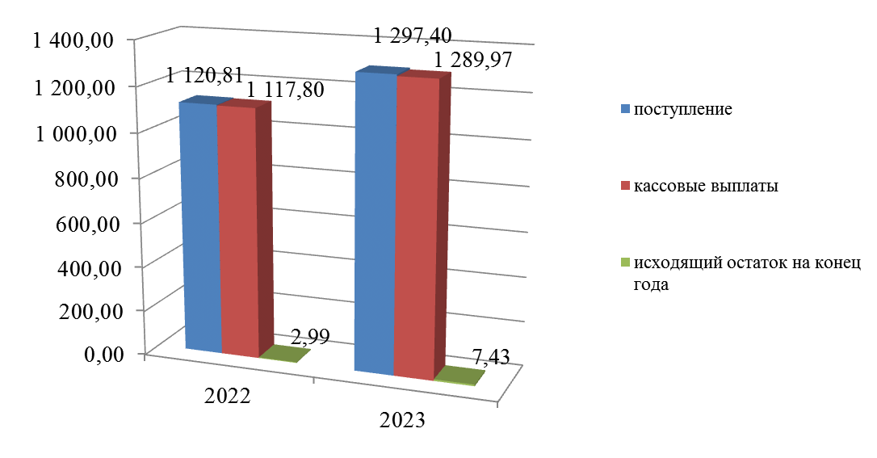 Сумма неиспользованного остатка субсидий на иные цели в 2023 году в сравнении с 2022 годом, млн. руб.
Анализ использования входящего остатка субсидий на иные цели на 01.01.2023 г. в 2023 году показал, что остаток в сумме 0,86 млн. руб. подтвержден учредителями к использованию, в сумме 2,14 млн. руб.- возвращен клиентами в доход бюджета, что в процентном соотношении составляет 28,8% и 71,2 % соответственно.
В 2022 году входящий остаток на 01.01.2022 г. составлял 77,2 млн. руб. Остаток в сумме 17,6 млн. руб. подтвержден учредителями к использованию, что составляет 22,8% от общей суммы остатка, а часть остатка в сумме 59,6 млн. руб. – (77,2%), перечислена в доход бюджета.
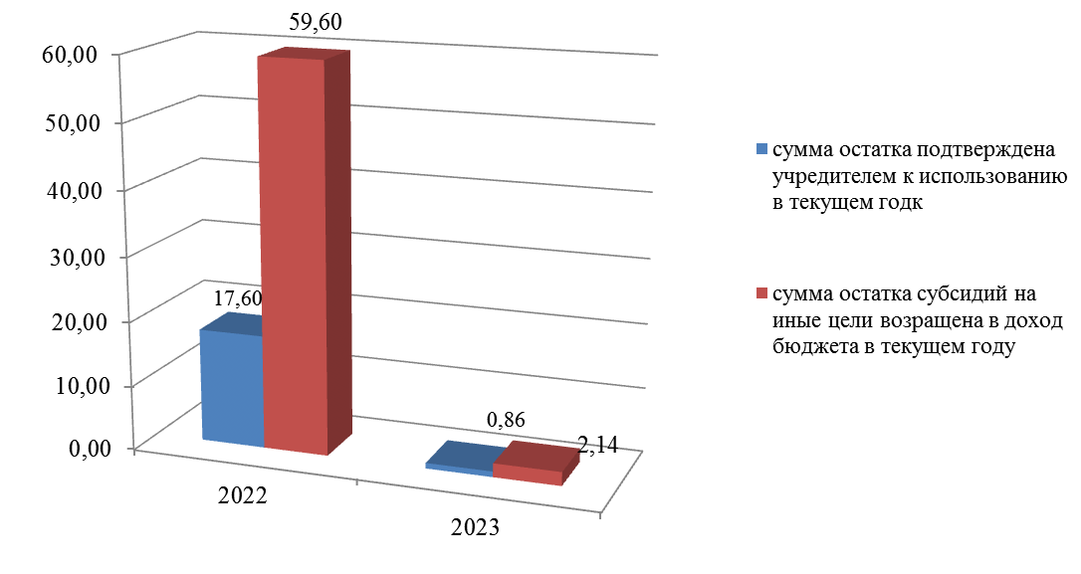
Сведения об использовании входящего остатка субсидий на иные цели в 2023 году в сравнении с 2022 годом
млн. руб.

В 2023 году федеральными бюджетными учреждениями представлено 94,2 (в 2022 году- 101,2) тыс. платежных документов для проведения расходных операций, из которых:
- принято к исполнению 91,8 (в 2022 году - 92,2) тыс. платежных документов или 97,5% от количества поступивших платежных документов (в 2022 году 91,1%);
-возвращено без исполнения 2,4 (в 2022 году 9) тыс. платежных документов или 2,5 % от количества поступивших платежных документов.
Основной причиной возврата платежных документов в 2023 году являлось:
• запросы на аннулирование заявок, оформленные клиентами;
• допустимый остаток на лицевом счете клиента меньше запрошенной суммы;
• несоответствие указанных в Заявке кодов по бюджетной классификации текстовому назначению платежа.

1.5. Операции со средствами получателей средств из бюджета.
В соответствии с положениями части 29 статьи 9 Федерального закона от 21 ноября 2022 г. 448-ФЗ "О внесении изменений в Бюджетный кодекс Российской Федерации и отдельные законодательные акты Российской Федерации, приостановлении действия отдельных положений Бюджетного кодекса Российской Федерации, признании утратившими силу отдельных положений законодательных актов Российской Федерации и об установлении особенностей исполнения бюджетов бюджетной системы Российской Федерации в 2023 году" операции с отдельными средствами субсидий, предоставляемыми из федерального бюджета юридическим лицам, не подлежащими казначейскому сопровождению в соответствии с положениями подпунктов 3, 4, 6 и 7 статьи 242.27 Бюджетного кодекса Российской Федерации, осуществлялись на казначейских счетах для осуществления и отражения операций с денежными средствами получателей средств из бюджета.
В Управлении в 2023 году было открыто 4 лицевых счета для учета операций получателя средств из бюджета:
Номер лицевого счета | Полное наименование владельца счета по РУБП
41716Г46720 | АВТОНОМНАЯ НЕКОММЕРЧЕСКАЯ ОРГАНИЗАЦИЯ "АГЕНТСТВО СОЦИАЛЬНОЙ ПОДДЕРЖКИ СЕМЬИ И ЗАЩИТЫ СЕМЕЙНЫХ ЦЕННОСТЕЙ "МОЯ СЕМЬЯ"
41716НИЯГ20 | ИНВЕСТИЦИОННЫЙ КОММЕРЧЕСКИЙ БАНК РАЗВИТИЯ "ЯРИНТЕРБАНК" (ОБЩЕСТВО С ОГРАНИЧЕННОЙ ОТВЕТСТВЕННОСТЬЮ)
41716НИДЮ70 | ЯРОСЛАВСКАЯ РЕГИОНАЛЬНАЯ ОБЩЕСТВЕННАЯ ОРГАНИЗАЦИЯ "ЯРОСЛАВСКОЕ ОБЩЕСТВО СПАСАНИЯ НА ВОДАХ"
41716НЖЯЦ50 | ОБЩЕСТВО С ОГРАНИЧЕННОЙ ОТВЕТСТВЕННОСТЬЮ "АРТМЕТАЛЛ"

В 2023 году на лицевые счета получателей средств из бюджета поступило доходов в сумме 20,4 млн. рублей. Кассовые выплаты по данным лицевым счетам составили также 20,4 млн. рублей. Получателями средств из бюджета было направлено 364 платежных документов для проведения расходных операций.
Остаток денежных средств на лицевых счетах получателей средств из бюджета на 01.01.2024 отсутствует.

1.6. Учет бюджетных и денежных обязательств получателей средств федерального бюджета.
В соответствии с положениями приказа Минфина России от 30.10.2020 № 258н «Об утверждении Порядка учета бюджетных и денежных обязательств получателей средств федерального бюджета территориальными органами Федерального казначейства» (далее - Порядок № 258н) в 2023 году Управление осуществляло учет бюджетных и денежных обязательств получателей средств федерального бюджета на основании:
- документа «Сведения о бюджетном обязательстве» по государственным контрактам, договорам на поставку товаров, выполнение работ, оказание услуг для государственных нужд, соглашениям (нормативным правовым актам) о предоставление субсидий юридическим лицам, соглашениям на предоставление субсидий, субвенций и иных межбюджетных трансфертов, имеющих целевое направление и т.д.
- документа «Сведения о денежном обязательстве»
- принятых к исполнению Управлением документов для оплаты денежных обязательств по бюджетным обязательствам, возникающим в соответствии с законом, иным нормативным правовым актом (в том числе по публичным нормативным обязательствам), с договором, оформление в письменной форме по которому законодательством Российской Федерации не требуется, а также в соответствии с договорами на оказание услуг, выполнение работ, заключенным получателем средств федерального бюджета с физическим лицом, не являющимся индивидуальным предпринимателем;
За 2023 года в Управлении было зарегистрировано 56 220 шт. Сведений о бюджетном обязательстве, из них:
- Сведений о бюджетном обязательстве, направленных клиентами - 15 824 шт.
- по документам для оплаты денежных обязательств (автоБО)– 40 094 шт.
- на основание исполнительных документов и решений налоговых органов -302 шт.
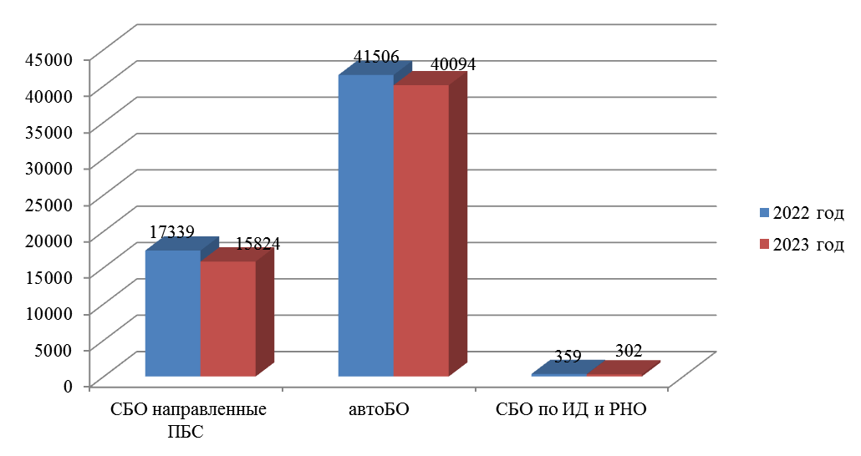 Динамика принятых на учет сведений о бюджетных обязательств в разрезе 2022 - 2023 гг.

Как видно из слайда, количество зарегистрированных в 2023 году сведений о бюджетных обязательствах уменьшилось по сравнению с 2022 годом (2022 -59 204 шт.) на 5,0 % .
Поставлено бюджетных обязательств в 2023 году на общую сумму 51 587,12 млн. руб., что больше аналогичного показателя 2022г. на 11,9% (2022 год- 46 091,65 млн. рублей).
В исполнение пункта 17 Приказа № 258н по результатам постановки на учет Сведений о бюджетных обязательствах получателям средств федерального бюджета и вышестоящим главным распорядителям (распорядителям) Управлением в 2023 году было направлено 1 121 Уведомления о превышении бюджетным обязательством неиспользованных доведенных бюджетных данных (код формы по ОКУД 0506111) (далее - Уведомление).
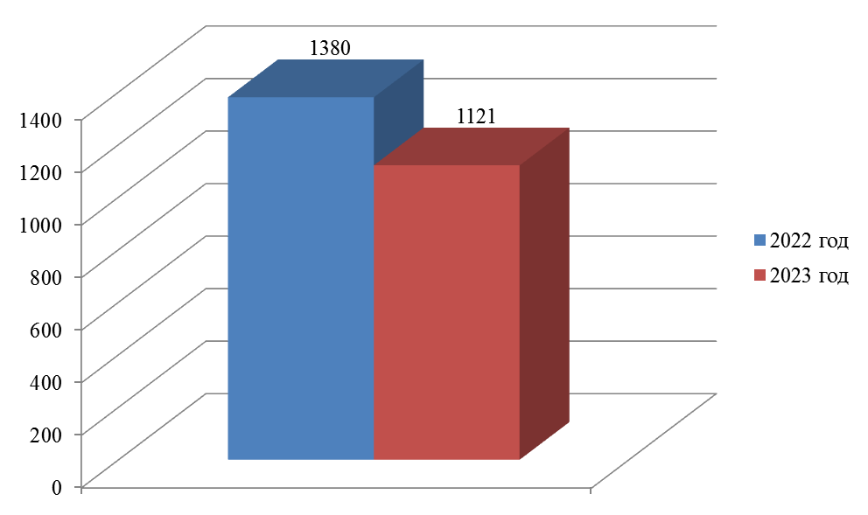
Количество сформированных Уведомлений о превышении бюджетным обязательством неиспользованных доведенных бюджетных данных за 2023 в сравнении с 2022 годом шт.
Анализ сформированных Уведомлений показал, что по сравнению с 2022 годом, количество направленных в 2023 году Уведомлений сократился на 18,8 % (в 2022 г.- 1 380 шт.)
Основные причины формирования Уведомлений в 2023 году :
  - принятие бюджетных обязательств по исполнительным документам и решениям налоговых органов;
  - превышение бюджетным обязательством неиспользованных доведенных бюджетных данных.
  - перерегистрация неиспользованного остатка бюджетных обязательств прошлых лет с аналитическим кодом.
  - отзыв ранее доведенных лимитов бюджетных обязательств на плановый период.
Согласно отчетным данным по состоянию на 01.01.2024 год получателями средств федерального бюджета были приняты на учет обязательства на общую сумму – 51 587,12 млн. рублей, из них исполнено в текущем финансовом году – 51 464,43 млн. рублей или 99,7%, неисполненная часть бюджетных обязательств текущего года составила 122,69 млн. руб.
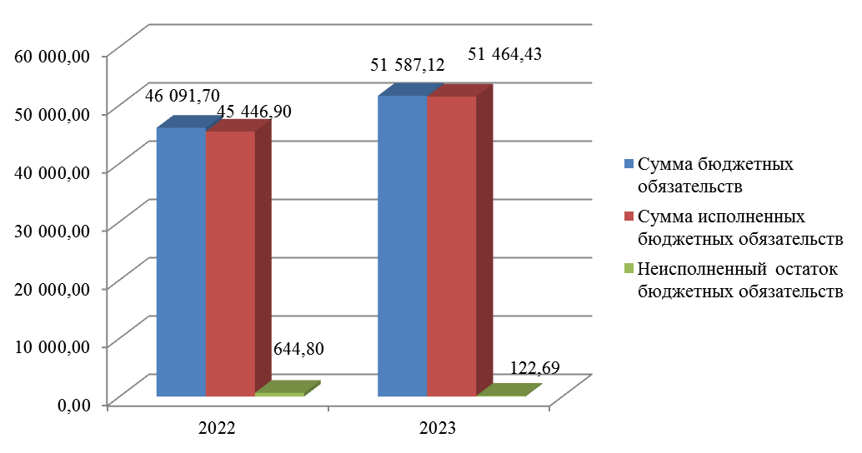

Сумма неисполненного остатка бюджетных обязательств за 2023 год в сравнении с 2022 годом
млн. руб.

Анализ неиспользованной части бюджетных обязательств 2023 года 122,69 млн. руб. в сравнении с неиспользованным остатком бюджетных обязательств 2022 года (644,75 млн. руб.) показал рост исполнения и снижение объема неиспользованной части бюджетных обязательств в 5,2 раза.

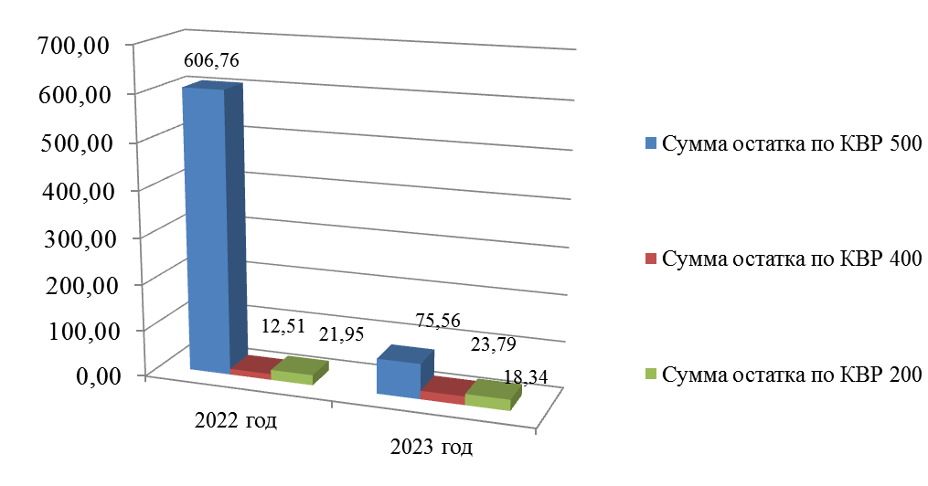
Структура неиспользованного остатка бюджетных обязательств в 2023 году в сравнении с 2022 годом млн. руб.

Анализ принятых на учет Сведений о денежных обязательствах в 2023 г. показал:
- принято на учет представленных клиентами Сведений о денежном обязательстве – 19 040 шт., что больше показателя 2022 года на 55% (2022 год- 12 284 шт.)
- поставлено на учет денежных обязательств на основании платежных документов –120 766 шт., что меньше показателя 2022 года на 11 % (в 2022 году 135 719 шт.).
Анализ структуры направленных сведений денежных обязательств показывает рост доли сведений о денежных обязательствах направленных клиентами, так в 2023 86% (120 766 шт.) и 13% (19 040 шт.) от общего количества денежных обязательств, в 2022 году -91,8 % и 8,2% соответственно.
Рост доли поставленных на учет денежных обязательств на основании представленных клиентами Сведений, по сравнению с предыдущим годом, связан с изменениями, внесенными приказом Минфина России от 19.09.2022 № 141н «О внесении изменений в Порядок учета бюджетных и денежных обязательств получателей средств федерального бюджета территориальными органами Федерального казначейства, утвержденный приказом Министерства финансов Российской Федерации от 30 октября 2020 г. № 258н» об обязанности формирования сведений о бюджетных и денежных обязательствах с использование единой информационной системой в сфере закупок, а также приказом Федерального казначейства от 29.07.2022 № 19н «О внесении изменений в Порядок казначейского обслуживания, утвержденный приказом Федерального казначейства от 14 мая 2020 г. № 21н» о формировании заказчиками, являющихся федеральными органами исполнительной власти, федеральными казенными учреждениями Распоряжений о совершении казначейского платежа для оплаты по контрактам, подлежащим включению в реестр контрактов, заключенных заказчиками, в соответствии со статьей 103 Федерального закона от 05.04.2013 № 44-ФЗ «О контрактной системе в сфере закупок товаров, работ, услуг для обеспечения государственных и муниципальных нужд» в единой информационной системе в сфере закупок.

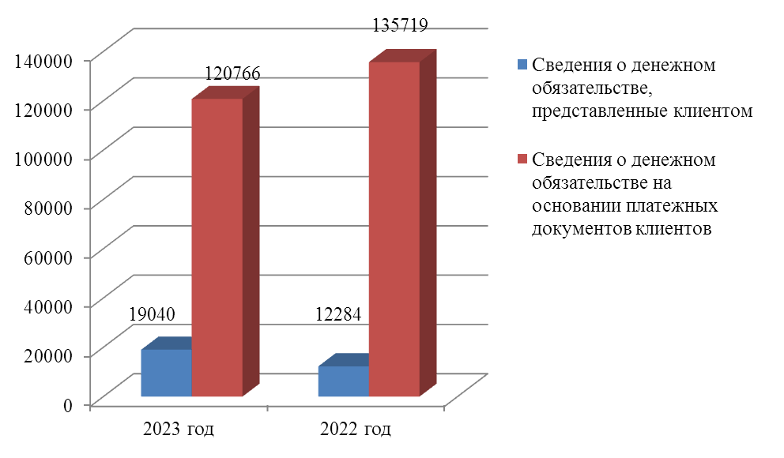
Структура принятых на учет денежных обязательств за 2023 г. в сравнении с 2022 г.
шт.

1.6. Операции со средствами, поступающими во временное распоряжение, и средствами на осуществление оперативно – розыскных мероприятий федеральных учреждений

Операции по учету средств, поступающих во временное распоряжение на лицевых счетах с кодом «05», Управлением с марта 2022 году осуществлялись в подсистеме управления расходами государственной интегрированной информационной системы управления общественными финансами «Электронный бюджет».
В 2023 году на лицевые счета по учету средств, находящихся во временном распоряжении зачислялись следующие источники:
- денежные средства, изъятые в порядке исполнения исполнительного производства судебными приставами;
- средства, полученные от реализации имущества должников, изъятого судебными приставами – исполнителями, взысканный исполнительский сбор;
- средства, заработанные осужденными, поступившие по почтовым и телеграфным переводам, изъятые из писем, посылок, бандеролей по акту и добровольно сданные для хранения подозреваемыми или обвиняемыми при поступлении в следственный изолятор;
- средства, внесенные в качестве обеспечения заявки на участие в конкурсе в соответствии со статьёй 44 Федерального закона от 05.04.2013г. № 44-ФЗ «О контрактной системе в сфере закупок товаров, работ, услуг для обеспечения государственных и муниципальных нужд» и т.д.
Всего за 2023 год поступило средств на сумму 7 617,31 млн. рублей, что на 18,1% больше, чем в 2022 году (6 451,32 млн. руб.) Проведено кассовых выплат на сумму 7 553,41 млн. рублей, что на 15,9 % больше, чем в 2022 году (6 517,13 млн. руб.).

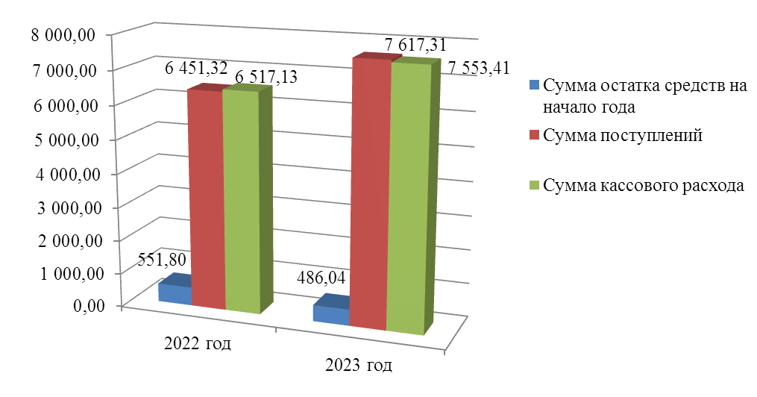Сумма поступлений и кассового расхода средств во временное распоряжение получателей средств федерального бюджета в 2023 г. в сравнении с 2022 г.
млн. руб.
Остатки средств во временное распоряжение на лицевых счетах с кодом «5» получателей средств федерального бюджета составили на 01.01.2022 года – 551,80 млн. руб., на 01.01.2023 года - 486,04 млн. руб., на 01.01.2024 – 549,94 млн. руб.
Увеличение объема остатков данных средств на начало 2023г. и конец 2023 г. - 13,2%.
В связи с внесением изменений в главу 10 Приказа Казначейства России от 14.05.2020 № 21н «О Порядке казначейского обслуживания» изменился порядок зачисления и уточнения невыясненных поступлений средств во временное распоряжение (далее-НВС).
Сумма НВС в 2022 году увеличилась в 49 раз и по состоянию на 01.01.2023 составляла 4,90 млн. руб.
В результате работы на постоянной основе с клиентами по уточнению НВС, остаток НВС по состоянию на 01.01.2024 сократился в 2 раза, и составил 2,48 млн. руб.
1.7. Осуществление контроля в соответствии с ч.5 и 5.1 ст.99 Федерального закона 44-ФЗ.
С 1 января 2017 года Управление Федерального казначейства по Ярославской области осуществляет контроль, предусмотренный частью 5 и 5.1 статьи 99 Федерального закона от 05.04.2013 № 44-ФЗ «О контрактной системе в сфере закупок товаров, работ, услуг для обеспечения государственных и муниципальных нужд».
Осуществление вышеуказанных полномочий возложено на отдел расходов и территориальные отделы Управления.
Субъектами контроля Управления по состоянию на 01.01.2024года являлись 129 заказчика федерального уровня. Основное их количество составляют органы государственной власти и казенные учреждения – 79 организаций, федеральные бюджетные и автономные учреждения – 47 организация и федеральные государственные унитарные предприятия – 3 организации.
Субъектами контроля Управления по состоянию на 01.01.2023 года являются 126 заказчика федерального уровня. Основное их количество составляют органы государственной власти и казенные учреждения – 80 организаций, федеральные бюджетные и автономные учреждения – 43, организации и федеральные государственные унитарные предприятия – 3.
За 2023 год в личный кабинет Управления Федерального казначейства по Ярославской области как органа контроля поступило в общей сложности 35 318 документов:
Из них объектов контроля -25 786 шт.:
Планы-графики закупок – 2 656;
Извещения (приглашения)– 1 271;
Информация о контрактах – 21 859;
А также:
Сведения о денежном обязательстве- 9 389 шт.
Сведения о бюджетном обязательстве – 4 595 шт.

В 2022 году - 37 629 объекта контроля:
Планы-графики закупок – 2 436
Информация о контрактах – 34 903
По сравнению с 2022 годом (37 629 шт.), количество объектов контроля (25 516) в 2023 году снизилось на 31,47%.
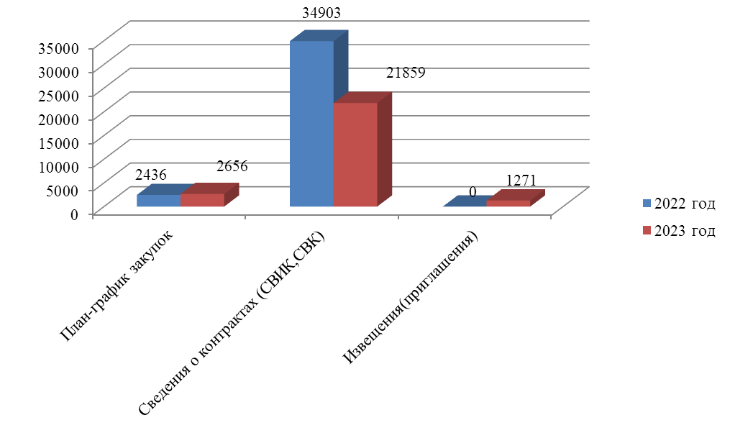

Анализ направленных для контроля в соответствии с ч.5 и 5.1 ст.99 и ПП № 60 документов федеральных заказчиков в 2023-2022 гг.

Снижение в 2023 г. количества объектов направленных на контроль в орган контроля связано с реализацией автоматического контроля сведений об исполнении и оплате по электронным контрактам, а также с внедрением цифрового контракта с автоматическим прохождением контроля сведений о контракте.
В свою очередь, с 01.07.2023 вступили в силу положения о проверках, предусмотренных подпунктами «г» и «д» пункта 11 Постановления Правительства РФ от 06.08.2020 № 1193 и в 2023 поступило 1271 извещения об осуществлении закупки.
Также увеличилось количество поступивших на контроль планов-графиков закупки заказчиков федерального уровня на 9,0% (2 656 и 2 436 соответственно).

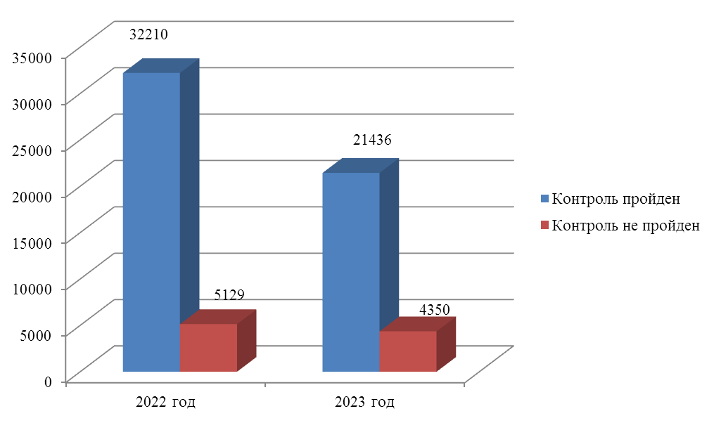
Количество непрошедших контроль объектов контроля в единой информационной системе в сфере закупок (далее-ЕИС) в 2023 году – 4 350 шт., что составляет 16,9% от общего количества направленных на контроль объектов контроля (25 786 шт.).
Количество непрошедших контроль документов в 2022 году – 5 129 шт., что составляет 13,7% от общего количества направленных на контроль объектов контроля (37 339 шт.). Увеличение показателя составило 3,2%
Управлением в 2023 осуществляется контроль соответствия финансового обеспечения и идентификационного кода закупки в проекте контракта, направляемого участнику закупки в соответствии с Федеральным законом без использования единой информационной системы (при проведении открытого конкурса, конкурса с ограниченным участием, двухэтапного конкурса, запроса котировок, запроса предложений, при осуществлении закупок у единственного поставщика (подрядчика, исполнителя) в случаях, предусмотренных пунктами 2, 3, 6, 7, 10 - 14, 16, 17, 19, 22, 31 - 33, 35, 37 - 39, 47, 48, 54, 55 части 1 статьи 93 Федерального закона) данным плана-графика заказчика.
В 2023 заказчиками в Управление было направлено 382 проекта контрактов для прохождения контроля, в 2022 году 455 проекта контракта, снижение составило 16,0 %.
Управление в течение 2023 года на постоянной основе осуществляло разъяснительную работу с федеральными заказчиками и территориальными отделами о новациях в законодательстве, регламентирующей данную контрольную функцию, а также работе функционала ЕИС.

2. Организация исполнения исполнительных документов и решений налоговых органов, связанных с обращением взыскания на средства федерального бюджета, федеральных бюджетных и автономных учреждений, а также на средства бюджетов государственных внебюджетных фондов.

Управлением Федерального казначейства по Ярославской области в 2023 г. проводилась работа по исполнению судебных актов, предусматривающих обращение взыскания на средства федерального бюджета (бюджета государственного внебюджетного фонда Российской Федерации) по денежным обязательствам органов исполнительной власти, федеральных казенных учреждений в соответствии со статьей 242.3 Бюджетного кодекса Российской Федерации, на средства бюджетных и автономных учреждений в соответствии со статьей 30 Федерального закон от 08.05.2010 № 83-ФЗ, Административным регламентом исполнения Федеральным казначейством государственной функции организации исполнения судебных актов, предусматривающих обращение взыскания на средства федерального бюджета по денежным обязательствам федеральных бюджетных учреждений, утвержденным Приказом Министерства финансов Российской Федерации от 22 сентября 2008 года № 99н.
В соответствии с приказом Федерального казначейства от 12.11.2010 года № 304 "О размещении органами Федерального казначейства на Интернет-сайтах информации о ходе исполнения предъявленных исполнительных документов" ежедневно проводилось размещение данных о ходе исполнения исполнительных документов на Интернет - сайте Федерального казначейства.
Также в целях реализации требований приказа Федерального казначейства от 31.07.2015 № 198 «Об утверждении порядка представления информации об исполнительных документах и решениях налоговых органов и мониторинге исполнительных документов и решений налоговых органов, поступающих в органы Федерального казначейства» ежемесячно осуществлялось формирование и направление Информации об исполнительных документах для осуществления сверки на полноту и достоверность отражения реквизитов исполнительных документов, учтенных в Управлении.
В соответствии с приказом Минфина России от 28.12.2016 г.№ 243н «О составе и порядке размещения и предоставления информации на едином портале бюджетной системы Российской Федерации» в 2023 году Управление осуществляло формирование ежемесячных отчетов по исполнению исполнительных документов и решений налоговых органов, предъявленных к лицевым счетам получателей средств федерального бюджета, а также к лицевым счетам федеральных бюджетных и автономных учреждений, для размещения их на едином портале бюджетной системы Российской Федерации.
В 2023 году в Управление предъявлено 453 исполнительных документов, что по сравнению с 2022 годом на 22,43 % больше (370 в 2022 году на общую сумму 29,7 млн. руб.) на общую сумму 37, 0 млн. руб.
Из 453 документов - 298 исполнительных документов к казенным учреждениям и органам исполнительной власти , 18- к федеральным бюджетным учреждениям, 137 -к ОСФР по Ярославской области.
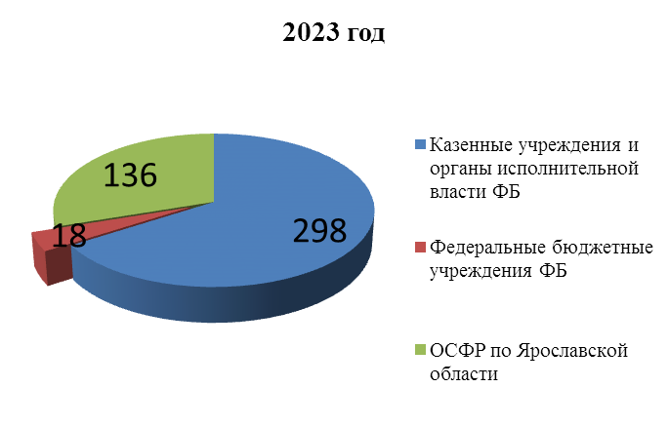

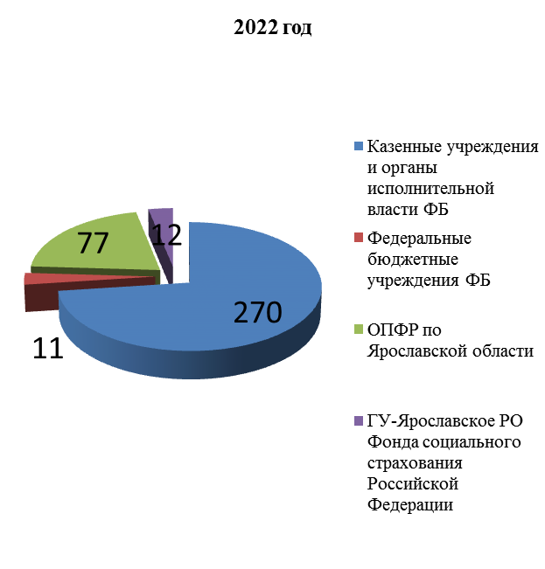

Предъявленные исполнительные документы в разрезе типов учреждений в 2023-2022 гг. шт.
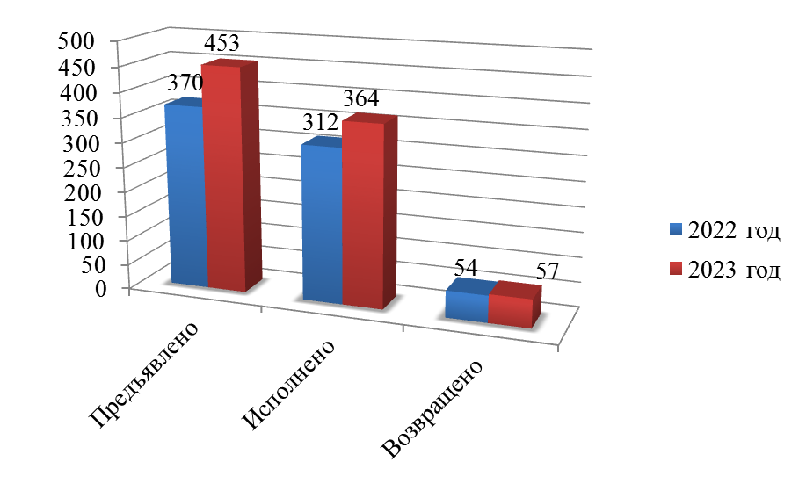
Анализ исполнения исполнительные документы в 2023-2022 гг.
шт.

Исполнено в 2023 году 364 исполнительных документа, что на 16,7% больше, чем в 2022 году (312 исполнительных документов) на сумму 28,39 млн. руб., что на 52,0 % меньше, чем в 2022 годом (59,20 млн. руб.). В сумму исполнения также включены исполнительные документы, предъявленные ранее 2023года.
Возвращено без исполнения в 2023 году 57 исполнительных документов, что на 5,5% больше, чем в 2022 году(54 документа).
Анализ предъявленных исполнительных документов в разрезе клиентов Управления по признаку ведомственной принадлежности за 2023 и 2022 гг. показывает увеличение количества предъявленных исполнительных документов на 18,1% по главе 322 « Федеральная служба судебных приставов» и снижение количества предъявленных исполнительных документов по главе 182 «Федеральная налоговая служба» на 38,6%.

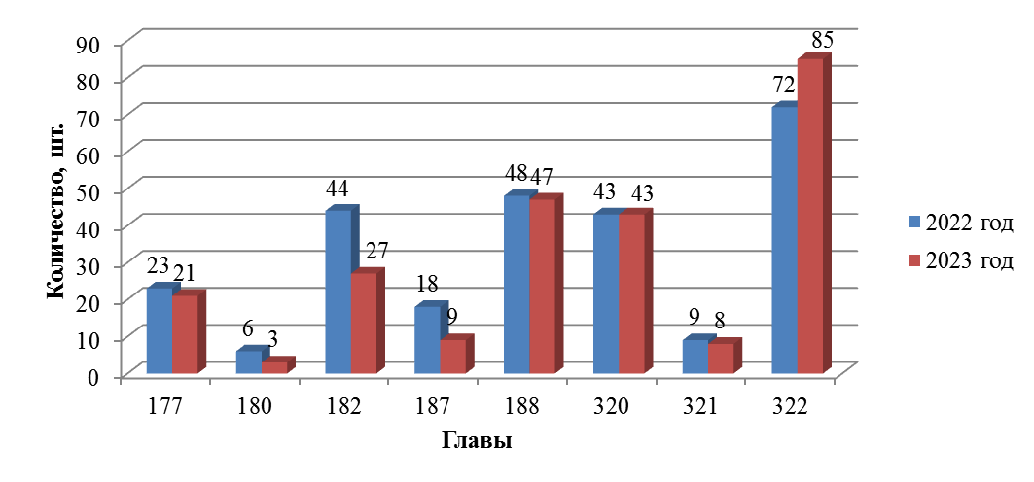
Анализ предъявленных исполнительных документов в разрезе глав за 2023 и 2022 гг.
В связи с неисполнением должником требований исполнительных документов в 2023 году направлено 1 Уведомление о приостановлении операций по расходованию средств на лицевых счетах, что на 83,33% меньше чем 2022 году (6 Уведомлений).
В 2023 году в Управление поступило 3 решения налоговых органов на сумму 4,17 млн. руб., что на 89,7% меньше, чем в 2022 году (29 налоговых решений на сумму 3,3 млн. руб.), в т. ч. казенным учреждениям и органам исполнительной власти поступило 1 решение налоговых органов, федеральным бюджетным учреждениям - 2 решения, в 2022 году -19, 9 соответственно и 1 решение к ОПФР по Ярославской области.
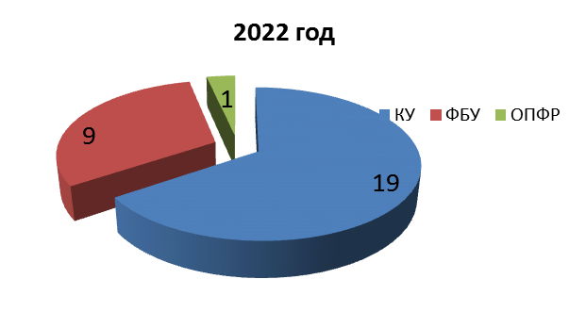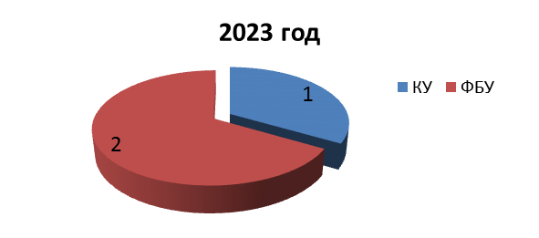
Предъявленные решения налоговых органов в разрезе типов учреждений в 2023-2022 гг.
шт.

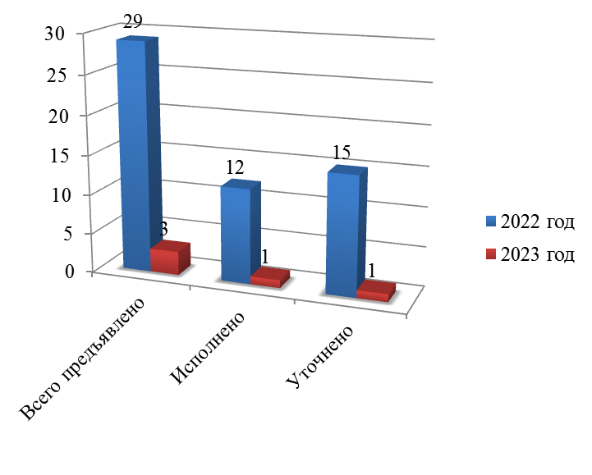

Исполнено в 2023 году 1 решение налогового органа на сумму 0,01 млн. руб., (12 решений налогового органа в 2022 г. на сумму 0,05 млн. руб.).
В связи с неисполнением должником требований решения налогового органа в 2023г. Управлением сформировано и направлено 2 Уведомления о приостановлении операций по расходованию средств.

3. Казначейское обслуживание исполнения бюджетов государственных внебюджетных фондов.

В соответствии со статьей 166.1 Бюджетного кодекса Российской Федерации и заключенными Соглашениями «Об осуществлении Управлением отдельных функций по исполнению бюджетов государственных внебюджетных фондов Российской Федерации при кассовом обслуживании исполнения бюджета» Управление осуществляет кассовое обслуживание исполнения бюджетов государственных внебюджетных фондов в порядке, предусмотренном приказом Федерального казначейства от 14 мая 2020 года № 21н «О Порядке казначейского обслуживания».
В 2023 на основании Федерального закона № 236-ФЗ от 14.07.2022 г. «О Фонде пенсионного и социального страхования Российской Федерации» Управлением проведены реорганизационные мероприятия в отношении ГУ - Отделения Пенсионного фонда Российской Федерации по Ярославской области и ГУ-Ярославского регионального отделения Фонда социального страхования Российской Федерации в части слияния и мероприятия по обеспечению образования Отделения фонда пенсионного и социального страхования Российской Федерации по Ярославской области (далее - ОСФР по Ярославской области).
Данные о количестве лицевых счетов, открытых участникам бюджетного процесса государственных внебюджетных фондов в УФК
Наименование показателя | На 01.01.2023 (шт.) | На 01.01.2024 (шт.)
Общее количество открытых в органах Федерального казначейства лицевых счетов участников бюджетного процесса | 7 | 3
из них:
Лицевых счетов главных распорядителей (распорядителей) бюджетных средств (01) | 1
Лицевых счетов получателей бюджетных средств (03) | 3 | 1
Лицевых счетов для учета операций со средствами, поступающими во временное распоряжение получателей бюджетных средств (05) | 3 | 1
Лицевых счетов администраторов источников внутреннего финансирования дефицита бюджета (08) | 2 | 1
Лицевой счет территориального органа государственного внебюджетного фонда Российской Федерации (12) | 1

В 2023 году из Межрегионального операционного управления Федерального казначейства от Фонда пенсионного и социального страхования Российской Федерации поступило 207 расходных расписаний, в 2022 году от главных распорядителей средств бюджета ПФР и ФСС - 114 расходных расписаний, увеличение составило 81,6 %.
От распорядителя бюджетных средств Государственного учреждения - Ярославское региональное отделение Фонда социального страхования Российской Федерации в 2022 году поступило 115 расходное расписание, в 2023 году расходные расписания от распорядителей отсутствуют.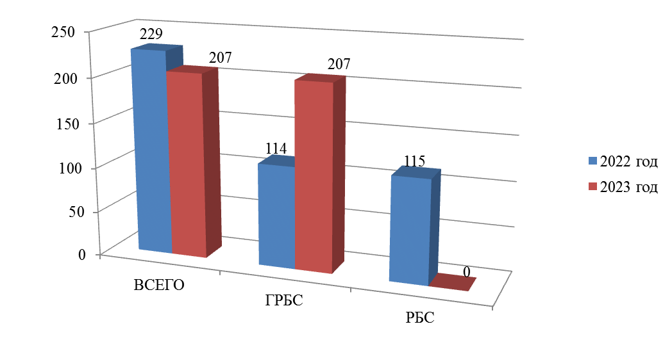
Количество расходных расписаний по бюджетам ГВФР в 2023 – 2022гг., шт.

Доведено лимитов бюджетных обязательств и бюджетных ассигнований в 2023 году ОСФР по Ярославской области на сумму 121 291,97 млн. руб., в 2022 году 12 088,60 млн. руб. Объем доведенных бюджетных данных увеличился в 10 раз в связи с изменением порядка исполнения бюджета ГВФР и доведения бюджетных ассигнований и лимитов бюджетных обязательств в 2023 г.
Кассовый расход с лицевого счета ОСФР по Ярославской области в 2023 году составил 120 932,28 млн. руб., в 2022 году с лицевых счетов получателей средств государственных внебюджетных фондов в 2022 году - 11 758,60 млн. руб., объем кассовых выплат в 2023 в лицевых счетов по сравнению с аналогичным показателем 2022 г. увеличился также в 10 раз.

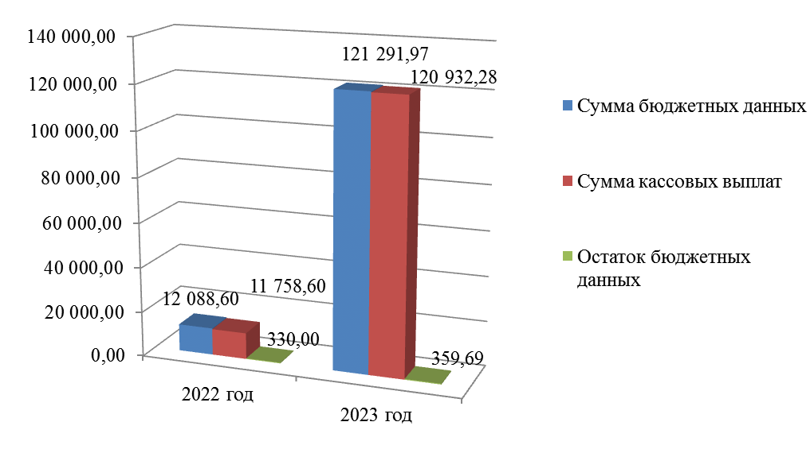

Неиспользованный остаток бюджетных данных по ГВФР в 2023 году в сравнении с 2022 годом млн. руб.

Остаток бюджетных данных в 2023 г. составил 359,69 млн. руб., что на 9,0% больше чем в 2022 году (330,00 млн. руб.). Структура остатка неисполненных бюджетных данных в разрезе кодов видов расходов показывает, что 92,6% (328,33 млн. руб.) от общей суммы составляет остаток по КВР 300 « Социальное обеспечение и иные выплаты населению».

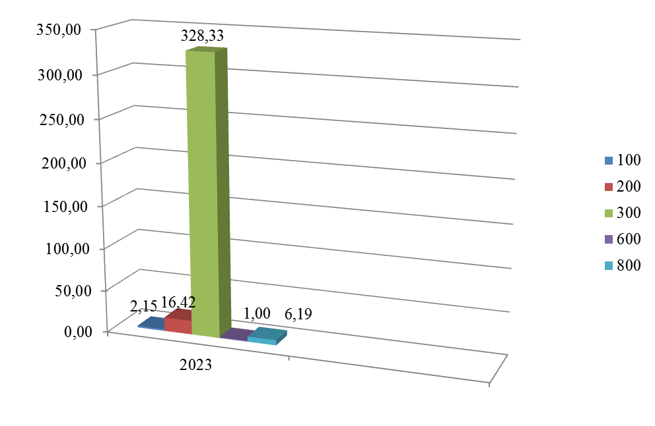
Неиспользованный остаток лимитов бюджетных обязательств в 2023 г. ОСФР по Ярославской области по видам расходов
млн. руб.

Начиная с 2019 года, Управление осуществляет отдельные выплаты денежных средств, в пользу граждан на банковские карты «МИР» физических лиц на основании Распоряжений Государственного учреждения - Ярославское региональное отделение Фонда социального страхования Российской Федерации, а в 2023 году на основании Распоряжений ОСФР по Ярославской области.

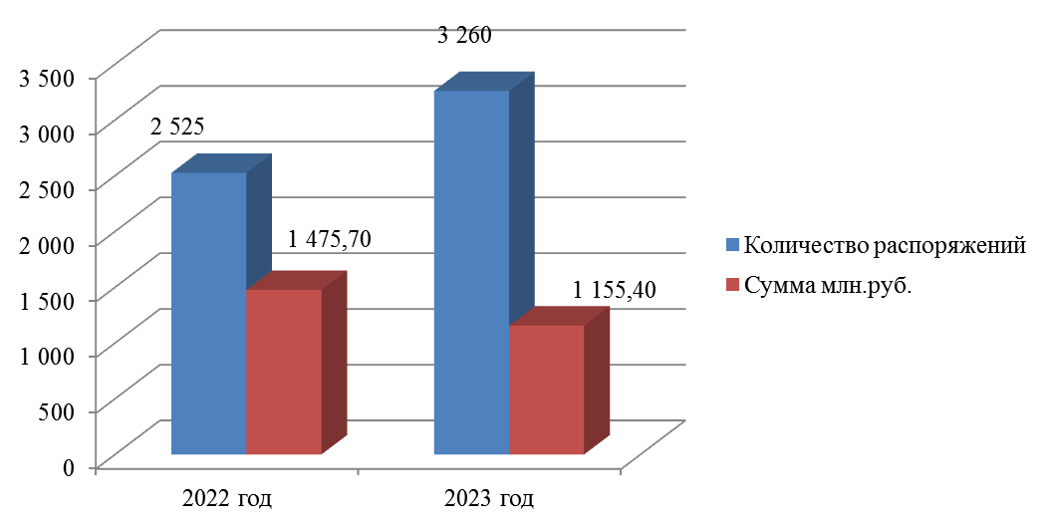
Количество и сумма обработанных Распоряжений по отдельным выплатам денежных средств в пользу граждан на банковские карты «МИР» физических лиц за 2023г. в сравнении с 2022 гг.
шт. млн. руб.

В 2023 поступило 3 260 Распоряжений о перечислении средств на банковские карты «МИР» физических лиц на общую сумму 1 155,04 млн. руб. (в 2022 -2 525 Распоряжений на общую сумму 1 475,7 млн. руб.), что на 29,1% больше, чем в 2022 году.
Основные виды выплат:
- пособие по временной нетрудоспособности;
- пособие по беременности и родам лицам;
- единовременное пособие женщинам, вставшим на учет в медицинских организациях в ранние сроки беременности;
- ежемесячное пособие по уходу за ребенком.
- пособия по временной нетрудоспособности (несчастные случаи на производстве, профессиональные заболевания);
- обеспечение по обязательному социальному страхованию от несчастных случаев на производстве и профессиональных заболеваний в виде дополнительных расходов и т.д.
В целях предотвращения осуществления сомнительных операций через лицевые счета по учету средств во временном распоряжении и выявлению схем обналичивания денежных средств через систему закупок (торгов) путем возврата денежных средств, поступивших от юридических лиц в качестве обеспечения участия в закупке, торгах за счет третьих лиц, на счета указанных третьих лиц или на счета физических лиц, а также во исполнение письма Федерального казначейства № 07-04-06/05-22508-ДСП от 22.10.2018 г на ежедневной основе осуществлялся мониторинг и контроль заявок на возврат по ОСФР по Ярославской области. В 2023 году Управлением осуществлен контроль 194 заявок на возврат на сумму 5,83 млн. руб., среди которых не выявлено ни одного случая осуществления сомнительных операций через лицевые счета по учету средств во временном распоряжении.
В соответствии с обращением Пенсионного фонда Российской Федерации от 03.11.2022 г № СЧ-03-21/26795 и согласно приказу Минфина России от 31.03.2020 № 50н «Об утверждении Порядка направления обращений высших исполнительных органов государственной власти субъектов Российской Федерации (местных администраций), органов управления государственными внебюджетными фондами о передаче (прекращении осуществления) отдельных функций финансовых органов субъектов Российской Федерации (муниципальных образований), органов управления государственными внебюджетными фондами в Федеральное казначейство и их рассмотрения Федеральным казначейством» с 01.01.2023 органам Федерального казначейства переданы к исполнению отдельные функции органа управления Фонда пенсионного и социального страхования Российской Федерации, связанные:
а) с исполнением бюджета государственного внебюджетного фонда, включающие:
-открытие и ведение лицевых счетов, предназначенных для учета операций по исполнению бюджета, главным распорядителям, распорядителям и получателям средств бюджета государственного внебюджетного фонда Российской Федерации и главным администраторам (администраторам) источников финансирования дефицита бюджета государственного внебюджетного фонда Российской Федерации;
-доведение бюджетных ассигнований, лимитов бюджетных обязательств, предельных объемов финансирования до главных распорядителей, распорядителей и получателей средств бюджета бюджета государственного внебюджетного фонда и главных администраторов (администраторов) источников финансирования дефицита бюджета государственного внебюджетного фонда;
-учет бюджетных и денежных обязательств получателей средств бюджета государственного внебюджетного фонда;
-санкционирование операций, связанных с оплатой денежных обязательств получателей средств бюджета государственного внебюджетного фонда;
б) с проведением операций со средствами, поступающими во временное распоряжение получателей средств бюджета государственного внебюджетного фонда, включающие открытие и ведение лицевых счетов для учета операций со средствами, поступающими во временное распоряжение получателей средств бюджета государственного внебюджетного фонда.
На основании Постановления Правления ПФ РФ от 29.12.2022 № 414п «Об утверждении Порядка учета бюджетных и денежных обязательств получателей средств бюджета Фонда пенсионного и социального страхования Российской Федерации» в 2023 году Управление осуществляло учет бюджетных и денежных обязательств получателей средств федерального бюджета на основании:
• документа «Сведения о бюджетном обязательстве» по государственным контрактам, договорам на поставку товаров, выполнение работ, оказание услуг для государственных нужд и т.д.
• документа «Сведения о денежном обязательстве»
• принятых к исполнению Управлением документов для оплаты денежных обязательств по бюджетным обязательствам, возникающим в соответствии с законом, иным нормативным правовым актом (в том числе по публичным нормативным обязательствам), с договором, оформление в письменной форме по которому законодательством Российской Федерации не требуется, а также в соответствии с договорами на оказание услуг, выполнение работ, заключенным получателем средств федерального бюджета с физическим лицом, не являющимся индивидуальным предпринимателем;
За 2023 года в Управление было зарегистрировано 290 339 шт. Сведений о бюджетном обязательстве, из них:
- Сведений о бюджетном обязательстве, направленных получателем бюджетных средств - 2 419 шт.
- по документам для оплаты денежных обязательств (автоБО)– 287 747 шт.
- на основание исполнительных документов и решений налоговых органов -173 шт.
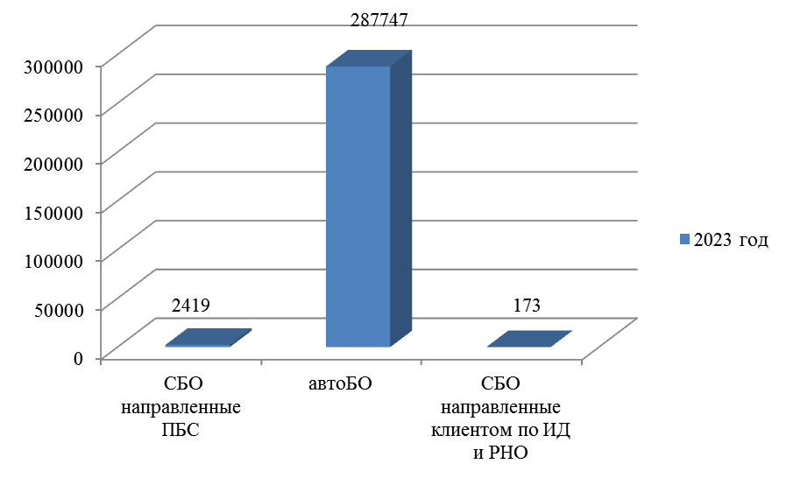
Структура направленных клиентом сведений о бюджетных обязательствах за 2023 гг.
шт.
Согласно отчетным данным по состоянию на 01.01.2024 год ОСФР по Ярославской области было приняты на учет обязательства на общую сумму – 120 937,69 млн. рублей, из них исполнено в текущем финансовом году – 120 932,28 млн. рублей или 99,99%, неисполненная часть бюджетных обязательств текущего года составила 5,41 млн. руб.

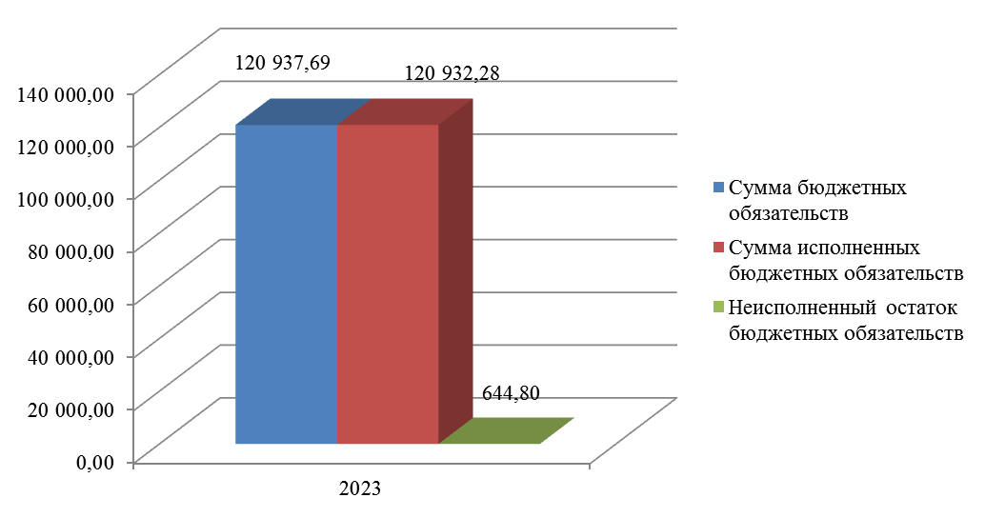
Сумма неисполненного остатка бюджетных обязательств ОСФР по Ярославской области в 2023 г.
млн. руб.

Анализ неисполненного остатка бюджетных обязательств в сумме 5.41 млн. руб. в разрезе кодов видов расходов (далее-КВР) показал, что 66,7 % составляет остаток по КВР 200 –«Закупка товаров, работ и услуг для обеспечения государственных (муниципальных) нужд», 24,6% - КВР 300, 8,7% -КВР 100.

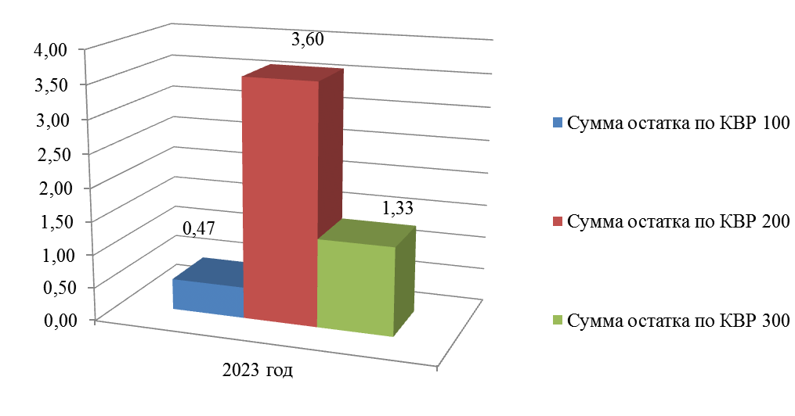

Анализ Сведений о денежных обязательств в 2023 г. показал:
- принято на учет представленных клиентами Сведений о денежном обязательстве – 349 шт.
- поставлено на учет денежных обязательств на основание платежных документов –292 440 шт.

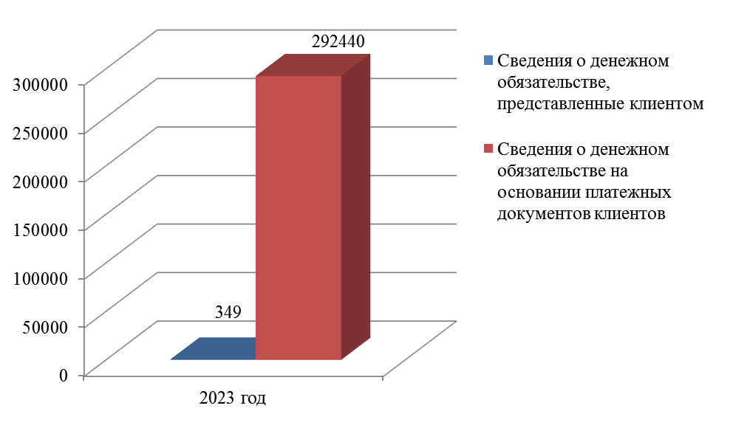
Структура принятых на учет сведений о денежных обязательств ОСФР за 2023 г.
шт.

Анализ структуры сведений о денежных обязательствах показывает, что основную долю составляют автоматически сформированные денежные обязательства, основанием для которых является закон, иной нормативный правовой акт, в соответствии с которым возникают публичные нормативные обязательства.

4. Иные мероприятия
В 2023 году Управлением осуществлялась работа по выявлению признаков нарушений, предусмотренных пунктом 3 приказа Федерального казначейства от 28.11.2017 г.№ 328 «Об утверждении порядка осуществления территориальными органами Федерального казначейства производства по делам об административных правонарушениях», а именно мониторинг соблюдения получателями средств федерального бюджета сроков постановки на учет бюджетных обязательств в соответствие с требованиями приказа Минфина России от 30.10.2020 г. № 258н и принятие бюджетных обязательств в размерах превышающих утвержденные бюджетные ассигнования и (или) лимиты бюджетных обязательств.
В целях повышения эффективности бюджетных расходов Управлением в 2023 году на постоянной основе осуществлялась работа с получателями средств федерального бюджета по соблюдению Проекта типового графика (контрольные точки) бюджетных и закупочных процедур текущего финансового года и очередного планового периода, согласно письму Федерального казначейства от 17.02.2022 №07-04-05/03-3540, а также осуществлялся ежемесячный анализ исполнения федерального бюджета в разрезе видов расходов и соответствия контрольным точкам бюджетных и закупочных процедур.
Управление в 2023 году осуществлены мероприятия по пилотированию Миграции, а затем и Миграция данных учета операций со средствами, полученными во временное распоряжение на отечественное программное обеспечение, выполняющее автоматизацию функций ведения аналитического и казначейского учета.
В целях реализации Основного мероприятия № 2.9 Стратегической карты Казначейства России на 2021-2024 годы и рамках целевой модели «Доходы» по минимизации наличного денежного обращения Управлением на постоянной основе продолжалась проводиться работа с клиентами по сокращению оборота наличных денежных средств в части минимизации наличного денежного обращения.

4. Итоги деятельности отдела кассового обслуживания исполнения бюджетов за 2023 год
Казначейское обслуживание исполнения областного бюджета и бюджетов муниципальных образований.

В рамках выполнения функций по казначейскому обслуживанию исполнения бюджета субъекта Российской Федерации (местных бюджетов) в 2023 году Управление обеспечивало казначейское обслуживание исполнения бюджета Ярославской области по порядку казначейского обслуживания с открытием лицевого счета бюджета финансовому органу, а также казначейское обслуживание исполнения бюджетов 96 муниципальных образований.
В 2023 году Отдел продолжил обеспечение казначейского обслуживания исполнения бюджета территориального фонда обязательного медицинского страхования.
Отдел предоставлял информацию 2 раза в год в рамках положений приказа Федерального казначейства от 10 июня 2022 г. № 176
«О представлении информации о результатах осуществления территориальными органами Федерального казначейства казначейского обслуживания исполнения бюджетов субъектов Российской Федерации, местных бюджетов, бюджетов государственных внебюджетных фондов».
В целях осуществления информационного взаимодействия министерству финансов Ярославской области (далее – министерство финансов) ежедневно и ежемесячно представлялась информация по кассовым поступлениям и кассовым выплатам по средствам областного бюджета. Порядок указанного взаимодействия закреплен в Регламенте о порядке и условиях обмена информацией между Управлением Федерального казначейства по Ярославской области (далее - Управление) и министерством финансов при казначейском обслуживании исполнения бюджета Ярославской области в условиях открытия в Управлении лицевого счета департамента финансов (далее - Регламент).
В соответствии с Регламентом и по факту получения письменных запросов министерства финансов Отдел предоставлял в 2023 году министерству финансов следующую информацию по кассовым выплатам из бюджета и кассовым поступлениям на счет бюджета:
- Сводная справка по кассовым операциям со средствами бюджета (месячная) (ф. 0531857) - ежемесячно;
- Сводная справка по кассовым операциям со средствами консолидированного бюджета (месячная) (ф. 0531858) - ежемесячно;
- Справка о свободном остатке средств бюджета (ф.0531859) - ежедневно;
- Справка к ведомости по движению свободного остатка средств бюджета (ф. 0531820) - ежедневно для сверки неиспользованных остатков средств по целевым субсидиям - по письменному запросу департамента финансов;
- Справка об операциях по исполнению бюджета (ф. 0531821) - ежедневно по письменному запросу департамента финансов;
- Копии документов, являющихся основанием для отражения кассовых операций на лицевых счетах клиентов Управления ежедневно (по запросу департамента финансов):
- Выписка из лицевого счета бюджета (ф. 0531775) - ежедневно;
- Приложение к Выписке из лицевого счета бюджета (ф.0531784) - ежедневно.
Использование представленной информации по кассовым поступлениям и кассовым выплатам позволило департаменту финансов владеть необходимой информацией, и осуществлять оперативный мониторинг за ходом исполнения областного бюджета.
Сумма кассовых поступлений в областной бюджет за 2023 год составила 123 375,3 млн. рублей и увеличилась на 15% по сравнению с 2022 годом.
Сумма кассовых выплат из бюджета области за 2023 год составила 128 621,6 млн. рублей и увеличилась на 17,0% по сравнению c 2022 годом. (Рисунок 1.)

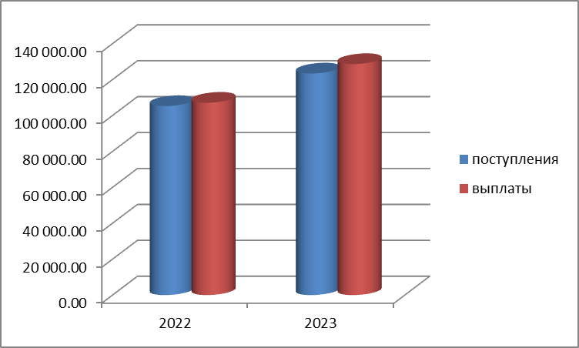
Рисунок 1. Соотношение поступлений в областной бюджет и выплат за 2022 и 2023 годы, млн. руб.

На основании Постановления Правительства Ярославской области от 21.06.2023 №587-п «Об изменении структуры исполнительных органов Ярославской области» с 1 сентября 2023 год 21 департамент Ярославской области был переименован в министерства Ярославской области, 3 департамента – в государственные службы Ярославской области, департамент государственного жилищного надзора Ярославской области в государственную жилищную инспекцию Ярославской области.
Также с 01 сентября 2023 года путем слияния упраздняемых департамента лесного хозяйства Ярославской области и департамента окружающей среды и природопользования Ярославской области было образовано министерство лесного хозяйства и природопользования Ярославской области.
В связи с этим 29.09.2023г. на основании межведомственной реорганизацией Отдел для передачи показателей, учтенных на лицевых счетах для учета операций по переданным полномочиям получателя бюджетных средств реорганизованных учреждений, исполнил Акту приемки-передачи показателей лицевого счета на соответствующий лицевой счет вновь образованного министерства.
В целях осуществления информационного взаимодействия Управлением ежедневно представлялась информация по кассовым поступлениям и кассовым выплатам муниципальных образований в соответствии с заключенными Регламентами между Управлением и финансовыми органами муниципальных образований по следующим формам:
- Справка о свободном остатке средств бюджета (ф. 0531859) - ежедневно;
- Справка о кассовых операциях со средствами бюджета (ф.0531855) - ежедневно;
- Сводная справка по кассовым операциям со средствами бюджета (месячная) (ф. 0531858) - ежемесячно;
- Выписка из лицевого счета бюджета (ф. 0531775) - ежедневно;
- Приложение к Выписке из лицевого счета бюджета (ф.0531784) - ежедневно;
и другая информация по запросам финансовых органов муниципальных образований.
Операции со средствами бюджетных и автономных учреждений в отчетном периоде осуществлялись на лицевых счетах бюджетных автономных учреждений, открытых в финансовых органах.
Операции со средствами, поступающими во временное распоряжение получателей средств бюджета субъекта Российской федерации (местных бюджетов) в отчетном периоде осуществлялись на лицевых счетах, открытых в финансовых органах.
В целях реализации положений постановления Правительства Российской Федерации от 27.12.2022 № 2457 «О соглашениях, которые предусматривают меры по социально-экономическому развитию и оздоровлению государственных финансов субъектов Российской Федерации» Соглашение о применении режима первоочередных расходов между Управлением и Правительством Ярославской области Соглашение в 2023году не заключалось.

Казначейское обслуживание исполнения бюджета территориального государственного внебюджетного фонда

В соответствии с Обращением от 28.09.2021 № 13-09/2921 Территориального фонда обязательного медицинского страхования Ярославской области (далее - ТФОМС) Управлению переданы следующие функции:
- доведение бюджетных ассигнований, лимитов бюджетных обязательств, предельных объемов финансирования до главных распорядителей, распорядителей и получателей средств бюджета ТФОМС и главных администраторов источников финансирования дефицита бюджета ТФОМС;
- проведение операций со средствами, поступающими во временное распоряжение получателей средств бюджета ТФОМС, включающие открытие и ведение лицевых счетов для учета операций со средствами, поступающими во временное распоряжение получателей средств бюджета ТФОМС.
ТФОМС в Управлении открыто 3 лицевых счета, в том числе лицевой счет получателя бюджетных средств (с кодом 03), лицевой счет для учета операций со средствами, поступающими во временное распоряжение получателя бюджетных средств (с кодом 05), лицевой счет администратора источников внутреннего финансирования дефицита бюджета (с кодом 08).
Бюджетные данные доводились расходными расписаниями ТФОМС.
В 2023 году общий объем финансирования расходов согласно расходным расписаниям, поступившим от ТФОМС, составил 21 600 040 981,45 тыс. рублей. Количество расходных расписаний принято 170 шт.
Казначейское исполнение бюджета ТФОМС по состоянию на 01.01.2024 составило:
- по доходам – 21 383 837,08 тыс. руб.
- по расходам – 21 553 760,59 тыс. руб.
Количество исполненных платежных документов по кассовым выплатам за счет средств бюджета ТФОМС в 2023 году составило 6135 шт.
Количество заявок на возврат в 2023 году составило 43 шт. на 312,36 тыс. рублей.
В целях осуществления информационного взаимодействия и в соответствии с Регламентом об информационном взаимодействии, заключенным между Управлением и ТФОМС Отдел в 2023 году представлял:
- Справка о свободном остатке средств бюджета (ф. 0531859) - ежедневно;
- Справка о кассовых операциях со средствами бюджета (ф.0531855) - ежедневно;
- Сводная справка по кассовым операциям со средствами бюджета (месячная) (ф. 0531858) – ежемесячно.
- Выписка из лицевого счета бюджета (ф. 0531775) - ежедневно;
- Приложение к Выписке из лицевого счета бюджета (ф.0531784) - ежедневно;
Использование предоставляемых данных позволило ТФОМС оперативно осуществлять мониторинг за ходом исполнения бюджета.

Обеспечение участников системы казначейских платежей наличными денежными средствами
В соответствии с приказом Казначейства России от 15.05.2020 № 22н «Об утверждении Правил обеспечения наличными денежными средствами и денежными средствами, предназначенными для осуществления расчетов по операциям, совершаемым с использованием платежных карт, участников системы казначейских платежей» Управление продолжило в 2023 году обеспечивать наличными денежными средствами организации, лицевые счета которым открыты в Управлении, лицевые счета которым открыты в финансовых органах.
Для организации обеспечения наличными денежными средствами удаленных клиентов финансовый орган представлял в Управление Перечень удаленных клиентов, являющихся косвенными участниками системы казначейских платежей, имеющих право на получение наличных денег со Счетов, открытых территориальному органу Федерального казначейств
(далее - Перечень финансового органа).
В 2023 году Управление обработало 80 шт. Перечня финансового органа.
В отчетном периоде Отдел принял 6 827 шт. Расшифровок сумм неиспользованных (внесенных через банкомат или пункт выдачи наличных денежных средств) средств.
Не позднее следующего рабочего дня после поступления и списания на соответствующем счете № 40116 денежных средств Отдел ежедневно формировал, и представлял по системе СУФД-онлайн удаленным клиентам:
- Ведомость операций уполномоченного подразделения (удаленного клиента) участника бюджетного процесса с денежными средствами;
- Ведомость операций уполномоченного подразделения (удаленного клиента) получателя средств из бюджета с денежными средствами.
В соответствии с приказом Федерального казначейства от 27.11.2018
№ 379 «О предоставлении территориальными органами Федерального казначейства сведений об объемах средств, перечисляемых на счета №40116 для обеспечения наличными денежными средствами организаций, лицевые счета которым открыты в территориальных органах Федерального казначейства, финансовых органах субъектов Российской Федерации (муниципальных образований), в общем объеме кассовых выплат» Отдел в 2023 году продолжил работу по формированию и направлению в МОУ ФК Сведений об объемах средств, перечисляемых на счета №40116 для обеспечения наличными денежными средствами организаций, лицевые счета которым открыты в территориальных органах Федерального казначейства, финансовых органах субъектов Российской Федерации (муниципальных образований).

Развитие сервиса перечисления денежных средств на национальные платежные инструменты (платежные карты «Мир»)
В соответствие с приказом Федерального казначейства от 18.08.2017 № 211 Управление продолжило работу в 2023 году по осуществлению отдельных выплат денежных средств гражданам на национальные платежные инструменты (банковские карты «Мир») совместно с Государственной службой занятости населения Ярославской области.
В 2023 году Отделом принято, и обработано 808 Распоряжений о перечислении денежных средств на банковские карты "Мир" физических лиц на сумму 328 691 630,16 рублей.
Применение данного сервиса имеет ряд преимуществ в части сокращения перечня реквизитов получателя, необходимых для осуществления выплат, снижение риска возникновения ошибок за счет автоматического контроля, моментальное зачисление средств, один платежный документ на множество выплат.
Федеральное казначейство на постоянной основе вводит новые виды выплат, что позволяет расширить круг пользователей данного сервиса перечисления денежных средств физическим лицам по реквизитам банковских карт «Мир».
В течение 2023 года Управлением направлялись разъяснительные письма в соответствующие уполномоченные органы о возможности применения сервиса перечисления денежных средств на банковские карты «Мир».
В 2023 году Отделом принято, и обработано 808 Распоряжений о перечислении денежных средств на банковские карты "Мир" физических лиц на сумму 328 691 630,16 рублей.
Межбюджетные трансферты
В соответствии с положениями приказа Федерального казначейства от 25.02.2020 № 10н «О Порядке осуществления территориальными органами Федерального казначейства полномочий получателя средств федерального бюджета (бюджета субъекта Российской Федерации) по перечислению межбюджетных трансфертов, предоставляемых из федерального бюджета (бюджета субъекта Российской Федерации) бюджету субъекта Российской Федерации (местному бюджету) в форме субсидий, субвенций и иных межбюджетных трансфертов, имеющих целевое назначение» (далее - Приказ 10н) в 2023 году 23 главных распорядителя средств федерального бюджета передали Управлению полномочия получателя средств федерального бюджета по перечислению в бюджет Ярославской области 174 межбюджетных трансфертов «под фактическую потребность».
В 2023 году Управление осуществляло учет субсидий, субвенций и иных межбюджетных трансфертов, имеющих целевое назначение, перечисленных из федерального бюджета в бюджет субъекта Российской Федерации (местный бюджет), в соответствии с Информацией об аналитических кодах, используемых Федеральным казначейством в целях санкционирования операций с целевыми расходами, разработанном Федеральным казначейством. Отдел на постоянной основе размещал информацию об аналитических кодах целевых межбюджетных трансфертов на официальный сайт Управления.
В течение 2023 года Отдел осуществлял контроль уровня софинансирования расходов, установленном в Соглашении о предоставлении целевых средств из федерального бюджета в бюджет субъекта, при проведении кассовых выплат по обязательствам получателей средств бюджета Ярославской области.
В отчетном периоде из федерального бюджета в бюджет Ярославской области поступили целевые средства в виде субсидий, субвенций и иных межбюджетных трансфертов, имеющих целевое назначение, по 174 направлениям в сумме 24 441,3 млн. рублей, в том числе наиболее значимые:
Субвенции на оплату жилищно-коммунальных услуг отдельным категориям граждан на общую сумму - 815,5 млн. рублей;
Субвенции на осуществление отдельных полномочий в области лесных отношений - 160,2 млн. рублей;
Субвенции на социальные выплаты безработным гражданам в соответствии с Законом Российской Федерации от 19 апреля 1991 года N 1032-1 "О занятости населения в Российской Федерации" - 378,9 млн. рублей;
Субсидии на осуществление ежемесячной денежной выплаты, назначаемой в случае рождения третьего ребенка или последующих детей до достижения ребенком возраста трех лет - 502,9 млн. рублей;
Субсидии на создание новых мест в общеобразовательных организациях - 384,4 млн. рублей;
Субсидии на стимулирование развития приоритетных подотраслей агропромышленного комплекса и развитие малых форм хозяйствования - 244,0 млн. рублей;
Субвенции на оказание отдельным категориям граждан социальной услуги по обеспечению лекарственными препаратами для медицинского применения по рецептам на лекарственные препараты, медицинскими изделиями по рецептам на медицинские изделия, а также специализированными продуктами лечебного питания для детей-инвалидов - 266,9 млн. рублей;
Субсидии на поддержку сельскохозяйственного производства по отдельным подотраслям растениеводства и животноводства - 106,1 млн. рублей.
Субсидии на государственную поддержку субъектов Российской Федерации в целях обеспечения реализации инфраструктурных проектов, направленных на комплексное развитие городского наземного электрического транспорта и автомобильного транспорта общего пользования, выполнение работ по освещению и благоустройству территорий, а также на закупку автобусов, приводимых в движение электрической энергией от батареи, заряжаемой от внешнего источника (электробусов), и объектов зарядной инфраструктуры для них (Обеспечено комплексное развитие городского электрического транспорта) – 4 443,86 млн.рублей.
В 2023 году в Ярославской области за счет средств федерального бюджета осуществлялось финансирования 13 национальных проектов на сумму 15 480,74 млн. руб. (Рисунок 2)
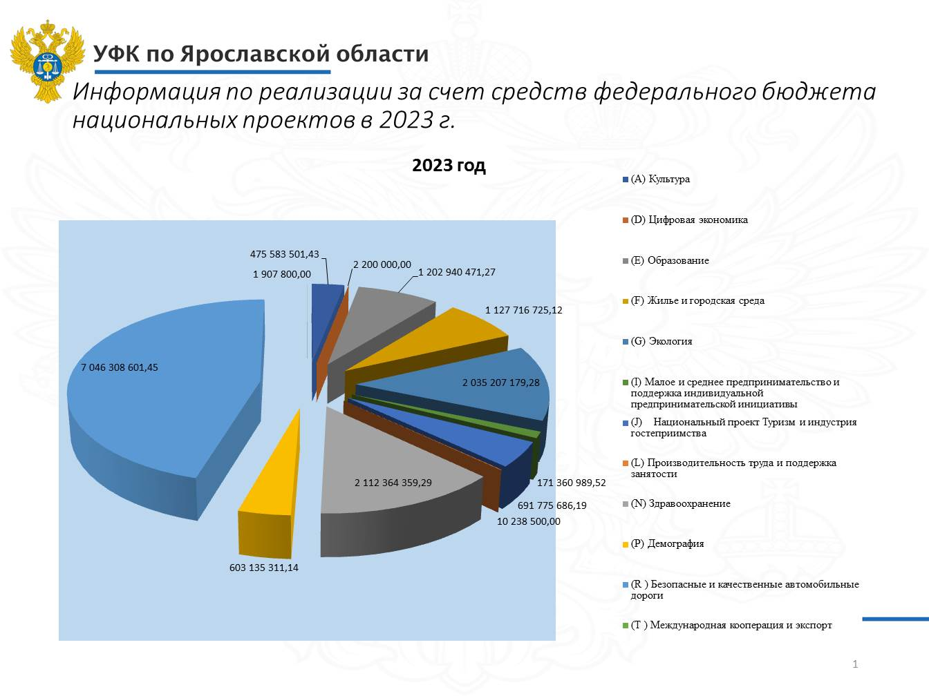
Рисунок 2. Информация по реализации за счет средств федерального бюджета национальных проектов в 2023 г.

В целях проведения работы по вопросу повышения эффективности бюджетных расходов и усиления контроля за исполнением федерального бюджета в части межбюджетных трансфертов, выделяемых из федерального бюджета бюджету субъекта Российской Федерации в 2023 году Управление направляло разъяснительные письма в министерство финансов.
Исполнение федерального бюджета в Ярославской области в части целевых межбюджетных трансфертов в 2023 году составил 99,67%.
В 2023 году Управление продолжило исполнение полномочий по перечислению целевых межбюджетных трансфертов из бюджета Ярославской области в бюджеты муниципальных образований Ярославской области под фактическую потребность, в том числе с применением «сквозного» механизма предоставления межбюджетных трансфертов из федерального бюджета в бюджеты муниципальных образований.
Приказы о передаче Управлению полномочий получателя средств областного бюджета по перечислению межбюджетных трансфертов, предоставляемых из областного бюджета в местные бюджеты, на 2023 год представили 13 главных распорядителей бюджета Ярославской области:
- министерство строительства Ярославской области
- министерство жилищно-коммунального хозяйства Ярославской области
- министерство лесного хозяйства и природопользования Ярославской области
- министерство агропромышленного комплекса и потребительского рынка Ярославской области
- министерство культуры Ярославской области
- министерство образования Ярославской области
- министерство труда и социальной поддержки населения Ярославской области
- Правительство Ярославской области
- министерство спорта и молодёжной политики Ярославской области
- министерство дорожного хозяйства Ярославской области
- министерство туризма Ярославской области
- министерство региональной безопасности Ярославской области
- министерство регионального развития Ярославской области
Для обеспечения реализации вышеуказанного механизма главным распорядителям средств областного бюджета в Управлении открыто 388 лицевых счета для учета операций по переданным полномочиям получателя бюджетных средств с кодом «14».
Перечисление субсидий по федеральным аналитическим кодам из бюджета Ярославской области в бюджеты муниципальных образований осуществлялась с применением контроля уровня софинансирования и после проведения санкционирования оплаты денежных обязательств по расходам получателей средств местного бюджета, в целях софинансирования которых предоставлялись целевые средства.
В отчетном периоде из областного бюджета в бюджеты муниципальных образований поступили целевые средства в виде субсидий, субвенций и иных межбюджетных трансфертов, имеющих целевое назначение, источником которых являются средства федерального бюджета, по 39 направлениям в сумме 6 408,5 млн. рублей, в том числе наиболее значимые:
Субсидии на поддержку государственных программ субъектов Российской Федерации и муниципальных программ формирования современной городской среды в общей сумме 438,5 млн. руб.;
Субсидии на реализацию мероприятий по содействию созданию в субъектах Российской Федерации новых мест в общеобразовательных организациях в общей сумме 363,4 млн. руб.;
Субсидии на государственную поддержку отрасли культуры на общую сумму 195,3 млн. руб.;
Субсидии на сокращение доли загрязненных сточных вод – 55,1 млн. руб.;
Субсидии на обеспечение комплексного развития сельских территорий 237,8 млн.руб.;
Субсидии на поддержку субъектов Российской Федерации для создания инженерной и транспортной инфраструктуры в целях развития туристских кластеров 186,4 млн.руб.
В соответствии с приказом Минфина России от 13.12.2017 № 231н «Об утверждении порядка проведения Федеральным казначейством проверки документов, подтверждающих осуществление расходов бюджета субъекта Российской Федерации, в целях финансового обеспечения или софинасирования которых из федерального бюджета бюджету субъекта Российской Федерации предоставляются межбюджетные трансферты» в 2023 году Отдел принял 5 Актов сверки осуществленных целевых расходов бюджета субъекта Российской Федерации от Министерства образования Ярославской области, Министерства дорожного хозяйства Ярославской области, министерство образования Ярославской области в государственной интегрированной информационной системе управления общественными финансами «Электронный бюджет», а также 1 Акт сверки на муниципальном уровне от Управления строительства администрации городского округа г. Рыбинка Ярославской области.
Управление в 2023 году ежемесячно формировало и направляло министерству финансов Ярославской области, финансовым органам муниципальных образований Отчет об операциях консолидированного бюджета субъекта Российской Федерации по использованию субсидий, субвенций и иных межбюджетных трансфертов, имеющих целевое назначение, предоставленных из федерального бюджета и подлежащих учету на лицевых счетах, открытых в территориальных органах Федерального казначейства (код формы по КФД 0531888) (далее - Отчет ф.0531888).
Ежеквартально Отдел выгружал Отчет ф.0531888 в подсистему учета и отчетности государственной информационной системы управления государственными финансами «Электронный бюджет» в целях формирования информации о предоставлении межбюджетных трансфертов бюджетам субъектов Российской Федерации.
В соответствие с письмом Федерального казначейства от 02.06.2020 № 07-04-05/13-10870 Отдел в 20223 году продолжил выгрузку информации на ежедневной основе о выплатах по субсидиям на организацию бесплатного горячего питания обучающихся, получающих начальное общее образование в государственных и муниципальных образовательных организациях из ППО АСФК на ftp c последующей загрузкой в подсистему информационно – аналитического обеспечения государственной интегрированной информационной системы «Электронный бюджет» (далее – ПИАО).
В соответствии с поручением Федерального казначейства от 11.08.2017 №07-04-05/05-669 Отдел ежемесячно осуществлял проверку, корректировку и представлял информацию о конечных получателях субсидий за счет средств федерального бюджета на оказание поддержки в отраслях промышленности и конечных получателей субсидий за счет средств бюджетов бюджетной системы Российской Федерации на оказание поддержки в отраслях сельского хозяйства в МОУ ФК.

Организация и осуществление работы при предоставлении бюджетных кредитов на пополнение остатков средств на едином счете бюджета.
В соответствии с Постановлением Правительства Российской Федерации от 20 августа 2013 г. № 721 «Об утверждении Правил предоставления субъектам Российской Федерации (муниципальным образованиям) бюджетных кредитов на пополнение остатка средств на едином счете бюджета» (далее – Постановление № 721) в 2023 году Управлением продолжено предоставление субъекту Российской Федерации (муниципальным образованиям) бюджетных кредитов на пополнение остатка средств на едином счете бюджета (далее – бюджетных кредитов).
В соответствии с Федеральным законом от 27 ноября 2023 г. № 540-ФЗ «О федеральном бюджете на 2023 год и плановый период 2024 и 2025 годов», величина процентной ставки по бюджетным кредитам составляет 0,1 % годовых.
В соответствии с приказом Минфина России от 06.10.2020 № 231н «О порядке заключения и форме договора о предоставлении субъекту Российской Федерации (муниципальному образованию) бюджетного кредита на пополнение остатка средств на едином счете бюджета»:
- Лимит на кредитные средства составляет одну двенадцатую утвержденного законом о бюджете субъекта Российской Федерации (решением о местном бюджете) на текущий финансовый год объема доходов бюджета;
- Федеральное казначейство на основании положений бюджетного законодательства Российской Федерации, данных о состоянии единого счета федерального бюджета, данных кассового планирования исполнения федерального бюджета, а также с учетом предложений Министерства финансов Российской Федерации определяет срок предоставления Кредита, рассчитываемый со дня получения Кредита Заемщиком по день возврата Кредита включительно, и (или) предельную дату возврата Кредита и размещает данную информацию на сайте Федерального казначейства в информационно-телекоммуникационной сети "Интернет".
В соответствии с письмами Министерства финансов Российской Федерации и Федерального казначейства бюджетный кредит предоставлялся:
-субъекту Российской Федерации, если показатель уровня расчетной бюджетной обеспеченности на 2023 год не превышает 1,5;
- муниципальным образованиям по согласованию с высшим должностным лицом субъекта Российской Федерации в рамках общего лимита предоставления бюджетного кредита, установленного Министерством финансов Российской Федерации для субъекта Российской Федерации .
Решением Министерства финансов Российской Федерации в декабре 2022 года для Ярославской области на 1 квартал 2023 год установлен лимит предоставления субъекту Российской Федерации бюджетного кредита в размере 5 187 393,8 тысяч рублей.
Доведенный лимит во 2 квартале 2023 года в размере 7 346 896 тыс. руб. с погашением в октябре 2023 года мог быть предоставлен в случае погашения субъектом Российской Федерации (муниципальным образованием) ранее предоставленного бюджетного кредита в рамках лимитов, установленных в декабре 2022 года.
В 2023 году Управление рассмотрело 2 обращения о заключении договоров на предоставление бюджетных кредитных средств из федерального бюджета.
По результатам рассмотрения обращений в 2023 году заключено 2 Договора о предоставлении бюджетного кредита на пополнение остатков средств на едином счете бюджета:
- с министерством финансов Ярославской области № 71-14-02/33/34 от 10.01.2023 г.
- с Мэрией города Ярославля № 71-14-02/33/258 от 23.01.2023.
На основании заключенных Договоров на предоставление бюджетного кредита в 2023 году заключены 4 Дополнительных соглашения к Договору о предоставлении бюджетного кредита на пополнение остатков средств на едином счете бюджета.
Объем бюджетных кредитов Ярославской области в 2023 году составил 6 680 000 000 руб., начислено процентов за пользование средствами 1 969 643,83 руб.
Объем бюджетных кредитов городу Ярославлю в 2023 году составил 500 000 000 руб., начислено процентов за пользование средствами 404 109,59 руб.
В соответствии с положениями Федерального закона от 23.02.2023 №37-ФЗ "О внесении изменений в Федеральный закон "О внесении изменений в Бюджетный кодекс Российской Федерации и отдельные законодательные акты Российской Федерации, приостановлении действия отдельных положений кодекса Российской Федерации, признании утратившими силу отдельных положений законодательных актов Российской Федерации и об установлении особенностей исполнения бюджетов бюджетной системы Российской Федерации в 2023 году" установлено право субъекта Российской Федерации, получившего бюджетный кредит на пополнение остатка средств на едином счете бюджета размещать средства бюджета субъекта Российской Федерации на банковских депозитах.
В связи с этим, Управление заключило с министерством финансов Ярославской области Дополнительное соглашение на изменение условий Договора.
Управление в 2023 году направило 2 Уведомления министерству финансов Ярославской области об отказе в заключении Дополнительного соглашения к Договору.
В 2023 году Управлением заключено 3 Дополнительных соглашения к Договору о досрочном погашении бюджетного кредита на пополнение остатка средств на едином счете бюджета.
В связи со сменой наименования департамента финансов Ярославской области на министерство Ярославской области Управление заключило с министерством финансов Ярославской области Дополнительное соглашение на изменение условий Договора.
Все кредитные средства на пополнение остатка средств на едином счете бюджета, выданные в 2023 году, и начисленные проценты по ним были возвращены в полном объеме и в установленный срок. (Рисунок 3.)
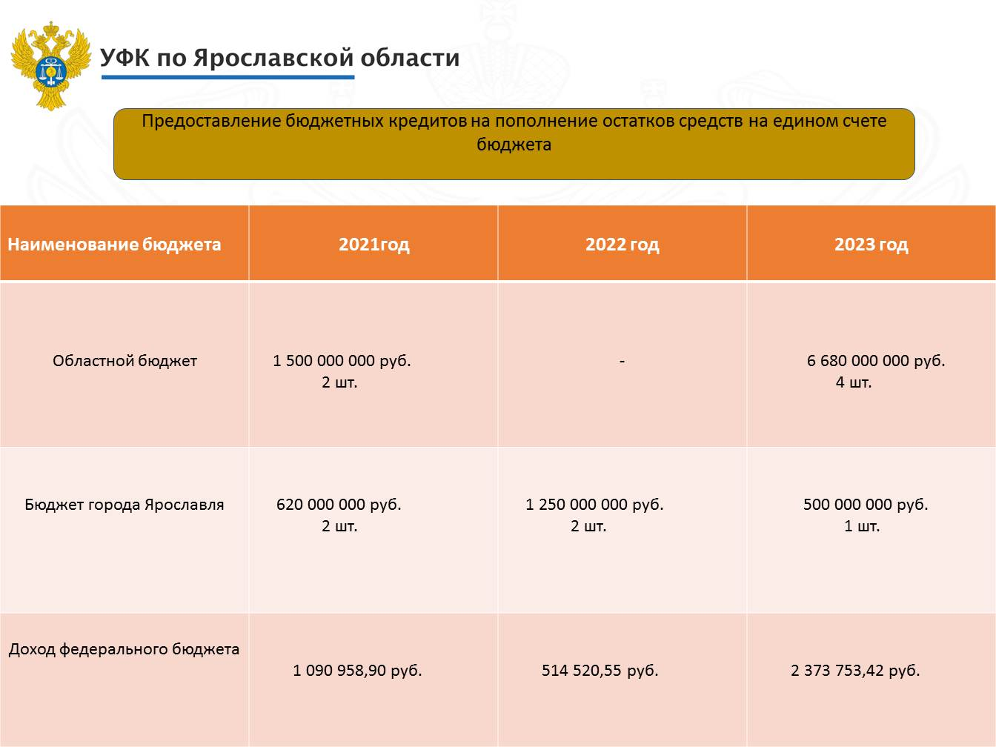
Рисунок 3. Информация по предоставлению бюджетных кредитов на пополнение остатков средств на едином счете бюджета
Отдел в 2023 году в соответствии с приказом Федерального казначейства от 28.12.2020 № 394 "Об утверждении Порядка организации работы территориального органа Федерального казначейства при предоставлении субъекту Российской Федерации (муниципальному образованию) бюджетного кредита на пополнение остатка средств на едином счете бюджета» направил в Федеральное казначейство информацию о заключенных договорах и выданных кредитах в количестве 20 штук.

Организация и осуществление работы при предоставлении бюджетных кредитов на опережающие финансирование.
В соответствии с положениями постановления Правительства Российской Федерации от 29 марта 2023 г. № 501 «О внесении изменения в пункт 12(1) Положения о Правительственной комиссии по региональному развитию в Российской Федерации, о приостановлении действия подпункта «а» пункта 1(1) и 2(1) Правил предоставления субъектам Российской Федерации (муниципальным образованиям) бюджетных кредитов на пополнение остатка средств на едином счете бюджета и об особенностях предоставления бюджетных кредитов на пополнение остатка средств на едином счете бюджета субъекта Российской Федерации в 2023 году» Управлением министерству финансов Ярославской области предоставлен бюджетный кредит на пополнение остатка средств на едином счете бюджета в целях опережающего финансового обеспечения расходных обязательств субъектов Российской Федерации, принимаемых в целях реализации мероприятий, обеспечивающих достижение целей, показателей и результатов государственных программ Российской Федерации, федеральных проектов, входящих в состав национальных проектов (программ), комплексного плана модернизации и расширения магистральной инфраструктуры, на софинансирование которых в 2024 году из федерального бюджета предоставляются межбюджетные трансферты в целях строительства, реконструкции, капитального ремонта и ремонта объектов государственной собственности субъектов Российской Федерации (муниципальной собственности), приобретения объектов недвижимого имущества в государственную собственность субъектов Российской Федерации (муниципальную собственность) (далее – Кредит на опережающее финансирование).
Лимит Кредита на опережающее финансирование в 2023 году бюджету Ярославской области определен президиумом (штабом) Правительственной комиссии по региональному развитию в Российской Федерации в размере 3 296 253,90 тыс. руб.
Кредит на опережающее финансирование в 2023 году Ярославской области предоставлен в размере 3 211 898 485 руб. на основании 15 заключенных Дополнительных соглашений к Договору о предоставлении субъекту Российской Федерации (муниципальному образованию) бюджетного кредита на пополнение остатка средств на едином счете бюджета от 10.01.2023 № 71-14-02/33/34, согласно Перечня объектов, находящихся в государственной собственности субъектов Российской Федерации (муниципальной собственности), в целях опережающего финансового обеспечения строительства, реконструкции, капитального ремонта, утвержденного президиумом (штабом) Правительственной комиссии по региональному развитию в Российской Федерации (далее – объект).
Срок возврата Кредита на опережающее финансирование определяется заемщиком, и не может превышать 30 апреля 2024 года, в связи с этим Управление заключило 2 Дополнительных соглашения на изменение условий Договора.
В соответствии с совместным письмом Минфина России от 08.06.2023 № 02-17-08/52916 и Федерального казначейства от 08.06.2023 № 07-04-05/07-15791 Отдел формировал аналитические коды бюджетного кредита и аналитические коды средств, обеспечивающих уровень софинансирования в разрезе каждого объекта.
Отдел сформированные аналитические коды своевременно доводил до министерства финансов Ярославской области, включал в справочник ППО АСФК на субъектовом и муниципальном уровне, а также доводил информацию в адрес Межрегионального управления Федерального казначейства в сфере управления ликвидностью.
В соответствии с поручением Федерального казначейства на еженедельной основе, начиная с 24.05.2023 г., Отдел заполнял форму отчета по использованию Кредита на опережающее финансирование в СКИАО.
Предоставление из федерального бюджета бюджетам субъектов Российской Федерации бюджетных кредитов на финансовое обеспечение реализации инфраструктурных проектов.
В соответствии с пунктом 1 статьи 93.3 Бюджетного кодекса Российской Федерации предусмотрено предоставление из федерального бюджета бюджетам субъектов Российской Федерации бюджетных кредитов на финансовое обеспечение реализации инфраструктурных проектов (далее – Бюджетный кредит).
Согласно Постановлению Правительства Российской Федерации
от 14.07.2021 г. № 1190 «Об утверждении правил предоставления, использования и возврата субъектами Российской Федерации бюджетных кредитов, полученных из федерального бюджета на финансовое обеспечение реализации инфраструктурных проектов» Управление в порядке, установленном приказом Министерством финансов Российской Федерации от 18.05.2023 № 70н осуществляло санкционирование операций, связанных с реализацией инфраструктурных проектов.
В период 2023 года Ярославская область получила Бюджетный кредит на сумму 1 921 250 000 руб. на основании заключенного Соглашения о предоставлении бюджету Ярославской области бюджетного кредита на финансовое обеспечение реализации инфраструктурных проектов от 02.05.2023 №2023-00106, заключенного между Минфином России и министерством финансов Ярославской области (далее – Соглашение от 02.05.2023 № 2023-00106).
В соответствии с Постановлением Правительства Ярославской области от 28.12.2021 № 988-п Бюджетному кредиту Ярославской области в 2023 году МКРУ присвоен Аналитический код 982378002.
В соответствии с Постановлением Правительства Ярославской области от 28.12.2021 № 988-п в 2023 году реализовывалось 3 проекта по 13 направлениям.
Отдел в 2023 году принял 115 шт. Распоряжений о совершении казначейских платежей по бюджету Ярославской области на сумму кассовых выплат 1 921 177 113,51 руб. и 260 шт. по бюджетам муниципальных образований на сумму кассовых выплат 1 920 787 364,89 руб.
В соответствии с Графиком погашения задолженности по бюджетным кредитам, уплаты процентов за пользование бюджетным кредитом, утвержденным Соглашение от 02.05.2023 № 2023-00106 министерство финансов Ярославской области погасило проценты по Бюджетному кредиту 30 ноября 2023 г. на сумму 28 538 008,19 руб.
В соответствии с Методическими рекомендациями по заполнению документов, предусмотренными Временным порядком от 10.01.2021 № 1 Отдел в отчетном периоде ежемесячно заполнял Отчет об использовании средств бюджетного кредита и чек листы в разрезе мероприятий.
Еженедельно Отдел предоставлял информацию кассового расхода субъекта Российской Федерации по Бюджетному кредиту.
Ежемесячно Отдел направлял информацию по авансовым платежам в части предоставления инфраструктурных Бюджетных кредитов.

Предоставление из федерального бюджета бюджетам субъектов Российской Федерации бюджетных кредитов за счет временно свободных средств единого счета федерального бюджета (специальные казначейские кредиты).
В соответствии с Федеральным законом от 23.02.2023 г. № 37-ФЗ «О внесении изменений в федеральный закон "О внесении изменений в бюджетный кодекс российской федерации и отдельные законодательные акты российской федерации, приостановлении действия отдельных положений бюджетного кодекса российской федерации, признании утратившими силу отдельных положений законодательных актов российской федерации и об установлении особенностей исполнения бюджетов бюджетной системы российской федерации в 2023 году" и Постановлением Правительства Российской Федерации от 31.03.2023 г. № 525 «Об утверждении правил предоставления федеральным казначейством бюджетам субъектов российской федерации бюджетных кредитов за счет временно свободных средств единого счета федерального бюджета и о внесении изменения в пункт 12(1) положения о правительственной комиссии по региональному развитию в российской федерации» (далее - Постановлением Правительства Российской Федерации от 31.03.2023 г. № 525) в 2023 году Федеральное казначейство предоставляло бюджетные кредиты бюджетам субъектов Российской Федерации за счет временно свободных средств единого счета федерального бюджета (далее - казначейский кредит) на срок до 15 лет с взиманием платы за пользование ими по ставке 3 процента годовых с правом досрочного погашения.
Согласно Постановлению Правительства Российской Федерации от 31.03.2023 г. № 525 Управление в порядке, установленном приказом Министерством финансов Российской Федерации от 18.05.2023 № 70н осуществляло санкционирование операций, связанных с реализацией одобренных мероприятий, источником финансового обеспечения которых являются средства казначейского кредита.
В период 2023 года Ярославская область получила казначейский кредит на сумму 1 368 487 810, 00 руб. на основании заключенного Соглашения о предоставлении бюджету Ярославской области бюджетного кредита за счет временно свободных средств единого счета федерального бюджета от 20.10.2023 №2023-00255, между Федеральным казначейством и министерством финансов Ярославской области (далее – Соглашение от 20.10.2023 № 2023-00255).
В соответствии с Постановлениями Правительства Ярославской области от 27.09.2023 № 967-п и от 07.09.2023 № 886-п казначейскому кредиту Ярославской области в 2023 году МКРУ присвоен Аналитический код 982378001.
В соответствии Постановлениями Правительства Ярославской области от 27.09.2023 № 967-п и от 07.09.2023 № 886-п в 2023 году реализовывалось 3 проекта по 3 направлениям.
Отдел в 2023 году принял 1 Распоряжение о совершении казначейских платежей по бюджету Ярославской области на сумму кассовых выплат 368 487 810 руб.
В соответствии с Графиком погашения задолженности по казначейскому кредиту, уплаты процентов за пользование казначейским кредитом, утвержденным Соглашением от 20.10.2023 № 2023-00255 30.11.2022 г. министерство финансов Ярославской области 30.11.2023 г. погасило проценты по казначейскому кредиту на сумму 1 976 988,98 руб.
В соответствии с Методическими рекомендациями по заполнению документов, предусмотренными Временным порядком от 10.01.2021 № 1 Отдел в отчетном периоде ежемесячно заполнял Отчет об использовании средств казначейского кредита и чек листы в разрезе мероприятий.
Ежемесячно Отдел направлял информацию по авансовым платежам в части предоставления казначейских кредитов.

Организация исполнения судебных актов, связанных с обращением взыскания на средства областного бюджета
В целях реализации статьи 242.4, 242.5 Бюджетного Кодекса Российской Федерации, а также части 20 статьи 30 Федерального закона от 08.05.2010 № 83-ФЗ «О внесении изменений в отдельные законодательные акты Российской Федерации в связи с совершенствованием правового положения государственных (муниципальных) учреждений» Управление осуществляло организацию исполнения судебных актов, предусматривающих взыскание на средства областного бюджета, местных бюджетов.
В 2023 году в Управление поступило на исполнение 121 исполнительный документ на сумму 30 839,73 тыс. руб., предусматривающих обращение взыскания на средства областного бюджета, местных бюджетов по денежным обязательствам областных (местных) казенных учреждений, областных (местных) бюджетных и автономных учреждений, которые были возвращены взыскателям.
В целях реализации статьи 242.4 Бюджетного кодекса Российской Федерации Управление осуществляло организацию исполнения исполнительных документов, предусматривающих обращение взыскания на средства бюджета ТФОМС.
В 2023 году в Управление поступило 6 исполнительных документа, предусматривающих обращение взыскания на средства бюджета ТФОМС на сумму 2753,5 тыс. руб.
Из них поставлено на учет в Управлении, и исполнены полностью 3 исполнительных документа на сумму 1395,25 тыс. руб. Возвращено взыскателю 3 исполнительных документа на сумму 1358,25 тыс. руб.

Обеспечение проверки отчетов о ходе реализации региональных проектов и отчетов о ходе реализации проектов социально-экономического развития субъектов Российской Федерации
В целях реализации поручений Аппарата Правительства Российской Федерации от 31 января 2022 № П16-6004 и от 22 марта 2022 года № 2730п-П16 Отдел в 2023 году продолжил ежеквартально осуществлять проверку отчетов о ходе реализации региональных проектов в соответствии с Временным регламентом осуществления управлениями Федерального казначейства проверки отчетов о ходе реализации региональных проектов, разработанным совместно с Министерством финансов Российской Федерации и утвержденным руководителем Федерального казначейства Р.Е. Артюхиным в подсистеме управления национальными проектами государственной интегрированной информационной системы управления общественными финансами «Электронный бюджет.
Отдел ежеквартально проверял 2 отчета о ходе реализации региональных проектов:
- Комплексное инвестиционное развитие ГО г. Переславля-Залесского;
- Комплексное инвестиционное развитие территории Ростова Великого.
В ходе проверки отклонений выявлено не было.
Результаты проведения проверок ежеквартально направлялись в региональные органы власти, Аналитический центр при Правительстве Российской Федерации и Министерство экономического развития Российской Федерации.

Развитие государственной автоматизированной системы «Управление».
Развитие государственная автоматизированная система «Управление» (далее - ГАС «Управление») Федеральным казначейством проводится в рамках реализации постановления Правительства Российской Федерации от 25 декабря 2009 г. № 1088 «О государственной автоматизированной информационной системе «Управление».
В 2023 году Управлением на постоянной основе осуществлялся мониторинг своевременности и полноты наполнения в ГАС «Управление» следующих витрин данных (Рисунок 4.):
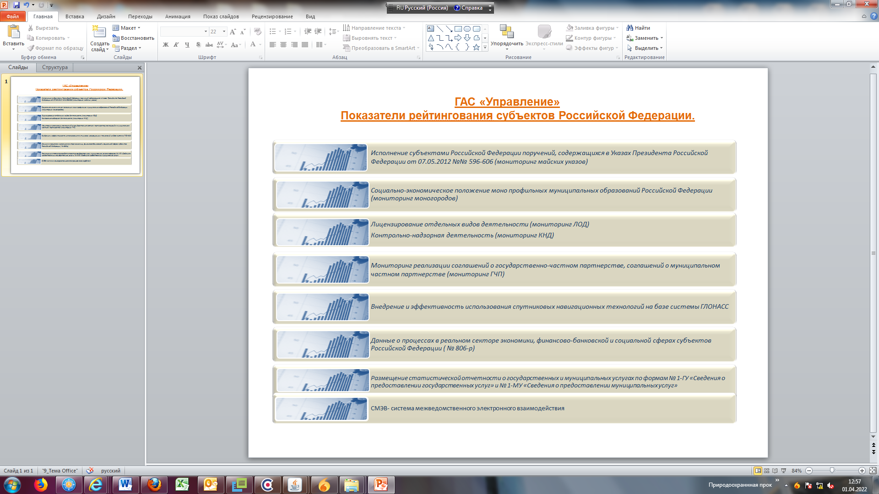
Рисунок 4. Показатели рейтингования субъектов Российской федерации
В течение 2023 года Управлением в адрес органов исполнительной власти субъекта и органов местного самоуправления неоднократно направлялись устные предложения и разъяснения по своевременному размещению соответствующей информации в ГАС «Управление».
В результате совместной работы Управления, региональных органов государственной власти и органов местного самоуправления показатель по Ярославской области в официальном рейтинге среди субъектов Российской Федерации по состоянию на 01.01.2024 составил 100 % .(Рисунок 5.)

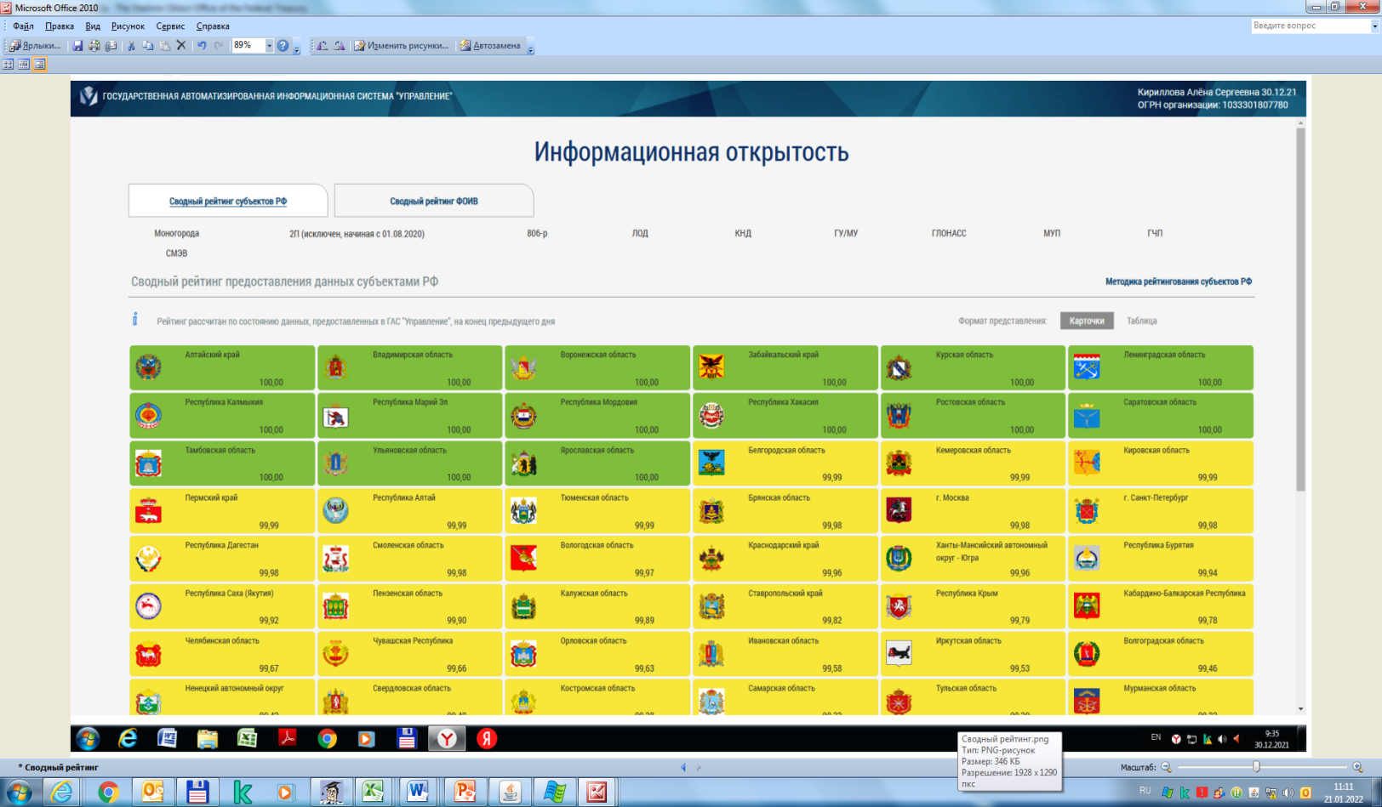
Рисунок 5. Свод показателей активного рейтинга Ярославской области в ГАС «Управление» по состоянию на 01.01.2024 года
Развитие единого портала бюджетной системы Российской Федерации (www/budget.ru)
В целях реализации требований порядка организации размещения информации на едином портале бюджетной системы Российской Федерации и осуществления полномочий его оператора, утвержденный приказом Федерального казначейства от 12.12.2018 г. № 400 Управление в 2023 году на постоянной основе осуществляло мониторинг информации, опубликованной финансовыми органами субъекта Российской Федерации (муниципальных образований), органом управления ТФОМС на едином портале бюджетной системы Российской Федерации в части наличия информации, актуальности информации и соблюдения сроков ее размещения.
В 2023 году в соответствии с Приказом №243н «О составе и порядке размещения и предоставления информации на едином портале бюджетной системы Российской Федерации» (далее - Приказ №243н) продолжена работа по формированию и размещению информации на едином портале бюджетной системы Российской Федерации финансовыми органами муниципальных образований.
На 01.01.2024 года рейтинг Ярославской области по количеству размещаемой информации департаментом финансов Ярославской области, финансовыми органами муниципальных образований, территориальным фондом обязательного медицинского страхования на едином портале бюджетной системы в соответствии с Перечнем, утвержденным приказом Минфина России от 28 декабря 2016 года № 243н составил 100%.
По итогам мониторинга информации, размещаемой финансовым органом субъекта Российской Федерации (муниципальных образований) и территориальным фондом обязательного медицинского страхования, Управление в отчетном периоде направляло результаты мониторинга ежеквартально в срок на 10 числа месяца, следующий за отчетным в Управление Федерального казначейства по Волгоградской области на основании ежедневного мониторинга.
Единый портал бюджетной системы является первоисточником значительного количества финансовой информации, большая часть которой доступна в форматах открытых данных.

Ведение реестра соглашений (договоров) о предоставлении субсидий, бюджетных инвестиций, межбюджетных трансфертов
В соответствии с приказом Министерства финансов Российской Федерации от 30 июля 2020 г. № 153н «О Порядке ведения реестра соглашений (договоров) о предоставлении субсидий, бюджетных инвестиций, межбюджетных трансфертов» в течение 2023 года осуществлялась проверка документов, поступающих в ПУР ГИИС «Электронный бюджет» и подлежащих включению в Реестр соглашений, заключенных органами государственной власти субъектов Российской Федерации (органами местного самоуправления) о предоставлении:
- субсидий (иных межбюджетных трансфертов) из бюджета субъекта Российской Федерации местному бюджету на основании субсидии (иного межбюджетного трансферта), полученной из федерального бюджета;
- субсидий из бюджета субъекта Российской Федерации (местного бюджета) бюджетным и автономным учреждениям на иные цели, в том числе грантов в форме субсидий;
- субсидий из бюджета субъекта Российской Федерации (местного бюджета) юридическим лицам, индивидуальным предпринимателям, физическим лицам производителям товаров, работ, услуг, в том числе грантов в форме субсидий.

5. Итоги деятельности отдела казначейского сопровождения в 2023 году.

Обеспечение казначейского сопровождения средств, предоставляемых участникам казначейского сопровождения на основании государственных (муниципальных) контрактов, договоров (соглашений а также контрактов (договоров), заключаемых в рамках исполнения указанных государственных (муниципальных) контрактов, договоров (соглашений)
Казначейское сопровождение средств осуществлялось Управлением в соответствии с Постановлением Правительства РФ № 2024 по следующим направлениям:
1.Средства указанные в части 3 статьи 5 Федерального закона № 466-ФЗ, предоставляемые из бюджета Ярославской области (местных бюджетов).
В соответствии с Федеральным законом № 466-ФЗ осуществлялось казначейское сопровождение:
- расчетов по 31 государственным (муниципальным) контрактам о поставке товаров, выполнении работ, оказании услуг, заключаемым на сумму 100 000,0 тыс. рублей и более для обеспечения государственных нужд субъекта Российской Федерации (муниципальных нужд), субсидий на финансовое обеспечение затрат в соответствии с концессионными соглашениями, предоставляемых из бюджета субъекта Российской Федерации (местного бюджета), источником финансового обеспечения которых являются межбюджетные трансферты, имеющие целевое назначение, предоставляемые из федерального бюджета бюджету субъекта Российской Федерации на софинансирование капитальных вложений в объекты капитального строительства, а также расчетов по контрактам (договорам) о поставке товаров, выполнении работ, оказании услуг, заключаемым на сумму более 3 000,0 тыс. рублей исполнителями и соисполнителями в рамках исполнения указанных государственных (муниципальных) контрактов (контрактов, договоров) о поставке товаров, выполнении работ, оказании услуг, договоров (соглашений) о предоставлении субсидий (бюджетных инвестиций), концессионных соглашений, соглашений о государственно-частном партнерстве (муниципально-частном партнерстве)
- расчетов по 57 муниципальным контрактам о поставке товаров, выполнении работ, оказании услуг, заключаемым для обеспечения муниципальных нужд, источником финансового обеспечения которых являются бюджетные кредиты, предоставляемые из федерального бюджета бюджету субъекта Российской Федерации, на финансовое обеспечение реализации инфраструктурных проектов, правилами предоставления которых предусмотрены условия об осуществлении Федеральным казначейством казначейского сопровождения указанных средств, а также расчетов по контрактам (договорам) о поставке товаров, выполнении работ, оказании услуг, заключаемым на сумму более 3 000,0 тыс. рублей исполнителями и соисполнителями в рамках исполнения указанных муниципальных контрактов о поставке товаров, выполнении работ, оказании услуг.
- расчетов по 40 государственным (муниципальным) контрактам, заключаемым в соответствии с пунктом 2 части 1 статьи 93 Федерального закона от 5 апреля 2013 года N 44-ФЗ и (или) в иных случаях, установленных в соответствии с другими федеральными законами, принятыми в целях реализации Федерального закона № 44-ФЗ, на сумму более 3 000,0 тыс. рублей, источником финансового обеспечения которых являются средства, предоставляемые из бюджета субъекта Российской Федерации (местного бюджета), а также расчетов по контрактам (договорам), заключаемым в целях исполнения указанных государственных (муниципальных) контрактов на сумму более 3 000,0 тыс. рублей
- расчетов по 3 государственным (муниципальным) контрактам о поставке товаров, выполнении работ, оказании услуг, заключаемым на сумму 100 000,0 тыс. рублей и более для обеспечения государственных нужд субъекта Российской Федерации (муниципальных нужд), источником финансового обеспечения которых являются предоставляемые бюджетам субъектов Российской Федерации бюджетные кредиты за счет временно свободных средств единого счета федерального бюджета на срок до пятнадцати лет с взиманием платы за пользование ими по ставке 3 процента годовых с правом досрочного погашения
- расчетов по 12 государственным контрактам о поставке товаров, выполнении работ, оказании услуг, заключаемым на сумму 100 000,0 тыс. рублей и более для обеспечения государственных нужд субъекта Российской Федерации, источником финансового обеспечения которых являются предоставляемые бюджетам субъектов Российской Федерации бюджетные кредиты на пополнение остатка средств на едином счете бюджета в целях опережающего финансового обеспечения расходных обязательств субъектов Российской Федерации, принимаемых в целях реализации мероприятий, обеспечивающих достижение целей, показателей и результатов государственных программ Российской Федерации, федеральных проектов, входящих в состав национальных проектов (программ), комплексного плана модернизации и расширения магистральной инфраструктуры, на софинансирование которых в 2023 году из федерального бюджета предоставляются межбюджетные трансферты в целях строительства, реконструкции, капитального ремонта и ремонта объектов государственной собственности субъектов Российской Федерации (муниципальной собственности), приобретения объектов недвижимого имущества в государственную собственность субъектов Российской Федерации (муниципальную собственность).
- по 1 государственному контракту в соответствии с решением Правительства Российской Федерации
- по 115 соглашениям о предоставлении субсидий (гранты в форме субсидий), предоставляемые из бюджета Ярославской области, крестьянским (фермерским) хозяйствам, индивидуальным предпринимателям, источником финансового обеспечения которых являются межбюджетные трансферты, имеющие целевое назначение, предоставляемые из федерального бюджета бюджету Ярославской области в целях софинансирования расходных обязательств по поддержке отраслей промышленности и сельского хозяйства, а также авансовых платежей по договорам, источником финансового обеспечения которых являются указанные субсидии.
2. В соответствии с Решением муниципального образования о бюджете муниципального образования и передачей Управлению отдельных функций финансового органа муниципального образования по 9 муниципальным контрактам и договорам заключаемыми с исполнителями и соисполнителями в рамках исполнения указанных муниципальных контрактов.

Осуществление открытия и ведения лицевых счетов (разделов на лицевых счетах), предназначенных для учета операций со средствами участников казначейского сопровождения, подлежащими казначейскому сопровождению

Количество государственных (муниципальных) контрактов, соглашений, договоров находящихся на обслуживании в Управлении в разрезе бюджетов бюджетной системы приведены в таблице №1
Таблица №1
ГК(МК), соглашения, договора в разрезе бюджетов бюджетной системы
 |  | 2022 год |  | 2023год |  | % к 2022 г.
 |  | Количество ГК(МК), Соглашений (штук) | Сумма ГК(МК), Соглашений  (тыс.руб.) | Количество ГК(МК), Соглашений (штук) | Сумма ГК(МК), Соглашений  (тыс.руб.) | Количество | Сумма
Всего |  | 159 | 17100391,0 | 270 | 98353677,5 | 170 | 575
Бюджет Ярославской области | Всего | 125 | 8420572,8 | 168 | 81986978,9 | 134 | 974
Бюджет Ярославской области | Государственные контракты: | 9 | 8212559,0 | 53 | 81816567,8 | 589 | 996
Бюджет Ярославской области | Соглашения, договора: | 116 | 208013,9 | 115 | 170411,1
Бюджеты муниципальных образований | Всего | 34 | 8679818,2 | 102 | 16366698,6 | 300 | 189
Бюджеты муниципальных образований | Муниципальные контракты | 33 | 8429808,2 | 94 | 16035572,0 | 285 | 190
Бюджеты муниципальных образований | Соглашения, договора: | 1 | 250010,0 | 8 | 331126,6 | 800 | 132

В 2023 Количество государственных (муниципальных) контрактов, соглашений, договоров находящихся на обслуживании в Управлении увеличилось в 1,7 раза а сумма выросла в 5,75 раз.

Таблица №2

ГК(МК), соглашения, договора в разрезе уровней кооперации
 | Всего, из них |  | Открыто разделов в 2022году |  | Открыто разделов в 2023году |  | Открыто разделов в прошлых периодах
 | Количество (штук) | Сумма (тыс.руб.) | Количество(штук) | Сумма  (тыс.руб.) | Количество(штук) | Сумма  (тыс.руб.) | Количество(штук) | Сумма  (тыс.руб.)
Всего, из них: | 270 | 98353677,5 | 39 | 13431015,6 | 112 | 82987804,5 | 119 | 1934857,4
Государственные (муниципальные) контракты: | 145 | 35631119,6 | 39 | 13431015,6 | 103 | 20718291,4 | 3 | 1481812,6
Головной уровень | 119 | 33161856,4 | 35 | 12979023,9 | 81 | 18701019,9 | 3 | 1481812,6
Соглашения, договора: | 125 | 62722557,9 | 0 | - | 9 | 62269513,1 | 116 | 453044,8
Головной уровень | 120 | 49650323,3 | 0 | 0 | 4 | 49197278,5 | 116 | 453044,8

Из 270 государственных (муниципальных) контрактов, соглашений, договоров находящихся на казначейском сопровождении 112 государственных (муниципальных) контракта взято на обслуживание в 2023 году, что в 2,87 раза больше чем в 2022 году (39 шт.)
Количество государственных (муниципальных) контрактов, соглашений в разрезе муниципальных образований, представлено в таблице №3.
Таблица №3
ГК(МК), соглашения, договора в разрезе муниципальных образований

Муниципальное образование | Количество ГК(МК), Соглашений (штук) | Сумма ГК(МК), Соглашений  (тыс.руб.)
Всего | 270 | 98353677,5
Ярославская область | 168 | 81986978,9
Всего по муниципальным образованиям | 102 | 16 366 698,61
Город Ярославль | 22 | 3866615,04
Город Переславль-Залесский | 16 | 1737026,27
Город Рыбинск | 3 | 3429822,33
Рыбинский муниципальный район | 1 | 179 057,92
Углич | 28 | 2028523,39
Угличский муниципальный район | 2 | 1043690,86
Городское поселение Ростов | 20 | 2084211,22
Даниловский муниципальный район | 1 | 159 777,72
Борисоглебский муниципальный район | 1 | 50 065,23
Гаврилов-Ям | 1 | 122 759,20
Петровское | 1 | 10 544,07
Тутаевский муниципальный район | 4 | 1195603,22
Ярославский муниципальный район | 2 | 459002,12

Казначейское сопровождение осуществлялось по 14 бюджетам: бюджету Ярославской области и 13 муниципальным образованиям Ярославской области, что в 1,44 раза больше чем в 2022 году (9 бюджетов)
Государственные (муниципальные) контракты, соглашения, договора в разрезе государственных (муниципальных) заказчиков, заказчиков и исполнителей (соисполнителей) представлен в Таблицах №№ 4,5.
Государственные (муниципальные) контракты, соглашения в разрезе государственных (муниципальных) заказчиков
 | Количество ГК,МК/соглашений | Сумма ГК,МК/соглашений
ВСЕГО | 239 | 82812179,7
министерство транспорта Ярославской области | 11 | 50244890,9
государственное казенное учреждение Ярославской области "Единая служба заказчика" | 11 | 13569389,0
МУНИЦИПАЛЬНОЕ КАЗЕННОЕ УЧРЕЖДЕНИЕ "АГЕНТСТВО ПО СТРОИТЕЛЬСТВУ" ГОРОДА ЯРОСЛАВЛЯ | 17 | 3087108,76
ГОСУДАРСТВЕННОЕ КАЗЁННОЕ УЧРЕЖДЕНИЕ ЯРОСЛАВСКОЙ ОБЛАСТИ "ЯРОСЛАВСКАЯ ОБЛАСТНАЯ ДОРОЖНАЯ СЛУЖБА" | 11 | 3373223,8
УПРАВЛЕНИЕ СТРОИТЕЛЬСТВА АДМИНИСТРАЦИИ ГОРОДСКОГО ОКРУГА ГОРОД РЫБИНСК ЯРОСЛАВСКОЙ ОБЛАСТИ | 2 | 3373073,6
МУНИЦИПАЛЬНОЕ УЧРЕЖДЕНИЕ "РОДНОЙ ГОРОД" ГОРОДСКОГО ПОСЕЛЕНИЯ РОСТОВ | 14 | 1710318,9
АДМИНИСТРАЦИЯ ГОРОДСКОГО ПОСЕЛЕНИЯ УГЛИЧ | 15 | 1664076,4
УПРАВЛЕНИЕ ЖИЛИЩНО-КОММУНАЛЬНОГО КОМПЛЕКСА И СТРОИТЕЛЬСТВА АДМИНИСТРАЦИИ УГЛИЧСКОГО МУНИЦИПАЛЬНОГО РАЙОНА | 2 | 1043690,9
МУНИЦИПАЛЬНОЕ КАЗЕННОЕ УЧРЕЖДЕНИЕ "МНОГОФУНКЦИОНАЛЬНЫЙ ЦЕНТР РАЗВИТИЯ ГОРОДА ПЕРЕСЛАВЛЯ-ЗАЛЕССКОГО" | 4 | 672636,8
ИНЫЕ | 155 | 4073770,64
Таблица №4
Таблица №5
Государственные (муниципальные) контракты, соглашения, в разрезе исполнителей
 | Количество ГК,МК/соглашений | Сумма ГК,МК/соглашений
ВСЕГО | 239 | 82812179,7
ООО "МОВИСТА РЕГИОНЫ ЯРОСЛАВЛЬ" | 1 | 49 153 830,8
АО "ГК "ЕКС" | 15 | 13 916 231,3
АО "ЯРДОРМОСТ" | 7 | 3 814 601,5
ООО "КАСКАД-ЭНЕРГО" | 1 | 2 285 324,6
ООО "КАПИТАЛГРУППСТРОЙ" | 6 | 1 717 657,2
АО "РУМСР" | 5 | 1 143 558,6
ООО "ВЕДИЧ" | 1 | 1 129 156,5
ООО "ЯРКАМП" | 2 | 999 990,0
ООО "РУССТРОЙКОМ" | 1 | 989 011,3
ИНЫЕ | 200 | 7662817,9

Осуществление санкционирования операций со средствами участников казначейского сопровождения
Санкционирование расходов участников казначейского сопровождения осуществлялось в соответствии с Приказом Минфина России от 17.12.2021 № 214н "Об утверждении Порядка осуществления территориальными органами Федерального казначейства санкционирования операций со средствами участников казначейского сопровождения" (далее - Приказ 214н).
Количество платежных, поручений по которым осуществлялось санкционирование представлено в Таблице № 6.
Таблица № 6
Количество платежных, поручений по которым осуществлялось санкционирование
 | Количество платежных поручений  (тыс. штук) |  | Соотношение к 2022 году | Сумма, платежных поручений (тыс. руб.) |  | Соотношение к 2022 году
 | 2022 | 2023 |  | 2022 | 2023
Всего | 1759 | 5793 | 3,29 | 5408530,74 | 26620757,0 | 4,92
исполненные | 1230 | 4374 |  | 2 942 829,40 | 13932386,0
отказанные | 529 | 1419 |  | 2 465 701,34 | 12688371,8
На лицевые счета участников казначейского сопровождения поступило средств на сумму 17721577,1 тыс. рублей, что в 3,5 раза больше чем в 2022 году (5 086 007,08 тыс. рублей) и в 25 раз больше чем в 2021 году (701 765,49 тыс. рублей).
По лицевым счетам участников казначейского сопровождения осуществлено кассовых выплат на сумму 13547442,7 тыс. рублей, что в 4,6 раза больше чем в 2022 году (2 942 829,43 тыс. рублей) и в 6,9 раза больше чем в 2021 году (1 957 883,76 тыс. рублей).
Остатки средств на лицевых счетах по состоянию на 01.01.2024 год составили 5995327,6 тыс. руб., что в 2,7 раза больше чем по состоянию на 01.01.2023 года (2 171 661,87 тыс. рублей) и в 136,6 раза (43 900,00 тыс. руб.) больше чем по состоянию на 01.01.2022 год.
Санкционирование в разрезе бюджетов бюджетной системы представлено в Таблице № 7.
Таблица № 7

Санкционирование в разрезе бюджетов бюджетной системы
 | Количество ГК(МК), Соглашений (штук) | Поступление (тыс. руб.) | Кассовый расход (тыс. руб.) | Остаток средств (тыс. руб.)
Всего | 270 | 17597861,8 | 13547442,7 | 5995327,6
Бюджет Ярославской области | 168 | 11864870,73 | 8336352,7 | 4045915,0
Бюджеты муниципальных образований | 102 | 5732991,0 | 5211090,0 | 1935220,8
Из общей суммы платежных поручений санкционировано:
- 575411,1 тыс. рублей (4%) на лицевые счета исполнителя – участника казначейского сопровождения;
- 236635,3 тыс. рублей (2%) на иные лицевые счета, открытые в Территориальных органах Федерального Казначейства России;
- 12769871,1 тыс. рублей на счета в кредитные организации 94% платежных поручений на сумму.
Кассовый расход по лицевым счетам участников казначейского сопровождения в разрезе проектов представлен в Таблице № 8.
Таблица № 8

Количество государственных (муниципальных) контрактов, соглашений договоров и сумма кассового расхода в разрезе проектов
Проекты | Количество | % к общему количеству контрактов | Сумма (тыс. руб.) | % к общей сумме контрактов
Всего | 270 | % | 13547442,7 | %
ГКС | 6 | 2% | 37670,6 | 1%
ЕДПОСТАВЩИК | 40 | 15% | 380060,9 | 3%
ИБК | 59 | 22% | 1825512,5 | 13%
КАП | 4 | 1% | 0,0 | 0%
КОФ | 12 | 4% | 3316286,6 | 24%
МГК | 30 | 11% | 7869469,2 | 58%
ОРП | 1 | 1% | 118443,1 | 1%
С/Х | 115 | 43% | 0,0 | 0%
СКК | 3 | 1% | 0,0 | 0%
Поступления и кассовый расход средств подлежащих казначейскому сопровождению осуществлялся по лицевым счетам участников казначейского сопровождения в разрезе кодов источников поступлений, и соответствующих кодов выплат Таблица № 9.
Больше всего (84%) средств участники казначейского сопровождения тратили на закупку материальных запасов и основных средств, на закупку работ и услуг 8,76 %., иные расходы составили 3,29 %. Перечислено средств авансом на закупку материальных запасов, основных средств, работ и услуг 3,66 %.
Таблица №9
 |  | 2022 | 2023
0300 | Закупка материальных запасов и основных средств | 2483906,6 | 5967448,2
0200 | Закупка работ и услуг | 257654,5 | 5179180,9
0610 | Авансовые платежи | 107584,4 | 1798805,9
0800 | Налоги | 45001,0 | 315473,7
0100 | Выплаты персоналу | 26581,5 | 111333,0
0888 | Накладные расходы | 13578,9 | 98472,9
Иные |  | 8522,5 | 90788,2
Всего |  | 2942829,4 | 13547442,7

Осуществление подготовки информации по казначейскому сопровождению средств для предоставления в центральный аппарат Федерального казначейства
В соответствии с письмом Федерального казначейства от 31.10.2022
№ 07-04-05/04-26770 «О представлении информации» Управление Федерального казначейства по Ярославской области направляло информацию о выявленных фактах:
- дробления участниками казначейского сопровождения закупок товаров (работ, услуг) на несколько контрактов (договоров) с одним производителем товаров (работ, услуг) на сумму, не подлежащую казначейскому сопровождению;
- возмещения участниками казначейского сопровождения расходов, осуществляемых со счета в банке, при наличии на лицевом счете участника казначейского сопровождения средств в объеме, достаточном для оплаты расходов.
В соответствии с письмом Федерального казначейства от 14.02.2022 № 07-04-05/12-2964 Управлением направлялась информация о готовности к осуществлению обмена произвольными документами (информационными сообщениями) в государственной интегрированной информационной системы управления общественными финансами «Электронный бюджет» при проведении бюджетного мониторинга.
В соответствии с письмом Федерального казначейства от 10.032021 № 07-04-05/22-4772 «О направлении информации» Управлением на информационном ресурсе Федерального казначейства размещалась:
- Информация о проведенных проверках в рамках казначейского сопровождения средств в соответствии с распоряжениями Правительства Российской Федерации;
- Карточки Проектов по Проектным офисам объекта, которые созданы в Управлении, Управлением формировались и велись 11 карточек Проекта (на 22% больше, чем 2021 году), в рамках Распоряжений Правительства Российской Федерации от 19.02.2021 №№ 408-р, 410-р. Карточки Проектов по Проектным офисам объекта актуализировались еженедельно;
- Информация о нарушениях, установленных по результатам проверок информации о количестве товаров (объеме работ, услуг), осуществляемых территориальными органами Федерального казначейства в соответствии с распоряжением Правительства Российской Федерации от 19 февраля 2021 г. № 410-р. Указанная информация размещалась еженедельно.

Проведение проверок при осуществлении расширенного казначейского сопровождения в соответствии со статьей 242.24 Бюджетного кодекса Российской Федерации

В рамках расширенного казначейского сопровождения средств проведено 20 проверок, что на 9 проверок меньше чем в 2021 году(45% к уровню 2021 года).
Таблица № 10
Проверки при осуществлении расширенного казначейского сопровождения
№ по порядку | № распоряжения Правительства Российской Федерации | Наименование проводимой проверки | Количество проверок | Количество оформленных Актов
 | Всего проверок |  | 20 | 5
1 | Распоряжения правительства Российской Федерации  от 30.07.2020 № 1987-р | Проверка раздельного учета | 0 | 0
1 |  | Проверка факта поставки товара (оказания услуг) | 2 | 1
2 | Распоряжения правительства Российской Федерации  от 19.02.2020 № 408-р | Проверка раздельного учета | 3 | 1
2 |  | Проверка факта поставки товара (оказания услуг) | 12 | 3
3 | Распоряжения правительства Российской Федерации  от 19.02.2020 № 410-р | Проверка раздельного учета | 1 | 0
3 |  | Проверка факта поставки товара (оказания услуг) | 2 | 0
Проверки факта поставки товара и оказания услуг на соответствие информации, указанной в государственном контракте и документах, подтверждающих возникновение денежных обязательств, осуществлялись в Главном Управлении МЧС России по Ярославской области.
На основании распоряжения Правительства Российской Федерации от 19 февраля 2021 г. № 408-р проверялось оказание услуг по питанию дежурных смен.
На основании распоряжения Правительства Российской Федерации от 30.07.2020 № 1987-р – поставка автолестницы с высотой подъема от 30 до 40 метров.
На основании распоряжения Правительства Российской Федерации от 19.02.2020 № 410-р - поставка моторных топлив.
Камеральные проверки раздельного учета проводились по следующим участникам казначейского сопровождения: ООО «ТЕХКОМПЛЕКТ-ПРОМ», ООО «ЗОЛОТОЙ ШЕВРОН», ООО "Антарес-Аутсорсинг".

Проведение бюджетного мониторинга в системе казначейских платежей при осуществлении операций на лицевых счетах участников казначейского сопровождения (в соответствии со статьей 242.13-1 БК РФ)
В соответствии с Правилами проведения бюджетного мониторинга и применения мер реагирования в целях недопущения финансовых нарушений участниками казначейского сопровождения, утвержденными постановлением Правительства Российской Федерации от 25 декабря 2021 г. № 2483 "Об утверждении Правил проведения бюджетного мониторинга и применения мер реагирования в целях недопущения финансовых нарушений участниками казначейского сопровождения", а также положениями приказа № 214н Управлением проводился бюджетный мониторинг по операциям на лицевых счетах участников казначейского сопровождения.
Управлением осуществлен бюджетный мониторинг по 451 операции на сумму 4 702 034 982,97 рублей по лицевым счетам участников казначейского сопровождения открытым в Управлении и по 88 операциям по лицевым счетам участников казначейского сопровождения открытым в департаменте финансов Ярославской области.
Информация о результатах проведенного бюджетного мониторинга направлялась в финансовый орган Ярославской области 60 раз.

Осуществление подготовки аналитической информации
по результатам проведения бюджетного мониторинга для предоставления
в центральный аппарат Федерального казначейства
В соответствии с письмом Федерального казначейства от 27.01.2022 № 07-04-05/12-1662 еженедельно в Федеральное казначейство направлялась отчетная форма о результатах проведения бюджетного мониторинга.
В соответствии с письмом Федерального казначейства от 25.03.2022 № 07-04-05/6873 ежемесячно в Федеральное казначейство направлялась отчетная форма «Общие сведения о результатах проведения бюджетного мониторинга при открытии лицевых счетов УКС и осуществлении операций на указанных лицевых счетах».

Осуществление межведомственного взаимодействия при проведении бюджетного мониторинга
При проведении бюджетного мониторинга оснований, предусмотренных пунктами 6, 7, 10 и 11 Статьи 242.13-1 Бюджетного кодекса Российской Федерации (далее - Статья 242.13-1), и признаков финансовых нарушений, включенных в классификатор признаков финансовых нарушений участников казначейского сопровождения, указанный в пункте 13 Статьи 242.13-1, выявление которых влечет применение к участникам казначейского сопровождения соответствующих мер реагирования, указанных в пунктах 3 и 5 Статьи 242.13-1 не выявлено.
Информация о фактах запрета осуществления или отказа в осуществлении операции на лицевом счете в органы, осуществляющие функции по противодействию легализации (отмыванию) доходов, полученных преступным путем, финансированию терроризма и финансированию распространения оружия массового уничтожения не направлялась.
Управлением трижды формировалась и направлялась информация в Межрегиональное операционное управление Федерального казначейства для дальнейшего направления в Росфинмониторинг:
- о каждой операции по перечислению средств на лицевых счетах участников системы казначейских платежей, если сумма совершаемой операции превышает 50 миллионов рублей;
- о каждой операции по переводу денежных средств на банковские счета, открытые в кредитных организациях, при исполнении контракта на сумму совершаемой операции свыше 1 миллиона рублей.

Обеспечение исполнения полномочий по организации исполнения исполнительных документов, предусматривающих обращение взыскания на средства участников казначейского сопровождения

В 2022 году исполнительных документов, предусматривающих обращение взыскания на средства участников казначейского сопровождения, предоставляемые с целью исполнения обязательств участников казначейского сопровождения, предусмотренных пунктом 1 статьи 242.23 настоящего Кодекса, обязательств участников казначейского сопровождения по заключенным государственным (муниципальным) контрактам, договорам (соглашениям), контрактам (договорам), источником финансового обеспечения которых являются средства, предусмотренные пунктом 1 статьи 242.26 настоящего Кодекса, а также судебных актов о возмещении вреда, причиненного жизни и здоровью, в Управление не поступало.
6. Итоги деятельности Операционного отдела в 2023 году.
1. Счета, открытые Управлению в подразделениях Банка России и кредитных организациях. Казначейские счета Управления
Для ведения учетных операций по исполнению федерального бюджета, бюджета субъекта Российской Федерации, местных бюджетов, бюджетов государственных внебюджетных фондов УФК по состоянию на 1 января 2024 года в подразделениях Банка России открыто 2 счета, в ПАО Сбербанк – 125 счетов и 268 казначейских счетов:
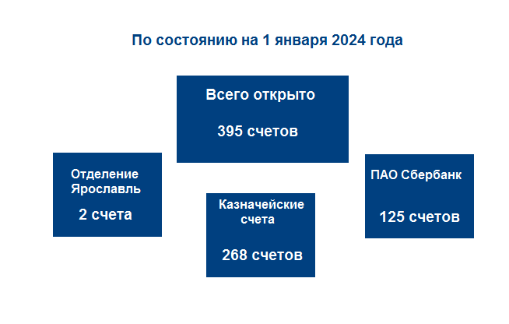
2. Взаимодействие Управления с подразделениями банка России и кредитными организациями
В течение 2023 года в прикладном программном обеспечении Автоматизированная система Федерального казначейства Управлением сформировано 6983 реестров направленных платежей, на основании которых проведено через подразделение Банка России и кредитные организации более 1,5 млн. платежных документов по всем счетам, открытым Управлению, на общую сумму более 310 млрд. рублей. Помимо этого в ПУДС ЭБ сформировано 2814 реестров направленных платежей на общую сумму более 49,1 млрд. рублей.

3. Взаимодействие Управления с ТОФК в рамках функционирования «Системы казначейских платежей»
В рамках исполнения Приказа ФК от 13.05.2020 г. № 20н «Об утверждении Правил организации и функционирования системы казначейских платежей» с 01.01.2021 осуществление операций участников системы казначейских платежей Управлением производится в системе казначейских платежей.
В течение 2023 года в прикладном программном обеспечении Автоматизированная система Федерального казначейства Управлением сформировано 6813 реестров внутренних платежей, на основании которых проведено более 690 тыс. платежных документов по всем счетам, открытым Управлению на общую сумму более 322 млрд. рублей. Помимо этого в ПУДС ЭБ сформировано 1819 реестров внутренних платежей на общую сумму более 45 млрд. рублей.

4. Обеспечение наличными денежными средствами клиентов Управления
- В 2023 году продолжена работа ПАО «Сбербанк России» и Управлением Федерального казначейства по Ярославской области по обеспечению клиентов наличными денежными средствами. Объем перечислений на счета по выдаче наличных за 2023 год составил более 1,3 млрд. рублей из них:
- по денежным чекам 309,6 млн. рублей;
- по расчетным (дебетовым) картам 1058,06 млн. рублей.
Количество действующих бюджетных бизнес-карт на 01.01.2024 года составило более 1100 штук.
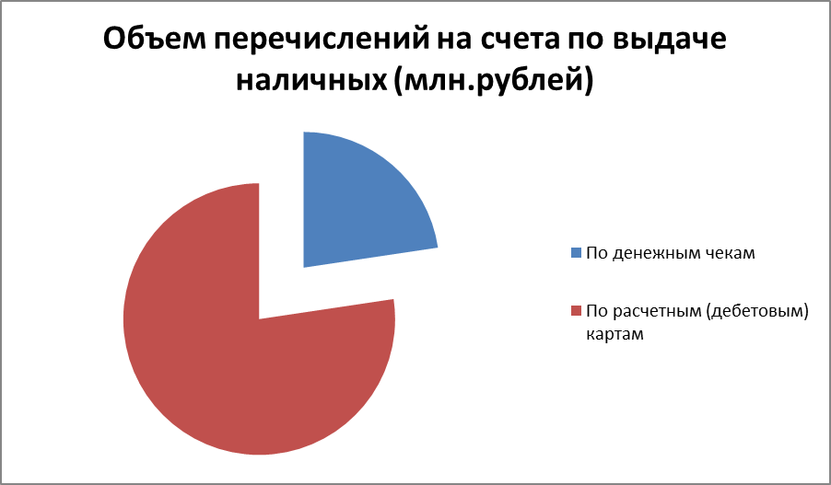
В рамках реализации Дорожной карты по взаимодействию Федерального казначейства и ПАО Сбербанк при ведении банковских счетов территориальных органов Федерального казначейства, утвержденной 04.10.2022, в целях снижения наличного денежного обращения в 2023 году было закрыто 319 из 444 счетов 40116, открытых Управлению в ПАО Сбербанк.

5. Работа со средствами, поступившими на казначейский счет до выяснения принадлежности
В 2023 году на казначейский счет 03420 «Средства единого казначейского счета до выяснения принадлежности» Управления (далее - счет 03420) поступило 1854 платежных документов на общую сумму 19 954 625,29 рублей. Перечислено со счета 03420 на счет 03100 всего 1115 платежных документов на сумму 11 489 405,58 руб., уточнено на основании уведомлений клиентов Управления 760 поступлений на сумму 8 614 668,47 руб.

6. Взаимодействие Управления с государственными информационными системами
В 2023 году Управление продолжило взаимодействие с государственной информационной система о государственных и муниципальных платежах (далее «ГИС ГМП»). Данная система предназначена для размещения и получения информации об уплате физическими и юридическими лицами платежей за оказание государственных и муниципальных услуг, платежей, являющихся источниками формирования доходов бюджетов бюджетной системы Российской Федерации, а также иных платежей, в случаях, предусмотренных федеральными законами.
В рамках проведения совместно с ФНС России работ по проверке полноты и качества данных, предоставляемых ТОФК в ГИС ГМП, Управлением осуществлены мероприятия по выявлению причин непредставления в ГИС ГМП информации об уплате денежных средств с последующим предоставлением в ГИС ГМП соответствующей информации.
В 2023 году продолжена работа в соответствии с частью 23 статьи 7 и частью 4 статьи 12 Федерального закона от 21 июля 2014 г. № 209-ФЗ «О государственной информационной системе жилищно-коммунального хозяйства» - банки, иные кредитные организации, организации федеральной почтовой связи, органы, осуществляющие открытие и ведение лицевых счетов в соответствии с бюджетным законодательством Российской Федерации, в том числе производящие расчеты в электронной форме, а также иные органы или иные организации, через которые производится внесение платы за жилое помещение и коммунальные услуги, обязаны размещать в государственной информационной системе жилищно-коммунального хозяйства информацию о внесении такой платы.

7. Обеспечение ликвидности единого казначейского счета

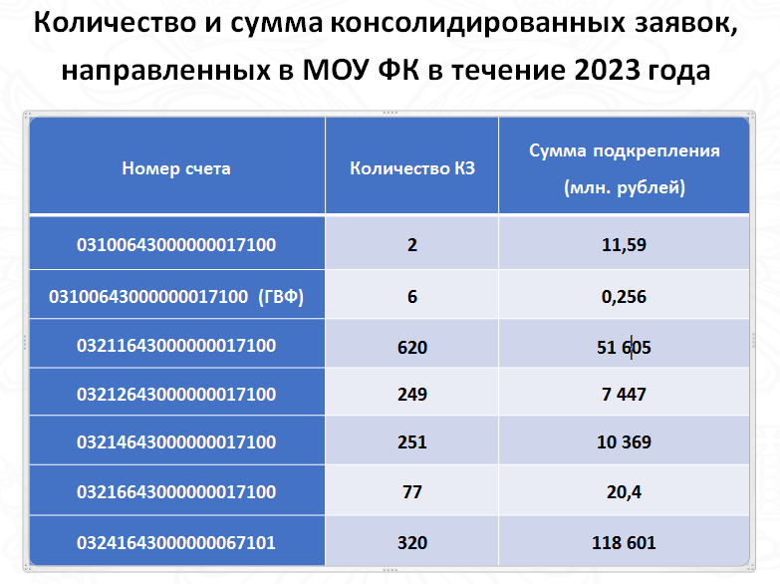
В 2023 году операционным отделом Управления была направлена в Межрегиональное операционное УФК 21 заявка на средства федерального бюджета для предоставления бюджетного кредита на пополнение остатков средств на счетах бюджетов субъектов Российской Федерации (местных бюджетов) на сумму 10 400 млн. рублей.

8. Ключевые мероприятия операционного отдела в 2023 году
Осуществлена работа по переводу лицевых счетов получателей средств из бюджета с кодом 41 федерального уровня из информационной системы «Автоматизированная система Федерального казначейства» в государственную интегрированную информационную систему управления общественными финансами «Электронный бюджет».
С 1 января 2023 года осуществляется казначейское обслуживание исполнения бюджета Социального фонда России.
Ведется работа по реализации механизма осуществления отдельных выплат денежных средств гражданам используя национальные платежные инструменты (банковские карты «Мир»).
В 2023 году Управлением продолжена работа по исполнению Порядка направления Федеральным казначейством и его территориальными органами представлений о приостановлении операций по счетам в валюте Российской Федерации и иностранных валютах, открытым в подразделениях Центрального банка Российской Федерации и кредитных организациях в нарушение законодательства Российской Федерации, и перевода остатков денежных средств с указанных счетов, утвержденного приказом Министерства финансов Российской Федерации от 8 апреля 2020 г. № 61н.
По счетам, открытым на балансовом счете № 40602 «Счета коммерческих организаций, находящихся в государственной (кроме федеральной) собственности» в Ярославское отделение ПАО «Промсвязьбанк» направлено Представление о приостановлении операций по счету, на основании которого 29.11.2023 года закрыт счет Государственного учреждения «Хозрасчетное отделение профилактической дезинфекции Алексинского центра Госсанэпидемнадзора».
С 1 января 2023 года в связи с изменениями в Налоговый кодекс Российской Федерации, предусматривающими формирование для каждого налогоплательщика сальдо единого налогового счета, Управлением осуществляется работа по привлечению средств с единых счетов бюджетов субъектов Российской Федерации и бюджетов муниципальных образований в целях исполнения Распоряжений налогового органа.
В 2023 году в рамках проведения бюджетного мониторинга при открытии лицевых счетов участникам системы казначейских платежей (далее – УСКП) и осуществлении операций на указанных лицевых счетах без применения мер реагирования проведен бюджетный мониторинг 7620 операций на лицевых счетах на общую сумму 75 497 млн. руб.
С 1 ноября 2023 года осуществлен переход к применению сервиса централизованного направления информации об уплате платежей в ГИС ГМП. Сервис предполагает направление территориальными органами Федерального казначейства в ГИС ГМП извещений о приеме к исполнению распоряжений как по платежам клиентов, находящихся на обслуживании в Казначействе России, так и по платежам клиентов, находящихся на обслуживании в финансовых органах субъектов Российской Федерации (муниципальных образований). С указанной даты полномочия администраторов платежей были прекращены, а направляемые финансовыми органами извещения о платежах не принимаются ГИС ГМП.

7. Итоги деятельности отдела бюджетного учета и отчетности по операциям бюджетов за 2023 год

Ведение казначейского учета, формирование бюджетной отчетности по казначейскому обслуживанию исполнения бюджетов бюджетной системы Российской Федерации, по операциям со средствами бюджетных, автономных учреждений, получателей средств из бюджета и участников казначейского сопровождения и отчетности по операциям системы казначейских платежей
Одной из задач Управления является ведение казначейского учета, формирование бюджетной отчетности по казначейскому обслуживанию исполнения бюджетов бюджетной системы Российской Федерации, по операциям со средствами бюджетных, автономных учреждений, получателей средств из бюджета и участников казначейского сопровождения и отчетности по операциям системы казначейских платежей.
Ведение казначейского учета осуществлялось на уровне Управления в единой базе данных прикладного программного обеспечения Автоматизированная система Федерального казначейства (далее - ППО АСФК) и подсистеме «Учет и отчетность» государственной интегрированной информационной системы управления государственными финансами «Электронный бюджет» (далее – ПУиО ГИИС ЭБ).
Управление ежедневно осуществляло передачу из ППО АСФК в ПУиО ГИИС ЭБ Информации о записях учета для формирования эталонных регистров по казначейскому обслуживанию исполнения федерального бюджета в ГИИС ЭБ.
Данные принятых к учету первичных учетных документов систематизировались по датам совершения операций и отражались накопительным способом в регистрах казначейского учета, формируемых ежедневно:
- Главная книга (ф. 0504072);
- Журнал операций (ф.0504071);
- Многографная карточка (ф. 0504054);
- Ведомость учета внутренних расчетов между органами, осуществляющими кассовое обслуживание исполнения бюджета (ф. 0504061);
- Карточка учета лимитов бюджетных обязательств (бюджетных ассигнований) (ф. 0504062).
Регистры казначейского учета формировались ежедневно, в установленные сроки.
Ежедневно проводилась сверка показателей регистров казначейского учета с данными выписок банка и выписок из казначейских счетов, первичными документами.
В соответствии с письмом Казначейства России от 19.01.2022 № 07-04-05/03-735 «О необходимости формирования отчетов и сверки данных» Управлением ежемесячно осуществлялась сверка Приложения № 7 к Порядку учета бюджетных и денежных обязательств получателей средств федерального бюджета территориальными органами Федерального казначейства, утвержденного приказом Министерства финансов Российской Федерации от 30 октября 2020 г. № 258н с данными Главной книги (ф. 0504072) по казначейскому обслуживанию исполнения федерального бюджета.
Ежедневная и еженедельная отчетность представлялась Управлением в Межрегиональное операционное управление Федерального казначейства (далее – МОУ ФК).
Управление представляло ежедневно следующую оперативную отчетность: Справка о перечислении межбюджетных трансфертов из федерального бюджета в бюджеты бюджетной системы Российской Федерации (ф. 0521462), Отчет об операциях по счетам Главной книги (ф. 0531981), Оперативный баланс операций в системе казначейских платежей (ф. 0531377).
Еженедельно Управление представляло Консолидированный отчет о кассовых поступлениях и выбытиях (ф. 0503152).
Предоставление пользователям информации об исполнении федерального бюджета, остатках средств на банковских счетах, открытых территориальном органам Федерального казначейства в подразделениях Банка России и кредитных организациях, на казначейских счетах, о межбюджетных трансфертах, осуществлялось органами Федерального казначейства в соответствии с рисунком 1.

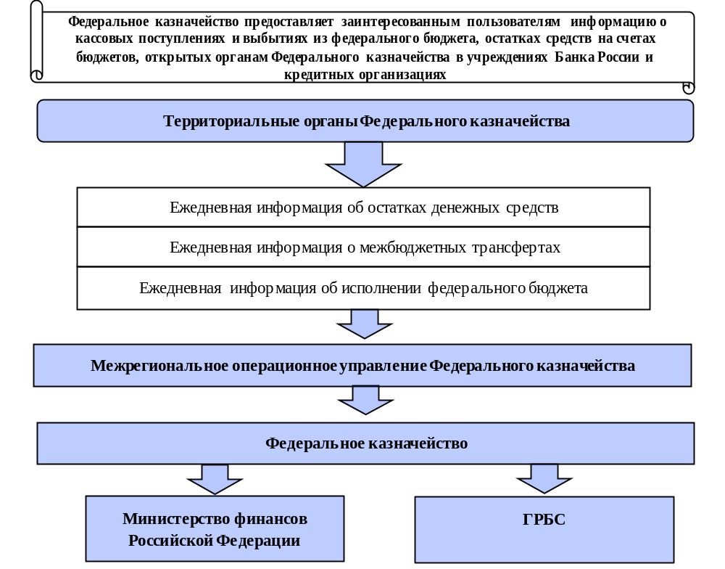
Рисунок 1

За 2023 год Управлением сформировано и представлено 848 ежедневных отчетов и 60 еженедельных отчетов.
Ежемесячная отчетность представлялась Управлением в МОУ ФК, Министерство финансов Ярославской области, финансовые органы муниципальных образований, территориальный фонд обязательного медицинского страхования Ярославской области, территориальные органы Федерального казначейства, отделение Социального фонда России по Ярославской области, получателям средств и администраторам источников финансирования дефицита федерального бюджета (рисунок 2).
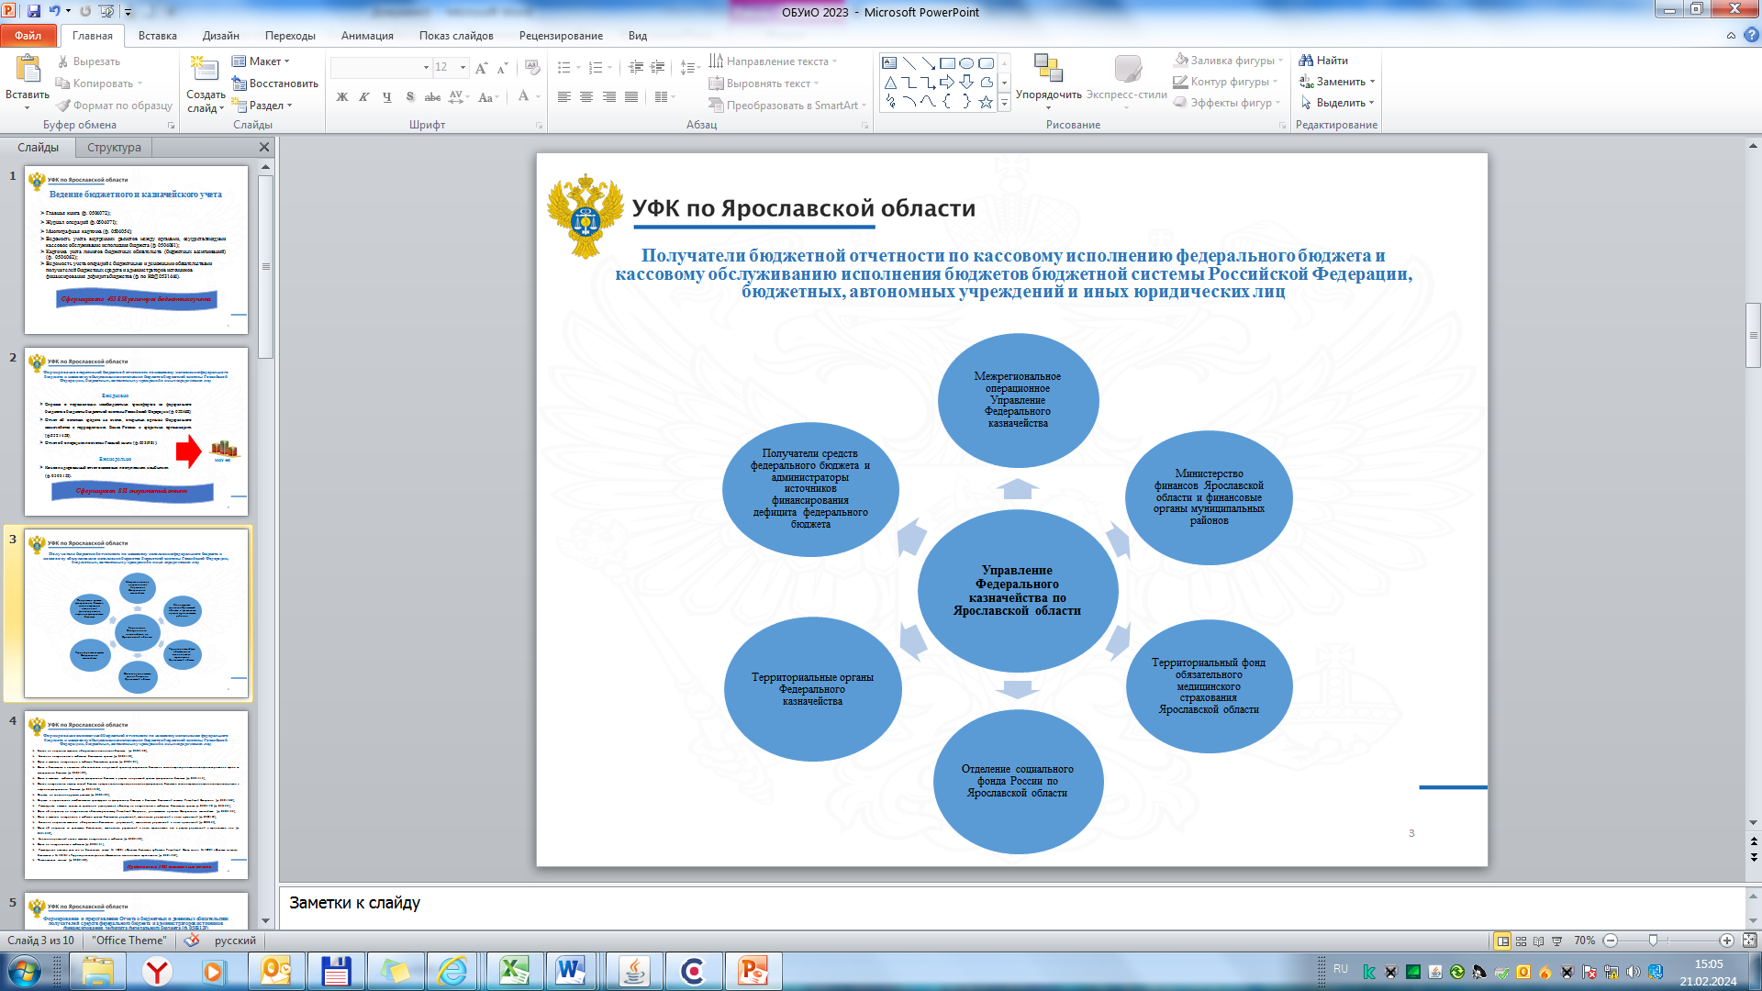

Рисунок 2

Ежемесячно и ежеквартально в МОУ ФК Управление представляло следующую бюджетную и казначейскую отчетность: Баланс по операциям кассового обслуживания исполнения бюджета (ф. 0503150), Баланс по поступлениям и выбытиям бюджетных средств (ф. 0503140), Расшифровка остатков средств во временном распоряжении к Балансу по поступлениям и выбытиям бюджетных средств ф. 0503140 (ф. 0531341), Отчет по поступлениям и выбытиям (ф. 0503151), Отчет о кассовом поступлении и выбытии бюджетных средств (ф. 0503124), Отчет о бюджетных и денежных обязательствах получателей средств федерального бюджета и администраторов источников финансирования дефицита федерального бюджета (ф. 0503129) (далее - Отчет (ф. 0503129)), Справка по консолидируемым расчетам (ф. 0503125), Отчет об операциях по поступлениям в бюджетную систему Российской Федерации, учитываемым органами Федерального казначейства (ф. 0503153), Отчет о кассовых выбытиях средств федерального бюджета в разрезе получателей средств федерального бюджета и администраторов источников финансирования дефицита федерального бюджета (ф. 0521413), Справка о перечислении межбюджетных трансфертов из федерального бюджета в бюджеты бюджетной системы Российской Федерации (ф. 0521462), Отчет о кассовом поступлении и выбытии средств бюджетных учреждений, автономных учреждений и иных юридических лиц (ф. 0503155), Баланс по операциям со средствами бюджетных, автономных учреждений и иных юридических лиц (ф. 0503154), Консолидированный отчет о кассовых поступлениях и выбытиях (ф. 0503152), Отчет о поступлениях в федеральный бюджет в разрезе администраторов доходов федерального бюджета и администраторов источников финансирования дефицита федерального бюджета (ф. 0531340), Отчет об операциях со средствами бюджетных, автономных учреждений и иных юридических лиц в разрезе учреждений и юридических лиц (ф. 0531342), Пояснительная записка (ф. 0503160), Баланс операций в системе казначейских платежей (ф. 0503195), Отчет о движении денежных средств в системе казначейских платежей (ф. 0503196), Пояснительная записка к Балансу операций в системе казначейских платежей (ф. 0503198), Отчет о финансировании расходов и кассовых расходах бюджета Союзного государства (ф. 403), Отчет об объемах финансирования расходов бюджета Союзного государства, доведенных Федеральным казначейством (ф. 415).
Бюджетная и казначейская отчетность, представлялись Управлением в МОУ ФК в электронном виде с использованием ППО «АСФК» и средствами ПУиО ГИИС ЭБ.
Бюджетная отчетность по кассовому обслуживанию исполнения Союзного государства формировалась в прикладном программном обеспечении «Центр-КС» и направлялась в МОУ ФК посредством модуля «Свод показателей бюджетной отчетности по исполнению бюджета Союзного государства».
Отчеты (ф. 0503129), сформированные в разрезе получателей средств федерального бюджета и администраторов источников финансирования дефицита федерального бюджета, не содержащие сведения, составляющие государственную тайну, представлялись Управлением соответственно получателям средств федерального бюджета и администраторам источников финансирования дефицита федерального бюджета в электронном виде с использованием ППО «АСФК» и средствами ПУиО ГИИС ЭБ.
Ежемесячно в Министерство финансов Ярославской области и финансовые органы муниципальных образований Управление представляло: Отчет по поступлениям и выбытиям (ф. 0503151), Баланс по операциям кассового обслуживания исполнения бюджета (ф. 0503150), Консолидированный отчет о кассовых поступлениях и выбытиях (ф. 0503152), Отчет о поступлении и выбытии средств бюджетных, автономных учреждений и иных юридических лиц (ф. 0503155), Баланс по операциям со средствами бюджетных, автономных учреждений и иных юридических лиц (ф. 0503154).
В Отделение Социального фонда России по Ярославской области и в территориальный фонд обязательного медицинского страхования Ярославской области Управлением ежемесячно представлялись Отчет по поступлениям и выбытиям (ф. 0503151), Баланс по операциям кассового обслуживания исполнения бюджета (ф. 0503150).
В целях осуществления сверки внутриказначейских расчетов в соответствии с Приказом Казначейства России от 10.12.2021 № 333 "Об утверждении Особенностей формирования и сроков представления отчетности территориальными органами Федерального казначейства" ежемесячно Управлением направлялись и согласовывались Акты сверки внутриказначейских расчетов (ф. 0521416) по переданным и полученным лимитам бюджетных обязательств и бюджетным ассигнованиям. Ежемесячно сверка проводилась с шестью Управлениями Федерального казначейства.
За отчетный период ежемесячная бюджетная и казначейская отчетность представлена в соответствии с установленными формами и в установленные сроки:
- в МОУ ФК - 461 отчетов;
- в Министерство финансов - 395 отчетов;
- в финансовые органы муниципальных образований - 4200 отчетов;
- в территориальный фонд обязательного медицинского страхования (далее –ОМС) по Ярославской области - 24 отчета;
- в Отделение Социального фонда России по Ярославской области - 24 отчета;
- в территориальные органы Федерального казначейства - 51 акт сверки внутриказначейских расчетов;
- получателям средств федерального бюджета и администраторам источников финансирования дефицита федерального бюджета – 447 отчетов.
Количество ежемесячных отчетов по казначейскому обслуживанию исполнения бюджетов бюджетной системы, представляемых в органы, организующие исполнение соответствующих бюджетов, составляет 82.0% от общего количества ежемесячной бюджетной отчетности; представляемых получателям средств федерального бюджета и администраторам источников финансирования дефицита федерального бюджета – 8.0%, в МОУ ФК – 8.2% (рисунок 3).

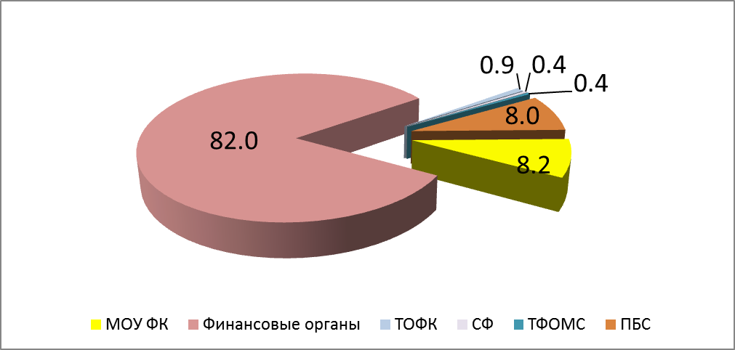
Рисунок 3

В состав годовой бюджетной отчетности Управления за 2023 год включались:
- регламентированные ежемесячные формы бюджетной отчетности по состоянию на 01.01.2024;
- годовые формы бюджетной отчетности: Баланс по операциям кассового обслуживания исполнения бюджета (ф. 0503150), Баланс по поступлениям и выбытиям бюджетных средств (ф. 0503140), Баланс по операциям кассового обслуживания бюджетных учреждений, автономных учреждений и иных организаций (ф. 0503154), Справка по заключению счетов бюджетного учета отчетного финансового года (ф. 0503110), Справка по заключению счетов бюджетного учета отчетного финансового года органа, осуществляющего кассовое обслуживание бюджетных учреждений, автономных учреждений и иных организаций (ф. 0503111), Справка о межбюджетной задолженности по поступлениям в бюджетную систему Российской Федерации (ф. 0521441), Пояснительная записка (ф. 0503160), Сведения о входящих остатках по счетам Главной книги (ф.0531982), Отчет об остатках средств бюджета Союзного государства на лицевых счетах в органах Федерального казначейства на конец года (ф. 402), Справка о возврате остатков средств бюджета Союзного государства на конец года с балансового счета 40816 управления Федерального казначейства на балансовый счет 40816 Федерального казначейства, Акт сверки внутриказначейских расчетов по средствам бюджета Союзного государства.
Годовая бюджетная отчетность за 2023 год представлена в МОУ ФК, финансовые органы субъекта и муниципальных образований, в Отделение Социального фонда России по Ярославской области, территориальный фонд ОМС по Ярославской области в полном объеме и в установленные сроки.
Ежегодные формы бюджетной отчетности представлены в МОУ ФК в количестве 44 отчетов, в финансовый орган субъекта Российской Федерации – 30 отчетов, в финансовые органы муниципальных образований – 602 отчета, в территориальный фонд ОМС по Ярославской области – 4 отчета, в Отделение Социального фонда России по Ярославской области - 4 отчета.
Перед составлением годовой бюджетной и казначейской отчетности в соответствии с пунктом 7 Инструкции о порядке составления и представления годовой, квартальной и месячной отчетности об исполнении бюджетов бюджетной системы Российской Федерации, утвержденной приказом Минфина России от 28.12.2010 № 191н, пунктом 20 Инструкции по применению Единого плана счетов бухгалтерского учета для органов государственной власти (государственных органов), органов местного самоуправления, органов управления государственными внебюджетными фондами, государственных академий наук, государственных (муниципальных) учреждений, утвержденной приказом Минфина России от 01.12.2010 № 157н, и в целях сопоставления фактического наличия денежных средств на счетах Управления с данными казначейского учета и проверки полноты отражения в учете проведена инвентаризация финансовых активов. Результаты инвентаризации оформлены 43 Инвентаризационными описями остатков на счетах учета денежных средств (ф. 0504082).
Движение денежных средств по результатам казначейского обслуживания исполнения бюджетов бюджетной системы Российской Федерации, бюджетных, автономных учреждений, получателей средств из бюджета, участников казначейского сопровождения по данным годовой бюджетной отчетности за 2023 год представлены в таблицах № 1 и № 2.

Таблица № 1
Отчет о движении денежных средств по консолидируемому бюджету Ярославской области и бюджетам государственных внебюджетных фондов
за 2023 год, млн. рублей
Наименование показателя | Аналитическая группа подвида доходов, вид расхода, аналитическая группа вида источников финансирования дефицитов бюджетов | Бюджет Ярославской области | Бюджеты муниципальных образований Ярославской области | Бюджет Территориального фонда обязательного медицинского страхования | Бюджет фонда пенсионного и социального страхования Российской Федерации на территории Ярославской области
ПОСТУПЛЕНИЯ– всего,  в том числе |  | 123 375.35 | 66 711.48 | 21 383.84 | 1.14
Доходы | 100 | 123 315.43 | 66 003.02 | 21 383.84 | 1.14
Выбытие нефинансовых активов | 400 | 59.92 | 708.46 | 0.00 | 0.00
ВЫБЫТИЯ – всего,  в том числе |  | 128 621.58 | 65 980.40 | 21 553.76 | 120 932.28
Расходы на выплаты персоналу в целях обеспечения выполнения функций государственными (муниципальными) органами, казенными учреждениями, органами управления государственными внебюджетными фондами | 100 | 4 251.63 | 5 100.69 | 109.98 | 1 115.39
Закупка товаров, работ и услуг для обеспечения государственных (муниципальных) нужд | 200 | 21 763.06 | 10 914.85 | 23.54 | 476.90
Социальное обеспечение и иные выплаты населению | 300 | 14 194.77 | 4 191.53 | 20 562.20 | 119 325.93
Капитальные вложения в объекты государственной (муниципальной) собственности | 400 | 6 922.22 | 4 521.52 | 0.00 | 0.00
Межбюджетные трансферты | 500 | 50 150.14 | 1 509.09 | 680.21 | 0.84
Предоставление субсидий бюджетным, автономным учреждениям и иным некоммерческим организациям | 600 | 21 164.24 | 37 655.63 | 176.42 | 0.17
Обслуживание государственного (муниципального) долга | 700 | 1 011.02 | 0.61 | 0.00 | 0.00
Иные бюджетные ассигнования | 800 | 9 164.51 | 2 086.48 | 1.41 | 13.05
Источники внутреннего финансирования – всего,  из них |  | 5 495.33 | - 15.21 | 0.00 | 0.00
Поступление финансовых активов | 500 | - 42 121.90 | 0.00 | 0.00 | 0.00
Выбытие финансовых активов | 600 | 42 864.31 | 0.03 | 0.00 | 0.00
Увеличение обязательств | 700 | 16 681.64 | 1 331.90 | 0.00 | 0.00
Уменьшение обязательств | 800 | - 11 928.71 | - 1 347.15 | 0.00 | 0.00
Изменение остатков средств – всего,  в том числе |  | - 249.10 | - 715.87 | 169.92 | 104.92
Увеличение остатков средств | 510 | - 209 269.99 | - 76 330.69 | - 22 765.46 | - 121 530.65
Уменьшение остатков средств | 610 | 209 020.89 | 75 614.82 | 22 935.39 | 121 635.57
Изменение остатков по внутренним расчетам – всего, в том числе |  | 0.00 | 0.00 | 0.00 | 120 826.22
Увеличение остатков по внутренним расчетам |  | 0.00 | 0.00 | 0.00 | 120 826.22
Уменьшение остатков по внутренним расчетам |  | 0.00 | 0.00 | 0.00 | 0.00
Таблица № 2
Отчет о движении денежных средств по бюджетным, автономным учреждениям, получателям средств из бюджета, участникам казначейского сопровождения за 2023 год, млн. рублей
Наименование показателя | Аналитическая группа подвида доходов, вид расхода, аналитическая группа вида источников финансирования дефицитов бюджетов | Федеральные бюджетные, автономные учреждения, получатели средств из бюджета, участники казначейского сопровождения | Бюджетные, автономные учреждения, получатели средств из бюджета, участники казначейского сопровождения субъекта | Бюджетные, автономные учреждения, получатели средств из бюджета, участники казначейского сопровождения муниципальных образований
Поступления – всего,  в том числе |  | 1 237.12 | 78 859.37 | 50 306.27
Без подвида доходов | 000 | 142.29 | 78 859.37 | 50 306.27
Доходы | 100 | 1 076.03 | 0.00 | 0.00
Выбытие нефинансовых активов | 400 | 18.80 | 0.00 | 0.00
Выплаты – всего,  в том числе |  | 9 074.35 | 75 978.03 | 49 475.10
Без вида расходов | 000 | 154.79 | 75 978.03 | 49 475.10
Расходы на выплаты персоналу в целях обеспечения выполнения функций государственными (муниципальными) органами, казенными учреждениями, органами управления государственными внебюджетными фондами | 100 | 6 599.87 | 0.00 | 0.00
Закупка товаров, работ и услуг для обеспечения государственных (муниципальных) нужд | 200 | 2 067.53 | 0.00 | 0.00
Социальное обеспечение и иные выплаты населению | 300 | 728.47 | 0.00 | 0.00
Иные бюджетные ассигнования | 800 | 153.69 | 0.00 | 0.00
Источники внутреннего финансирования – всего, из них |  | 891.03 | 0.00 | 0.00
Поступление на счета бюджетов | 510 | 1 173.94 | 0.00 | 0.00
Выбытие со счетов бюджетов | 610 | - 282.91 | 0.00 | 0.00
Изменение остатков средств всего,  в том числе |  | - 1.67 | - 2 881.34 | - 831.17
Увеличение остатков средств | 510 | - 20 817.14 | - 78 859.37 | - 50 306.36
Уменьшение остатков средств | 610 | 20 815.47 | 75 978.03 | 49 475.19
Изменение остатков по внутренним расчетам всего, в том числе |  | - 52.99 | 0.00 | 0.00
Увеличение остатков по внутренним расчетам |  | 0.00 | 0.00 | 0.00
Уменьшение остатков по внутренним расчетам |  | - 52.99 | 0.00 | 0.00
Исполнение федерального бюджета на территории Ярославской области в разрезе лет по данным годовой бюджетной отчетности представлено в таблице № 3.
Таблица № 3
Исполнение федерального бюджета
на территории Ярославской области в разрезе лет, млн. рублей
Наименование показателя | 2019 | 2020 | 2021 | 2022 | 2023
Доходы | 67 954.23 | 64 350.82 | 72 554.36 | 100 333.18 | 2 102.85
Доведенные бюджетные данные | 31 005.75 | 36 690.45 | 39 816.99 | 46 098.91 | 51 594.24
Расходы | 28 687.69 | 36 196.56 | 39 210.81 | 45 446.90 | 51 464.43
Процент расходов в объеме доведенных бюджетных данных в разрезе лет приведен на рисунке 4.
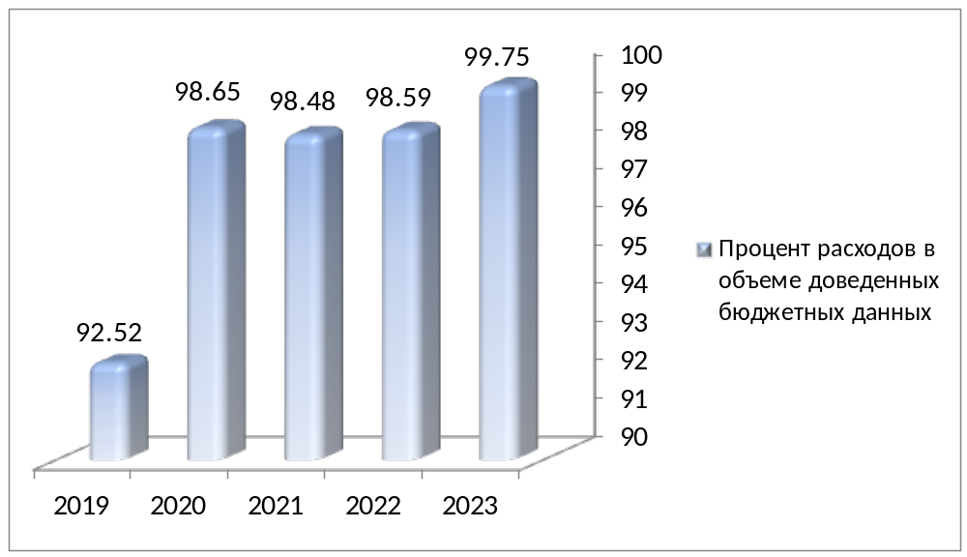
Рисунок 4

Информация о поступлении из федерального бюджета средств на реализацию национальных проектов по состоянию на 01.01.2024 г. представлена в таблице № 4.
Таблица № 4
Информация о поступлении из федерального бюджета средств на реализацию национальных проектов по состоянию на 01.01.2024 г., рубли.
Наименование национального проекта | Наименование федерального проекта | Доведено лимитов бюджетных обязательств из федерального бюджета  на 2023 год | Кассовый расход федерального бюджета | Процент исполнения  % | Кассовый расход бюджета субъекта
(A) Культура | (A1) Обеспечение качественно нового уровня развития инфраструктуры культуры (Культурная среда) | 472 212 400.00 | 472 183 501.97 | 100.0% | 754 547 141.74
(A) Культура | (A2) Создание условий для реализации творческого потенциала нации (Творческие люди) | 1 400 000.00 | 1 399 999.46 | 100.0% | 3 268 333.46
(A) Культура | (A3) Цифровизация услуг и формирование информационного пространства в сфере культуры (Цифровая культура) | 2 000 000.00 | 2 000 000.00 | 100.0% | 2 000 000.00
(A) Культура | Итого | 472 612 400.00 | 475 583 501.43 | 100.0% | 759 815 475.20
(D) Цифровая экономика | (D6) Цифровое государственное управление | 2 200 000.00 | 2 200 000.00 | 100.0% | 10 726 500.00
(D) Цифровая экономика | Итого | 2 200 000.00 | 2 200 000.00 | 100.0% | 16 004 200.00
(E) Образование | (E1) Современная школа | 804 528 400.00 | 804 457 946.62 | 100.0% | 1 251 829 620.43
(E) Образование | (E2) Успех каждого ребенка | 11 463 900.00 | 11 463 900.00 | 100.0% | 111 747 828.00
(E) Образование | (E4) Цифровая образовательная среда | 141 134 500.00 | 141 059 583.60 | 99.9% | 166 050 343.42
(E) Образование | (EВ) Патриотическое воспитание граждан Российской Федерации | 42 321 900.00 | 39 026 768.20 | 92.2% | 40 652 884.28
(E) Образование | (EГ) Развитие системы поддержки молодежи («Молодежь России») | 106 932 300.00 | 106 932 272.85 | 100.0% | 111 387 784.69
(E) Образование | Итого | 1 206 381 000.00 | 1 202 940 471.27 | 99.7% | 1 685 703 368.82
(F) Жилье и городская среда | (F1) Жилье | 6 286 100.00 | 6 284 639.94 | 100.0% | 9 389 643.10
(F) Жилье и городская среда | (F2) Формирование комфортной городской среды | 804 481 600.00 | 804 481 114.66 | 100.0% | 891 376 161.39
(F) Жилье и городская среда | (F3) Обеспечение устойчивого сокращения непригодного для проживания жилищного фонда |  |  |  | 665 802 158.13
(F) Жилье и городская среда | (F5) Чистая вода | 318 577 300.00 | 316 950 970.52 | 99.5% | 331 379 482.00
(F) Жилье и городская среда | Итого | 1 129 345 000.00 | 1 127 716 725.12 | 99.9% | 1 897 947 444.62
(G) Экология | (G1) Чистая страна | 43 900 900.00 | 40 739 283.68 | 92.8%
(G) Экология | (GА) Сохранение лесов | 23 293 300.00 | 23 293 300.00 | 100.0% | 22 994 230.00
(G) Экология | (G6) Оздоровление Волги | 1 944 387 100.00 | 1 944 387 024.08 | 100.0% | 1 964 434 909.32
(G) Экология | (G8) Сохранение уникальных водных объектов | 26 818 900.00 | 26 787 571.52 | 99.9% | 2 500 000.00
(G) Экология | Итого | 2 038 400 200.00 | 2 035 207 179.28 | 99.8% | 1 989 929 139.32
(I) Малое и среднее предпринимательство и поддержка индивидуальной предпринимательской инициативы | (I2) Создание благоприятных условий для осуществления деятельности самозанятыми гражданами | 9 676 000.00 | 9 676 000.00 | 100.0% | 10 087 383.34
 | (I4) Создание условий для легкого старта и комфортного ведения бизнеса | 39 895 600.00 | 38 441 600.00 | 96.4% | 40 052 545.84
 | (I5) Акселерация субъектов малого и среднего предпринимательства | 123 243 400.00 | 123 243 389.52 | 100.0% | 146 321 667.93
 | Итого | 172 815 000.00 | 171 360 989.52 | 99.2% | 196 461 597.11
(J) Национальный проект "Туризм и индустрия гостеприимства | (J1) Развитие туристической инфраструктуры | 641 613 600.00 | 641 613 586.19 | 100.0% | 668 347 486.31
(J) Национальный проект "Туризм и индустрия гостеприимства | (J2) Повышение доступности туристических продуктов | 50 162 100.00 | 50 162 100.00 | 100.0% | 67 080 520.83
(J) Национальный проект "Туризм и индустрия гостеприимства | Итого | 691 775 700.00 | 691 775 686.19 | 100.00% | 735 428 007.14
(L) Производительность труда и поддержка занятости | (L2) Адресная поддержка повышения производительности труда на предприятиях | 10 238 500.00 | 10 238 500.00 | 100.0% | 10 238 500.00
(L) Производительность труда и поддержка занятости | Итого | 10 238 500.00 | 10 238 500.00 | 100.0% | 10 238 500.00
(N) Здравоохранение | (N1) Развитие системы оказания первичной медико-санитарной помощи | 9 470 713.47 | 9 470 699.83 | 100.0% | 22 703 060.41
(N) Здравоохранение | (N2) Борьба с сердечно-сосудистыми заболеваниями | 157 597 200.00 | 157 596 322.44 | 100.0% | 171 613 649.14
(N) Здравоохранение | (N3) Борьба с онкологическими заболеваниями | 233 685 000.00 | 233 651 987.52 | 100.0% | 566 610 043.90
(N) Здравоохранение | (N4) Развитие детского здравоохранения, включая создание современной инфраструктуры оказания медицинской помощи детям | 766 000 000.00 | 766 000 000.00 | 100.0% | 1 063 205 148.61
(N) Здравоохранение | (N7) Создание единого цифрового контура в здравоохранении на основе единой государственной информационной системы здравоохранения (ЕГИСЗ) | 55 906 400.00 | 53 847 358.01 | 96.3% | 56 090 997.90
(N) Здравоохранение | (N9) Модернизация первичного звена здравоохранения Российской Федерации | 891 798 000.00 | 891 797 991.49 | 100.0% | 954 463 317.05
(N) Здравоохранение | Итого | 2 114 457 313.47 | 2 112 364 359.29 | 99.9% | 2 834 686 217.01
(P) Демография | (P1) Финансовая поддержка семей при рождении детей | 503 051 200.00 | 502 976 410.78 | 100.0% | 697 262 012.60
(P) Демография | (P2) Содействие занятости | 37 891 300.00 | 37 890 503.13 | 100.0% | 38 273 177.04
(P) Демография | (P3) Разработка и реализация программы системной поддержки и повышения качества жизни граждан старшего поколения | 34 768 800.00 | 34 764 417.96 | 100.0% | 67 326 239.67
(P) Демография | (P5) Создание для всех категорий и групп населения условий для занятий физической культурой и спортом, массовым спортом, в том числе повышение уровня обеспеченности населения объектами спорта, а также подготовка спортивного резерва | 27 503 980.97 | 27 503 979.27 | 100.0% | 144 166 037.03
(P) Демография | Итого | 603 215 280.97 | 603 135 311.14 | 100.0% | 947 027 466.34
(R ) Безопасные и качественные автомобильные дороги | (R1) Региональная и местная дорожная сеть | 2 510 704 900.00 | 2 510 704 900.00 | 100.0% | 9 906 466 024.74
(R ) Безопасные и качественные автомобильные дороги | (R2) Общесистемные меры развития дорожного хозяйства | 83 535 700.00 | 83 535 700.00 | 100.0% | 249 325 482.88
(R ) Безопасные и качественные автомобильные дороги | (R3) Безопасность дорожного движения | 8 206 000.00 | 8 205 998.70 | 100.0%
(R ) Безопасные и качественные автомобильные дороги | (R7) Развитие общественного транспорта | 4 443 870 800.00 | 4 443 862 002.75 | 100.0% | 4 903 167 877.11
 | Итого | 7 046 317 400.00 | 7 046 308 601.45 | 100.0% | 15 058 959 384.73
(T ) Международная кооперация и экспорт | (T2) Экспорт продукции агропромышленного комплекса | 1 907 800.00 | 1 907 800.00 | 100.0% | 1 987 292.00
(T ) Международная кооперация и экспорт | Итого | 1 907 800.00 | 1 907 800.00 | 100.0% | 1 987 292.00
 | ИТОГО | 15 492 665 594.44 | 15 480 739 124.69 | 99.9% | 26 128 910 392.29

В 2023 году в рамках Соглашения об информационном взаимодействии Федеральной службы государственной статистики и Федерального казначейства представлена регламентированная информация в территориальный орган Федеральной службы государственной статистики в Ярославской области.
В целях реализации Концепции открытости федеральных органов исполнительной власти, утвержденной Распоряжением Правительства РФ от 30.01.2014 № 93-р «Об утверждении Концепции открытости федеральных органов исполнительной власти», в 2023 году на Интернет-сайте Управления в разделе «Открытое правительство» размещалась Информация из Отчета о кассовом поступлении и выбытии бюджетных средств (ф. 0503124).
В целях раскрытия информации о ходе реализации национальных проектов, финансовыми органами субъектов Российской Федерации и органами управления государственными внебюджетными фондами Российской Федерации, начиная с отчетности на 01.01.2020, осуществляется представление в подсистему «Учет и отчетность» ГИИС ЭБ следующих отчетов:
- Сводный Отчет о бюджетных обязательствах (ф. 0503128) в части обязательств по реализации национальных проектов (программ), комплексного плана модернизации и расширения магистральной инфраструктуры (региональных проектов в составе национальных проектов) (далее - Отчет (ф. 0503128-НП);
- Отчет об исполнении бюджета (ф. 0503117) в части реализации национальных проектов (программ), комплексного плана модернизации и расширения магистральной инфраструктуры (региональных проектов в составе национальных проектов) (далее - Отчет (ф. 0503117-НП);
- Отчет об обязательствах учреждения (ф. 0503738), содержащий данные о принятии и исполнении учреждением обязательств в ходе реализации национальных проектов (программ), комплексного плана модернизации и расширения магистральной инфраструктуры (региональных проектов в составе национальных проектов) (далее - Отчет (ф. 0503738-НП).
В соответствии с письмами Казначейства России от 09.09.2019 № 07-04-05/02-19361 «О предоставлении форм бюджетной отчетности», от 07.02.2020 № 07-04-05/02-2372 «О порядке представления Отчета об обязательствах учреждения (ф. 0503738-НП)» Управлением обеспечены проверка и принятие Отчетов (ф. 0503128-НП), Отчетов (ф. 0503117-НП) и Отчетов (ф. 0503738-НП), представляемых в подсистему «Учет и отчетность» ГИИС ЭБ Министерством финансов Ярославской области.
За 2023 год Управлением проверено и принято Отчетов (ф. 0503117-НП) – 706 шт., Отчетов (ф. 0503128-НП) -721 шт., Отчетов (ф. 0503738-НП) – 275 шт.
Схема представления отчетов содержащих информацию о ходе реализации национальных проектов в ПУиО ГИИС ЭБ финансовым органом субъекта Российской Федерации приведена на рисунке 5.

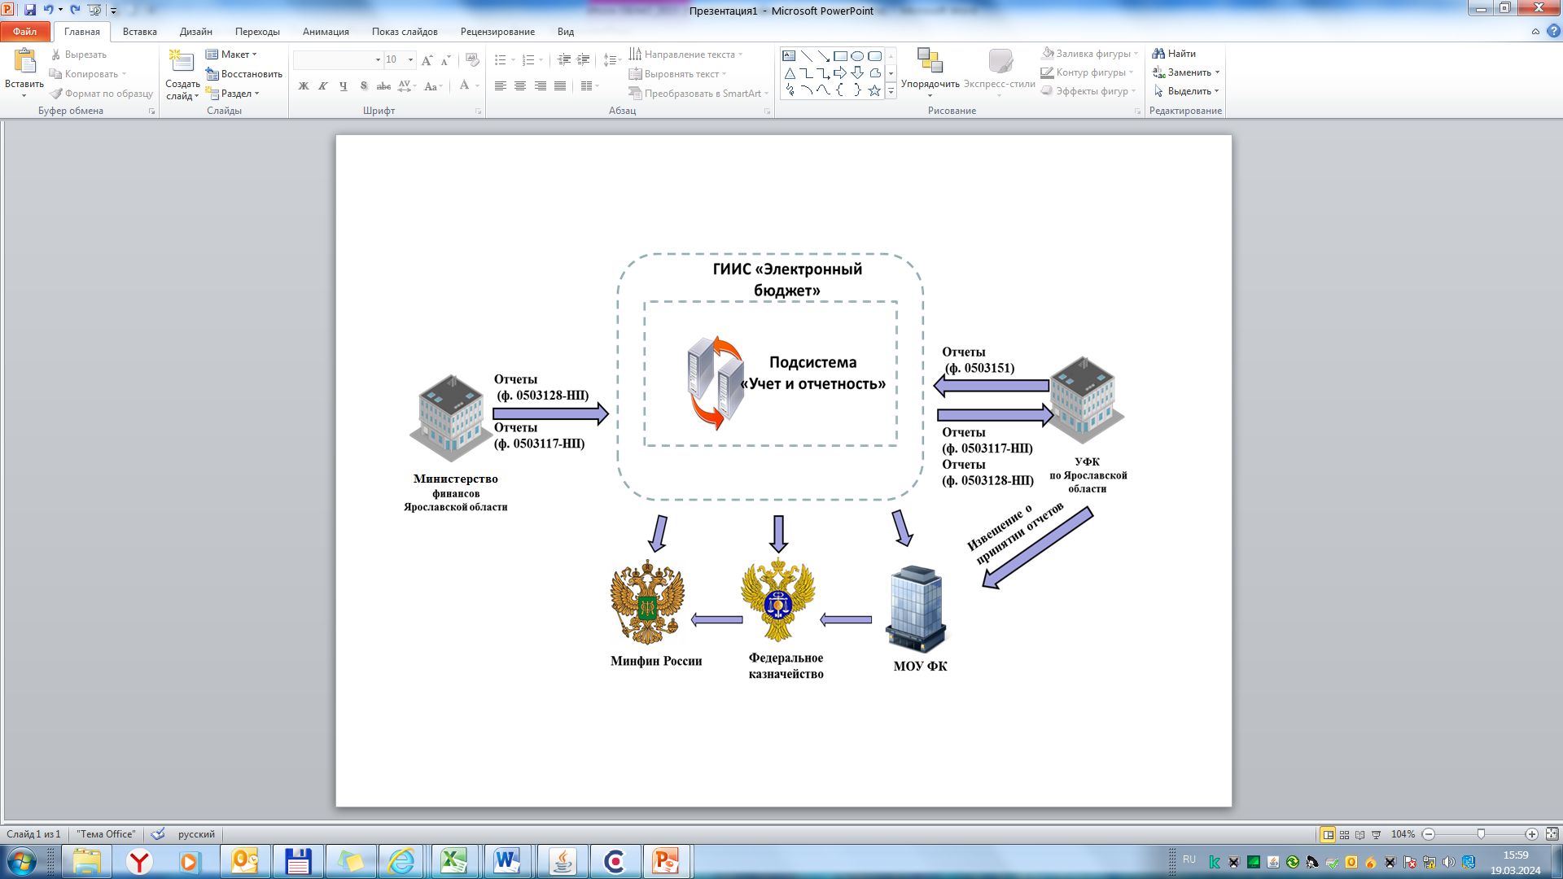

Рисунок 5
Во исполнение положений Порядка прогнозирования движения средств на едином казначейском счете, утвержденного приказом Федерального казначейства от 31 марта 2020 № 13н, (далее – Порядок) с февраля 2021 года Управление обеспечивает ежемесячное формирование и загрузку в Модуль кассового планирования информации о поступлениях и перечислениях бюджетных средств (далее – Отчет), формируемой по форме согласно приложению № 9 к Порядку.
В рамках ежедневной актуализации прогноза движения средств на едином казначейском счете (далее - ЕКС), осуществляемой в целях бесперебойного проведения платежей, управления временно свободными остатками денежных средств, а также достижения целевых показателей остатков денежных средств на ЕКС, начиная с 1 июля 2021 года Управление осуществляет ежедневное формирование и представление информации о поступлениях и перечислениях по единому счету бюджета.
За 2023 год Управлением обеспечена своевременная загрузка 33 ежемесячных и 766 ежедневных Отчетов.
В целях обеспечения открытости и доступности информации о деятельности государственных (муниципальных) учреждений на основании Приказа Федерального казначейства Российской Федерации от 23.03.2023 № 98 «Об утверждении Требований к проведению сверки информации о государственных и муниципальных учреждениях, размещенной на официальном сайте в сети «Интернет» www.bus.gov.ru, и анализа ее результатов» Управлением на постоянной основе проводился мониторинг размещения информации о государственных и муниципальных учреждениях в части полноты, достоверности и своевременности ее размещения на Официальном сайте. По результатам сверки информации об учреждениях были сформированы и направлены в Управление Федерального казначейства по Тульской области по состоянию на 1 июля 2023 года и на 1 января 2024 года Отчеты по размещенной информации на Официальном сайте ГМУ, Аналитическая информация о проведенной сверке информации об учреждениях, размещенной на Официальном сайте ГМУ, а также сопроводительные письма с информацией о проведенной работе.

8. Итоги деятельности отдела централизованной бухгалтерии за 2023 год

Основные итоги и задачи деятельности отдела централизованной бухгалтерии Управления федерального казначейства по Ярославской области
В соответствии со ст. 264.1 Бюджетного кодекса Российской Федерации, постановлением Правительства Российской Федерации от 27.12.2019 № 1890 «Об общих требованиях к передаче Федеральному казначейству, финансовому органу субъекта Российской Федерации, финансовому органу муниципального образования полномочий соответственно федеральных органов исполнительной власти, органов исполнительной власти субъектов Российской Федерации, органов местной администрации (их территориальных органов, подведомственных казенных учреждений) по начислению физическим лицам выплат по оплате труда и иных выплат, а также связанных с ними обязательных платежей в бюджеты бюджетной системы Российской Федерации и их перечислению, по ведению бюджетного учета, включая составление и представление бюджетной отчетности, консолидированной отчетности бюджетных и автономных учреждений, иной обязательной отчетности, формируемой на основании данных бюджетного учета, по обеспечению представления такой отчетности в соответствующие государственные (муниципальные) органы» и постановлением Правительства Российской Федерации от 15.02.2020 № 153 «О передаче Федеральному казначейству полномочий отдельных федеральных органов исполнительной власти, их территориальных органов и подведомственных им казенных учреждений» Управление Федерального казначейства по Ярославской области по состоянию на 1 января 2024 года осуществляло полномочия 8 территориальных органов исполнительной власти:
- Государственная инспекция труда в Ярославской области,
- Территориальный орган Федеральной службы государственной статистики по Ярославской области,
- Территориальный орган Федеральной службы по надзору в сфере здравоохранения по Ярославской области,
- Управление Федеральной службы по ветеринарному и фитосанитарному надзору по Ярославской области,
- Управление Роспотребнадзора по Ярославской области,
- Управление Федеральной службы государственной регистрации, кадастра и картографии по Ярославской области,
– Межрегиональное Управление Федеральной антимонопольной службы по Ярославской области и Костромской области (образовалось 26.09.2023г. путем присоединения к Управлению Федеральной антимонопольной службы по Ярославской области Управления Федеральной антимонопольной службы по Костромской области области),
- Управление Федеральной службы по надзору в сфере связи, информационных технологий и массовых коммуникаций по Ярославской области,
- Верхне-Волжское межрегиональное управление Федеральной службы по надзору в сфере природопользования.

Централизация учетных функций –
нормативное правовое регулирование

- Бюджетный кодекс Российской Федерации,
- Федеральный закон от 06.12.2011 № 402-ФЗ «О бухгалтерском учете»,
- Постановление Правительства РФ от 27.12.2019 № 1890 «Об общих требованиях к передаче Федеральному казначейству, финансовому органу субъекта Российской Федерации, финансовому органу муниципального образования полномочий…….по обеспечению представления такой отчетности в соответствующие государственные (муниципальные) органы»,
- Постановление Правительства РФ от 15.02.2020 № 153 «О передаче Федеральному казначейству полномочий отдельных федеральных органов исполнительной власти, их территориальных органов и подведомственных им казенных учреждений»,
- Приказ МФ РФ от 01.12.2010 № 157н «Об утверждении единого плана счетов бухгалтерского учета и инструкции по его применению»,
- Приказ МФ РФ от 28.12.2010 № 191н «Об утверждении Инструкции о порядке составления и представления годовой, квартальной и месячной отчетности об исполнении бюджетов бюджетной системы Российской Федерации»,
- Приказ МФ РФ от 30.03.2015 № 52н «Об утверждении форм первичных учетных документов и регистров бухгалтерского учета, применяемых органами государственной власти, органами местного самоуправления, органами управления государственными внебюджетными фондами, государственными (муниципальными) учреждениями и методических указаний по их применению»,
- Приказ МФ РФ от 15 апреля 2021 г. № 61н «Об утверждении унифицированных форм электронных документов бухгалтерского учета, применяемых при ведении бюджетного учета, бухгалтерского учета государственных (муниципальных) учреждений и методических указаний по их применению»,

- Приказ МФ РФ от 29.11.2017 № 209н «Об утверждении порядка применения классификации операций сектора государственного управления»,
- Приказ ФК от 17.12.2020 № 41н «Об утверждении Рабочего плана счетов централизованного бухгалтерского учета и Порядка его применения»,
- Приказ ФК от 21.11.2022 № 31н «Об утверждении Графика документооборота при централизации учета»,
- Приказ ФК от 02.04.2020 № 17н «Об утверждении Особенностей ведения централизованного бухгалтерского учета».

Численность сотрудников и бухгалтерской службы субъектов централизованного учета (СЦУ), а также численность ОЦБ
УФК по Ярославской области на момент передачи полномочий

Федеральные органы исполнительной власти, принятые на обслуживание | Численность |  | Штатная численность ОЦБ
 | Штатная сотрудников ФОИВ | Фактическая бухгалтерской службы ФОИВ | Штатная численность ОЦБ
Государственная инспекция труда в Ярославской области | 24 | 2 | 15
Территориальный орган Федеральной службы государственной статистики по Ярославской области | 229 | 9 | 15
Территориальный  орган Федеральной службы по надзору в сфере здравоохранения по Ярославской области | 13 | 3 | 15
Верхне-Волжское межрегиональное управление Федеральной службы по надзору в сфере природопользования | 81 | 5 | 15
Управление Федеральной службы по надзору в сфере защиты прав потребителей и благополучия человека по Ярославской области | 153 | 7 | 15
Управление Федеральной службы по надзору в сфере связи, информационных технологий и массовых коммуникаций по Ярославской области | 31 | 2 | 15
Межрегиональное Управление Федеральной антимонопольной службы по Ярославской области и Костромской области | 40 | 1 | 15
Управления Федеральной службы государственной регистрации, кадастра и картографии по Ярославской области | 274 | 9 | 15
Итого | 845 | 38 | 15

С 2022 года функция начисления физическим лицам выплат по оплате труда и иных выплат, а также связанных с ними обязательных платежей в бюджеты бюджетной системы РФ целиком перешла на уровень централизованной бухгалтерии.
Расчет заработной платы сотрудникам территориальных органов федеральных органов исполнительной власти (далее – субъекты централизованного учета) осуществлялся средствами подсистемы управления оплатой труда ГИИС "Электронный бюджет" (1С ГИИС ЭБ) на основании данных Единой информационной системы управления кадровым составом государственной гражданской службы РФ.
В 2023 году отделом осуществлялось централизованное ведение бюджетного учета, а также формирование отчетности на основании данных бюджетного учета: налоговой отчетности; статистической отчетности, иной обязательной отчетности. Своевременно сформирована и представлена в подсистеме учет и отчетность государственной интегрированной информационной системы управления общественными финансами «Электронный бюджет» (далее – ПУиО ГИИС «Электронный бюджет») бюджетная отчетность за 2022 год, 1 квартал, 1 полугодие и 9 месяцев 2023 года за 8 субъектов централизованного учета.
Объем сформированной в 2023 году отчетности на основании данных бюджетного учета:
Федеральные органы исполнительной власти, принятые на обслуживание | Сформировано и выгружено бюджетной отчетности | Сформировано и выгружено налоговых отчетов | Сформировано и выгружено статистических отчетов | Произведенрасчет налоговых авансовых платежей по объектам
Государственная инспекция труда в Ярославской области | 209 | 51 | 19 | 12
Территориальный орган Федеральной службы государственной статистики по Ярославской области | 221 | 111 | 243 | 12
Территориальный  орган Федеральной службы по надзору в сфере здравоохранения по Ярославской области | 209 | 47 | 11 | 12
Управление Роспотребнадзора по Ярославской области | 209 | 83 | 186 | 12
Управления Федеральной службы государственной регистрации, кадастра и картографии по Ярославской области | 209 | 111 | 324 | 12
Межрегиональное Управление Федеральной антимонопольной службы по Ярославской области и Костромской области | 209 | 48 | 26 | 12
Верхне-Волжское межрегиональное управление Федеральной службы по надзору в сфере природопользования | 209 | 56 | 61 | 12
Управление Федеральной службы по надзору в сфере связи, информационных технологий и массовых коммуникаций по Ярославской области | 209 | 49 | 19 | 12
Итого | 1 684 | 556 | 889 | 96
Все субъекты централизованного учета осуществляют функции получателя средств федерального бюджета, в части средств, предусмотренных на содержание и реализацию возложенных на них функций.
Общая сумма доведенных субъектам централизованного учета лимитов бюджетных обязательств в 2023 году составила 770 298 792,69 руб.
Кассовые выплаты осуществлялись в соответствии с утвержденной бюджетной сметой и за 2023 год составили 768 793 790,84 руб.
Исполнение федерального бюджета по расходам по всем субъектам централизованного учета составило – 99%, что является высоким показателем исполнения федерального бюджета по расходам субъектами централизованного учета.

Анализ исполнения федерального бюджета по расходам за 2023 год в разрезе субъектов централизованного учета:

Федеральные органы исполнительной власти, принятые на обслуживание | Общая сумма ЛБО за 2021 год, в том числе: |  | Зарплата и взносы (КВР 121, 129) | Командировочные расходы (КВР 122) | Закупка товаров, работ, услуг (КВР 242, 243, 244,247) | Налоги и иные выплаты (КВР 321, 831, 851, 852, 853)
Государственная инспекция труда в Ярославской области | 22 552 688,62 |  | 17 796 479,38 | 217 223,40 | 4 354 232,13 | 105 616,00
Территориальный орган Федеральной службы государственной статистики по Ярославской области | 169 869 110,34 |  | 152 882 646,60 | 358 385,34 | 15 757 740,47 | 621 691,00
Территориальный  орган Федеральной службы по надзору в сфере здравоохранения по Ярославской области | 19 875 628,45 |  | 15 234 913,17 | 125 604,6 | 4 381 415,88 | 10 249,00
Управление Роспотребнадзора по Ярославской области | 146 320 191,24 |  | 129 554 054,68 | 226 800,00 | 15 445 235,87 | 626 500,21
Управления Федеральной службы государственной регистрации, кадастра и картографии по Ярославской области | 257 926 000,00 |  | 234 259 413,54 | 130 915,70 | 21 012 099,95 | 2 303 417,77
Межрегиональное Управление Федеральной антимонопольной службы по Ярославской области и Костромской области | 43 483 742,6 |  | 38 500 074,00 | 804 843,11 | 3 968 973,67 | 209 644,82
Верхне-Волжское межрегиональное управление Федеральной службы по надзору в сфере природопользования | 84 842 609,17 |  | 69 442 956,06 | 484 517,70 | 14 066 025,22 | 495 415,00
Управление Федеральной службы по надзору в сфере связи, информационных технологий и массовых коммуникаций по Ярославской области | 25 428 822,27 |  | 22 699 323,23 | 363 787,83 | 2 335 512,87 | 18 082,64
Итого | 770 298 792,69 | 680 369 860,66 |  | 2 712 077,68 | 81 321 236,06 | 4 390 616,44

Объем проверенных, обработанных и отраженных в бюджетном учете первичных документов за 2023 год:
Федеральные органы исполнительной власти, принятые на обслуживание | Поставлено на учет БО по заключенным ГК (договорам) | Сформировано заявок на кассовый расход | Сформировано отчетов о расходах подотчетного лица
Государственная инспекция труда в Ярославской области | 121 | 246 | 6
Территориальный орган Федеральной службы государственной статистики по Ярославской области | 507 | 2199 | 43
Территориальный  орган Федеральной службы по надзору в сфере здравоохранения по Ярославской области | 227 | 518 | 5
Управление Роспотребнадзора по Ярославской области | 483 | 1432 | 12
Управления Федеральной службы государственной регистрации, кадастра и картографии по Ярославской области | 434 | 954 | 12
Межрегиональное Управление Федеральной антимонопольной службы по Ярославской области и Костромской области | 180 | 650 | 28
Верхне-Волжское межрегиональное управление Федеральной службы по надзору в сфере природопользования | 499 | 1271 | 89
Управление Федеральной службы по надзору в сфере связи, информационных технологий и массовых коммуникаций по Ярославской области | 152 | 513 | 19
Итого | 2 603 | 7 783 | 214

Все учреждения, по которым переданы полномочия, являются администраторами доходов, по закрепленным за ними нормативными документами кодам бюджетной классификации доходов.
Администрирование доходов в настоящее время ведется по 8-ти учреждениям по 86 кодам бюджетной классификации доходов. Учет начислений и поступлений осуществляется в разрезе федерального бюджета, бюджета субъекта и муниципальных бюджетов.
Согласно пункту 274 приказа Минфина России от 28.12.2010 № 191н «Об утверждении инструкции о порядке составления и представления годовой, квартальной и месячной отчетности об исполнении бюджетов бюджетной системы Российской Федерации» (далее – Инструкция 191н) в редакции изменений внесенных в Инструкцию 191н приказом Минфина России от 11.06.2021 №82н, Управлением сформирована и размещена на едином портале бюджетной системы Российской Федерации в информационно-телекоммуникационной сети "Интернет" бюджетная отчетность администраторов доходов бюджетов по 4 территориальным органам федеральных органов исполнительной власти в количестве 216 формы бюджетной отчетности.
Общая сумма поступлений в доход бюджета (федерального, областного и местного), администраторами которых являются субъекты централизованного учета, по состоянию на 01 января 2024 г. составила 459 087 827,56 руб.
Самый большой объем поступлений администрируемых доходов и соответственно документооборот в силу своей специфики приходится на Росреестр и Росприроднадзор.
Объем доходов, администрируемых субъектами централизованного учета, отраженных в учете в 2023 году:
Федеральные органы исполнительной власти, принятые на обслуживание | Сумма дебиторской задолженности по счету 205 | Поступило доходов в федеральный бюджет РФ | Поступило доходов в другие бюджеты бюджетной системы РФ | Информация по доходам в другие бюджеты бюджетной системы РФ, выгруженным на Единый портал бюджетной системы РФ
 |  |  |  | Количество местных бюджетов, по которым ведется учет доходов | Количество комплектов отчетности по местным бюджетам, выгруженным на ЕПБС РФ
Государственная инспекция труда в Ярославской области | 433 316,74 | 4 279 300,15 | - | 1 | 4
Территориальный орган Федеральной службы государственной статистики по Ярославской области | 151 221,20 | 4 504 674,20 | - | 1 | 4
Территориальный  орган Федеральной службы по надзору в сфере здравоохранения по Ярославской области | 5 000,00 | 203 580,00 | - | - | -
Управление Роспотребнадзора по Ярославской области | 2 052 408,15 | 3 770 030,43 | - | 5 | 20
Управления Федеральной службы государственной регистрации, кадастра и картографии по Ярославской области | 150 000,00 | 232 960 212,34 | - | - | -
Межрегиональное Управление Федеральной антимонопольной службы по Ярославской области и Костромской области | 21 162 645,19 | 54 206 968,09 | - | - | -
Верхне-Волжское межрегиональное управление Федеральной службы по надзору в сфере природопользования | 1 097 333 953,37 | 158 797 676,14 | - | - | -
Управление Федеральной службы по надзору в сфере связи, информационных технологий и массовых коммуникаций по Ярославской области | 84 331,97 | 346 719,54 | 18 666,67 | 1 | 4
Итого | 1 121 372 876,62 | 459 069 160,89 | 18 666,67 | 8 | 32

В течение 2023 финансового года во всех субъектах учета осуществлялось движение нефинансовых активов посредством собственных закупок и централизованных внутриведомственных поставок. В структуре нефинансовых активов самый больший объем занимают основные средства - 88%, непроизведенные активы 11%, а материальные запасы составляют 1% от общей стоимости нефинансовых активов.
Анализ структуры нефинансовых активов, учитываемых на балансе территориальных органов власти по состоянию на 31 декабря 2023 года:

Федеральные органы исполнительной власти, принятые на обслуживание | Сумма основных средств (сч. 101) | Сумма нематериальных активов (сч. 102) | Сумма непроизведенных активов (сч. 103) | Сумма материальных запасов (сч. 105) | Сформировано и отражено в учете документов по движению НФА
Государственная инспекция труда в Ярославской области | 15 972 267,21 | - | - | 688 905,79 | 75
Территориальный орган Федеральной службы государственной статистики по Ярославской области | 167 203 258,55 | - | 13 555 399,68 | 5 264 328,23 | 1245
Территориальный  орган Федеральной службы по надзору в сфере здравоохранения по Ярославской области | 7 626 836,01 | - | - | 170 608,33 | 125
Верхне-Волжское межрегиональное управление Федеральной службы по надзору в сфере природопользования | 61 694 796,18 | - | 4 062 915,85 | 1 448 475,51 | 1100
Управление Роспотребнадзора по Ярославской области | 68 977 132,16 | - | 27 590 449,13 | 3 579 459,75 | 1450
Управление Федеральной службы по надзору в сфере связи, информационных технологий и массовых коммуникаций по Ярославской области | 15 170 310,55 | - | 226 065,60 | 546 674,44 | 155
Межрегиональное Управление Федеральной антимонопольной службы по Ярославской области и Костромской области | 13 506 900,84 | - | - | 140 428,62 | 100
Управления Федеральной службы государственной регистрации, кадастра и картографии по Ярославской области | 261 938 194,13 | - | 17 901 365,11 | 1 742 740,28 | 1350
Итого | 612 089 695,63 | - | 63 336 195,37 | 13 581 620,95 | 5600

Одной из целей централизации бюджетного учета является повышение достоверности отчетности, формируемой на основании данных бюджетного учета. В процессе ведения бюджетного учета, после передачи полномочий, в 2023 году Управление совместно с субъектами централизованного учета оформило бухгалтерские записи по исправлению ошибок прошлых лет, изменяющих валюту баланса, на сумму более 118,5 миллионов рублей. Эти факты подтверждают недостаточное качество представляемой бюджетной отчетности субъектами централизованного учета до передачи полномочий Управлению Федерального казначейства по Ярославской области. Основные ошибки ведения бюджетного учета, зафиксированные Управлением, следующие:
- восстановление в учете дебиторской задолженности по доходам (сумма исправления +123 916 307,29 руб.);
- неверное начисление налогов, несоответствие задолженности по налогам и сборам, отраженной в бюджетном учете, данным актов сверки с налоговыми органами (сумма исправления -237 284,86 руб.);
- несвоевременное отражение изменения кадастровой стоимости земельных участков в связи с проведением государственной кадастровой переоценки (сумма исправления -5 259 612,62 руб.).
По состоянию на 2019 год бухгалтерский электронный документооборот составлял порядка 35%. Основная задача при переходе на централизацию бюджетного учета и расчета заработной платы – минимизировать бумажный документооборот при обеспечении интеграции с другими ИТ-системами. Создание условий для повышения производительности труда бухгалтерских специалистов осуществлялось за счет:
- перехода на электронный документооборот;
- обеспечение однократности ввода данных;
- использование документов в структурированном виде;
- развитие интеграционных бизнес-процессов;
- использование унифицированных форм документов при осуществлении централизуемых полномочий;
- стандартизация учетных процедур.

Примерами технологических решений, значительно сокращающими длительность бизнес-процессов, задействованных при ведении бюджетного учета и расчета заработной платы, можно назвать следующие:
1. электронный документооборот при взаимодействии 1С ГИИС Электронный бюджет с ИС «АСФК» и Подсистемой управления расходами ГИИС Электронный бюджет.
2. начисление заработной платы сотрудникам на основании данных из Единой информационной системы управления кадровым составом
3. внедрение в «Электронном бюджете» сервиса «Управление командированием», интегрированного с порталом государственных услуг Российской Федерации
4. обеспечение интеграции подсистем по учету и формированию отчетности с ЕИС в сфере закупок.
Во исполнение требований приказа Минфина России от 30.10.2020 №258н в ЕИС обеспечено формирование сведений о бюджетных и денежных обязательствах с последующей передачей для постановки на учет
в ПУР ГИИС «Электронный бюджет», а также направление сведений
о денежных обязательствах для целей санкционирования и учета
в централизованную бухгалтерию в 1С ГИИС «Электронный бюджет».
С учетом реализации функционала по формированию распоряжений о совершении казначейских платежей в ГИС ЕИС в 1С ГИИС «Электронный бюджет» выполнена доработка отражения этих операций в учете.
5. обеспечение интеграции подсистем по учету и формированию отчетности с ведомственными информационными системами по начислению доходов бюджетов бюджетной системы Российской Федерации.
6. в 1С ГИИС Электронный бюджет реализован электронный обмен извещениями (ф. 0504805) по внутриведомственным централизованным поставкам посредством электронного документооборота в ГИИС «Электронный бюджет» (ранее подобные документы оформлялись вручную на бумажном носителе и отправлялись посредством Почты России получателю активов, что приводило к определенным сложностям при консолидации формы отчетности 0503125).
7. начиная с 2022 года, в соответствии с Федеральным законом 126-ФЗ от 30.04.2021г., взаимодействие с Социальным фондом России в части получения информации по электронным листкам нетрудоспособности осуществляется на основании данных Единой информационной системы управления кадровым составом государственной гражданской службы РФ в проактивном режиме непосредственно из 1С ГИИС Электронный бюджет, минуя ППО Калуга-Астрал (без использования флеш-носителя).
8. в соответствии с Приказом Минфина России от 15.04.2021 № 61н отделом централизованной бухгалтерии организовано обучение ответственных сотрудников субъектов централизованного учета и реализована задача по внедрению и применение новых унифицированных форм электронных бухгалтерских документов, практическая реализация которых позволила минимизировать бумажный документооборот:
№ п/п | Наименование первичного документа | Срок реализации в 1С ГИИС ЭБ
1 | 2 | 3
1 | Решение о прекращении признания активом объекта нефинансового актива (ф. 0510440) | 30.04.2022
2 | Решение о проведении инвентаризации (ф. 0510439) | 30.04.2022
3 | Акт о консервации (расконсервации) объекта основных средств (ф. 0510433) | 31.05.2022
4 | Акт приема-передачи объектов, полученных в личное пользование (ф. 0510434) | 31.05.2022
5 | Решение об оценке стоимости имущества, отчуждаемого не в пользу организаций бюджетной сферы (ф. 0510442) | 31.05.2022
6 | Ведомость начисления доходов бюджета (ф. 0510837) | 31.08.2022
7 | Ведомость группового начисления доходов бюджета (ф. 0510431) | 31.08.2022
8 | Ведомость выпадающих доходов (ф. 0510838) | 31.08.2022
9 | Акт о признании безнадежной к взысканию задолженности по доходам (ф. 0510436) | 31.08.2022
10 | Решение о признании (восстановлении) сомнительной задолженности по доходам (ф. 0510445) | 31.08.2022
11 | Акт о результатах инвентаризации наличных денежных средств (ф. 0510836) | 31.08.2022
12 | Решение о восстановлении кредиторской задолженности (ф. 0510446) | 31.08.2022
13 | Решение о списании задолженности, невостребованной кредиторами, (ф. 0510437) | 31.08.2022
14 | Накладная на внутреннее перемещение объектов нефинансовых активов (ф. 0510450) | 06.03.2023
15 | Требование-накладная (ф. 0510451) | 01.04.2023
16 | Карточка капитальных вложений (ф. 0509211) | 14.04.2023
17 | Акт приемки товаров, работ, услуг (ф. 0510452) | 21.04.2023
18 | Карточка учета права пользования нефинансовым активом (ф. 0509214) | 29.05.2023
19 | Заявка-обоснование закупки товаров, работ, услуг малого объема через подотчетное лицо (ф. 0510521) | 31.05.2023
20 | Акт о списании объектов нефинансовых активов (кроме транспортных средств) (ф. 0510454) | 31.07.2023
21 | Акт о списании транспортного средства (ф. 0510456) | 31.07.2023
22 | Накладная на отпуск материальных ценностей на сторону (ф. 0510458) | 31.07.2023
23 | Акт о списании материальных запасов (ф. 0510460) | 31.07.2023
24 | Акт о списании бланков строгой отчетности (ф. 0510461) | 31.07.2023
25 | Инвентарная карточка учета нефинансовых активов (ф. 0509215) | 31.07.2023
26 | Инвентарная карточка группового учета нефинансовых активов (ф. 0509216) | 31.07.2023
27 | Акт о приеме-передаче объектов нефинансовых активов (ф. 0510448) | 3 кв. 2023
28 | Извещение о трансферте, передаваемом с условием (ф. 0510453) | 3 кв. 2023
29 | Акт о результатах инвентаризации (ф. 0510463) | 3 кв. 2023
9. с целью обеспечения автоматизации документооборота, применительно к первичным документам, передаваемым в виде электронных образов (скан-копий) документов, писем или иных документов отделом централизованной бухгалтерии организован переход на документооборот с субъектами централизованного учета с использованием документа «Карточка учета первичных документов».
Используя интеграцию 1С ГИИС Электронный бюджет с различными внешними электронными системами, а также осуществив переход на применение новых унифицированных форм электронных первичных учетных документов в соответствии с Приказом Минфина России от 15.04.2021 № 61н, бухгалтерский документооборот в рамках централизуемых полномочий в 2023 году составил более 98% объема обмена документов в электронном виде.
В рамках исполнения централизуемых полномочий в 2023 году по поручению Правительства РФ, Министерства финансов РФ, Федерального казначейства, по реализации изменений, внесенных в бюджетное и налоговое законодательства и применяемых с 2023 года, Управлением были проведены совместно с субъектами централизованного учета следующие мероприятия:
1. по поручению Федерального казначейства в целях приведения аналитического учета расчетов в соответствии с требованиями Инструкции №157н (в редакции Приказа №192н от 21.12.2022) Управлением по всем субъектам централизованного учета обеспечено отражения в бюджетном учете по каждому из фактов хозяйственной жизни показателей аналитического учета в разрезе контрагентов, правовых оснований, дат возникновения и предельных дат исполнения обязательств.
2. в соответствии с поручением Министерства Финансов РФ от 16.02.2023 года Управлением совместно с субъектами централизованного учета проведены мероприятия по инвентаризации дебиторской задолженности по доходам и при оформлении результатов проведенной инвентаризации дебиторской задолженности всеми администраторами доходов обеспечено отражение информации в бюджетном учете по каждому из начислений доходов по дате возникновения задолженности и предельной дате исполнения обязательства.
3. в 2023 году в рамках реализации Плана мероприятий по созданию единого информационного пространства о состоянии дебиторской задолженности по неналоговым доходам, утвержденного Правительством Российской Федерации 10.01.2023, в целях формирования единого электронного Реестра должников бюджетной системы Российской Федерации по неналоговым платежам, Управлением в разрезе каждого субъекта централизованного учета по данным бюджетного учета ежемесячно формируется Реестр просроченной и долгосрочной задолженности, информация из которого отражается в соответствующем дашборде Подсистемы информационно-аналитического обеспечения ГИИС ЭБ «Сведения о ФХД ФОИВ».
4. управлением ежемесячно по всем обслуживаемым субъектам централизованного учета проводится выверка аналитических данных отчета «Сведения о ФОТ ФОИВ» по направлению «Бюджетный (бухгалтерский) учет» подсистемы информационно–аналитического обеспечения, выгруженных из подсистемы управления оплатой труда в части показателей численности и начислений по фонду оплаты труда.
5. в соответствии с Законом от 14.07.2022 № 263-ФЗ о поправках в Налоговый кодекс с 1 января 2023 года введен новый механизм расчетов с бюджетом, по которому все налоги и взносы перечисляются Единым налоговым платежом, что потребовало внесение глобальных изменений в алгоритмы и справочники программы 1С ГИИС Электронный бюджет для расчета и уплаты налоговых платежей.
6. в соответствии с поручениями Минфина России и Федерального казначейства проведены мероприятия по сверке данных с налоговыми органами по оплате налогов (сборов, взносов), учитываемых в качестве Единого налогового платежа.
В целях обеспечения идентичности показателей данных бухгалтерского и налогового учета Управление тесно взаимодействовало с различными ИФНС Ярославской области. В ходе выверки данных обнаружились значительные переплаты сумм налогов и взносов субъектами централизованного учета за периоды 2016-2018 года (до передачи полномочий), в совокупности в 2023 году Управлением возвращена в доход федерального бюджета сумма 237 284,86 рублей. Кроме того, на едином налоговом счете 3-х организаций обнаружены излишне зарезервированные суммы по НДФЛ и взносам, по которым СЦУ должен сдать в 2024 году корректирующие отчеты за 2016-2018 года.
7. с 1 января 2023 года ПФР и ФСС объединились в Фонд пенсионного и социального страхования (Закон от 14.07.2022 № 236-ФЗ) и одновременно с этим изменились правила расчета и уплаты взносов, состав отчетности и порядок ее сдачи, а также условия назначения пособий.
Несмотря на отсутствие длительное время реализации новых требований налогового законодательства в 1С ГИИС Электронный бюджет сотрудниками отдела централизованной бухгалтерии в ручном режиме были своевременно начислены и перечислены налоги и взносы, а также сформированы и сданы все отчеты в ИФНС и СФР.
8. по указанию Федерального казначейства Управлением на постоянной основе проводится работа по выверке информации о финансовых и нефинансовых активах и обязательствах, операциях, изменяющих указанные активы и обязательства, в разрезе всех субъектов централизованного учета, размещенной в «Сведения о ФХД ФОИВ» по направлению «Бюджетный (бухгалтерский) учет» подсистемы информационно–аналитического обеспечения ГИИС «Электронный бюджет».
9. 26 сентября 2023 года на основании Приказа ФАС России от 03.07.2023 года № 432/23 «О реорганизации» произошла реорганизация Управления Федеральной антимонопольной службы по Костромской области и Управления Федеральной антимонопольной службы по Ярославской области путем присоединения Костромского УФАС России к Ярославскому УФАС России и переименованию последнего в Межрегиональное Управление Федеральной антимонопольной службы по Ярославской области и Костромской области. В процессе реорганизации были переданы все показатели бухгалтерского учета (по обязательствам, финансовым и нефинансовым активам и пр.) в Межрегиональное Управление Федеральной антимонопольной службы по Ярославской области и Костромской области, которое обслуживается в отделе централизованной бухгалтерии УФК по Ярославской области. Бюджетная отчетность за 2023 год была сформирована с учетом переданных показателей бухгалтерского учета в результате реорганизационных процедур.
6 октября 2023 года Актами приема-передачи были переданы в УФК по Ярославской области правоприемнику показатели лицевого счет получателя бюджетных средств (03) и лицевого счета средств во временном распоряжении (05) и произошло закрытие этих лицевых счетов в УФК по Костромской области.

9. Итоги деятельности Отдела централизованной
бухгалтерии №2 за 2023 год

В соответствии с постановлением Правительства Российской Федерации от 30 декабря 2022 г. № 2549 «Об особенностях реализации Федерального закона «О федеральном бюджете на 2023 год и на плановый период 2024 и 2025 годов» и приказом Федерального казначейства от 9 января 2023 г. № 3 «Об организации осуществления территориальными органами Федерального казначейства полномочий отдельных федеральных бюджетных и автономных учреждений, функции и полномочия учредителей которых в соответствии с законодательством Российской Федерации осуществляют Министерство науки и высшего образования Российской Федерации, Министерство здравоохранения Российской Федерации» Управление Федерального казначейства по Ярославской области осуществляет полномочия ФГБОУ ВО «ЯГТУ» по начислению физическим лицам выплат по оплате труда и иных выплат, а также связанных с ними обязательных платежей в бюджеты бюджетной системы Российской Федерации и их перечислению, по ведению бухгалтерского учета, включая составление и представление бухгалтерской отчетности, иной обязательной отчетности, формируемой на основании данных бухгалтерского учета, по обеспечению представления такой отчетности в соответствующие государственные (муниципальные) органы.

Централизация учетных функций –
нормативное правовое регулирование

- Бюджетный кодекс Российской Федерации,
- Федеральный закон от 06.12.2011 № 402-ФЗ «О бухгалтерском учете»,
- Постановление Правительства РФ от 27.12.2019 № 1890 «Об общих требованиях к передаче Федеральному казначейству, финансовому органу субъекта Российской Федерации, финансовому органу муниципального образования полномочий по обеспечению представления такой отчетности в соответствующие государственные (муниципальные) органы»,
- Постановление Правительства Российской Федерации от 29 декабря 2023 г. № 2369 «Об особенностях реализации Федерального закона «О федеральном бюджете на 2024 год и на плановый период 2025 и 2026 годов»,
- Приказ МФ РФ от 01.12.2010 № 157н «Об утверждении единого плана счетов бухгалтерского учета и инструкции по его применению»,
- Приказ Минфина России от 16.12.2010 N 174н "Об утверждении Плана счетов бухгалтерского учета бюджетных учреждений и Инструкции по его применению".
- Приказ Минфина России от 25.03.2011 N 33н «Об утверждении Инструкции о порядке составления, представления годовой, квартальной бухгалтерской отчетности государственных (муниципальных) бюджетных и автономных учреждений»,
- Приказ МФ РФ от 30.03.2015 № 52н «Об утверждении форм первичных учетных документов и регистров бухгалтерского учета, применяемых органами государственной власти, органами местного самоуправления, органами управления государственными внебюджетными фондами, государственными (муниципальными) учреждениями и методических указаний по их применению»,
- Приказ Минфина России от 15.04.2021 N 61н "Об утверждении унифицированных форм электронных документов бухгалтерского учета, применяемых при ведении бюджетного учета, бухгалтерского учета государственных (муниципальных) учреждений, и Методических указаний по их формированию и применению",
- Приказ МФ РФ от 29.11.2017 № 209н «Об утверждении порядка применения классификации операций сектора государственного управления»,
- Приказ УФК по Ярославской области от 28.01.2022 № 26 «Об утверждении учетной политики для целей бухгалтерского учета, графика документооборота, рабочего плана счетов бухгалтерского учета при централизации ведения бухгалтерского учета, формирования отчетности, начисления и выплаты заработной платы Федерального государственного бюджетного образовательного учреждения высшего образования «Ярославский государственный технический университет».

Централизация учетных функций
в ОЦБ УФК по Ярославской области

Новые функции реализуются за счет внутренней оптимизации, современных технологий и повышения производительности труда.
В соответствии с утвержденными дорожными картами организации работ по передаче централизуемых полномочий и утвержденным Федеральным казначейством графиком организации исполнения централизуемых полномочий на 2023 год Отделом централизованной бухгалтерии №2 проведены все запланированные организационные, методические и технологические мероприятия.

Численность сотрудников и бухгалтерской службы ФГБОУ ВО «ЯГТУ», а также численность ОЦБ №2 УФК по Ярославской области по состоянию на 01.01.2023г.
Фактическая численность |  |  | Фактическая численность ОЦБ №2
сотрудников ФГБОУ ВО «ЯГТУ» | Управление бухгалтерского учета ФГБОУ ВО «ЯГТУ» | Планово-финансовое управление ФГБОУ ВО «ЯГТУ»
793 | 10 | 5 | 6

В 2023 году по завершению процессов миграции баз данных начисление физическим лицам выплат по оплате труда и иных выплат, а также связанных с ними обязательных платежей в бюджеты бюджетной системы Российской Федерации и их перечислению, ведение бухгалтерского учета, включая составление и представление бухгалтерской отчетности, иной обязательной отчетности, формируемой на основании данных бухгалтерского учета, по обеспечению представления такой отчетности в соответствующие государственные (муниципальные) органы осуществлялся в параллельном режиме:
ФГБОУ ВО «ЯГТУ» - в используемых ими внутриведомственных информационных системах;
УФК по Ярославской области - средствами системы "Электронный бюджет".
ФГБОУ ВО «ЯГТУ» осуществляет функции по выполнению работ или оказанию услуг в целях реализации предусмотренных законодательством РФ полномочий в сфере образования.
Министерством науки и высшего образования РФ переданы полномочия по обеспечению детей сирот и детей, оставшихся без попечения родителей, лиц, потерявших в период обучения обоих родителей или единственного родителя.
Принятие бюджетных (денежных) обязательств к учету осуществляется в пределах утвержденных плановых назначений и их общая сумма в 2023 году составила 848 414 226,77 руб.
Кассовые выплаты осуществлялись в соответствии с утвержденным планом ФХД и за 2023 год составили 848 414 226,77 руб.
Исполнение плановых назначений плана ФХД по расходам составило – 100%, что является высоким показателем исполнения плана ФХД по расходам субъектом централизованного учета.
Структура расходов денежных средств за 2023 год:

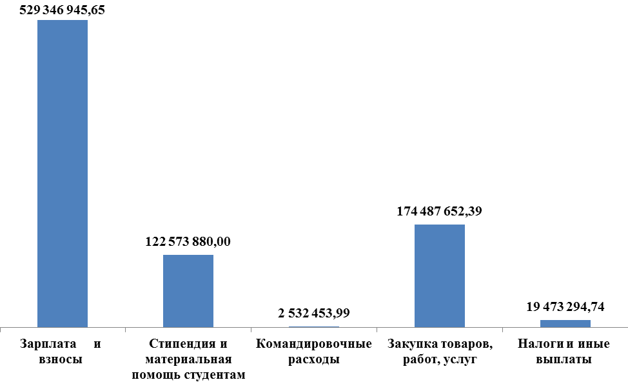

Общая сумма принятых бюджетных обязательств за 2023 год | Зарплата и взносы (КВР 111, 119, 131,134) | Стипендия и материальная помощь студентам (КВР 340) | Командировочные расходы (КВР 112, 113) | Закупка товаров, работ, услуг (КВР 243, 244,247) | Налоги и иные выплаты (КВР 321, 851, 852, 853)
848 414 226,77 | 529 346 945,65 | 122 573 880,00 | 2 532 453,99 | 174 487 652,39 | 19 473 294,74

Для осуществления переданных полномочий по обеспечению детей сирот и детей, оставшихся без попечения родителей до ФГБОУ ВО «ЯГТУ» (как получателя бюджетных средств) в 2023 году были доведены лимиты бюджетных обязательств на сумму 11 020 200,00 руб. и выплачена Компенсация затрат сиротам (КВР 10040341193986321) в размере 7 871 820,18 руб.
Объем проверенных, обработанных и отраженных в бюджетном учете первичных документов за 2023 год:

Поставлено на учет БО по заключенным ГК (договорам) | Сформировано заявок на кассовый расход | Отработано и отражено в учете операций по поступлению денежных средств на лицевой счет учреждения | Сформировано счетов-фактур | Сформировано и отражено в учете документов по движению нефинансовых активов | Сформировано авансовых отчетов | Отражено в учете  операций по движению наличных денежных средств в кассе учреждения | Сформировано и отражено в учете документов по расчетам с поставщиками и подрядчиками
1611 | 3549 | 4197 | 972 | 1820 | 513 | 439 | 2074

ФГБОУ ВО «ЯГТУ» получает доходы от:
- оказания услуг;
- предоставления права пользования активом (арендная плата);
- возмещения коммунальных услуг;
- возмещения эксплуатационных услуг;
За 2023 год начислены и отражены в учете документы по начислению доходов от возмещения коммунальных услуг за пользование общежитием и оказания платных образовательных услуг по 11 186 студентам.

Общая сумма поступлений по состоянию на 01 января 2024 г. составила 865 412 952,23 руб.

Объем доходов начисленных и отраженных в учете в 2023 году:
Сумма дебиторской задолженности по счету 205,209 | Поступило доходов за 2023 год
525 409 675,70 | 865 412 952,23

В течение 2023 финансового года осуществлялось движение нефинансовых активов посредством собственных закупок. В структуре нефинансовых активов самый больший объем занимают основные средства – 69,6%, нематериальные активы- 3,2%, непроизведенные активы 25,5%, а материальные запасы составляют 1,7% от общей стоимости нефинансовых активов.

Анализ структуры нефинансовых активов, учитываемых на балансе по состоянию на 31 декабря 2023 года:
Сумма основных средств (сч. 101) | Сумма нематериальных активов (сч. 102) | Сумма непроизведенных активов (сч. 103) | Сумма материальных запасов (сч. 105)
948 595 237,73 | 42 645 468,68 | 347 610 054,23 | 23 844 243,40

Основная задача при переходе на централизацию бюджетного учета и расчета заработной платы – минимизировать бумажный документооборот при обеспечении интеграции с другими ИТ-системами. Создание условий для повышения производительности труда бухгалтерских специалистов в 2023 году осуществлялось за счет:
- перехода на электронный документооборот;
- обеспечение однократности ввода данных;
- использование документов в структурированном виде;
- развитие интеграционных бизнес-процессов;
- использование унифицированных форм документов при осуществлении централизуемых полномочий;
- стандартизация учетных процедур.
Значительно сокращающими длительность бизнес-процессов, задействованных при ведении бюджетного учета, можно назвать внедрение и применение новых унифицированных форм электронных бухгалтерских документов в соответствии с Приказом Минфина России от 15.04.2021 № 61н, который позволяет минимизировать бумажный документооборот и обеспечивает своевременность и достоверность отражения фактов хозяйственной жизни в учете.
10. Итоги деятельности
Контрольно-ревизионного отдела в финансово-бюджетной сфере
УФК по Ярославской области за 2023 год

В целях осуществления внутреннего государственного финансового контроля в финансово-бюджетной сфере Отделом в 2023 году в установленные сроки проведено 35 контрольных мероприятий, из них 1 проверка финансово-хозяйственной деятельности, 1 ревизия финансово-хозяйственной деятельности.
В соответствии с Планом контрольных мероприятий УФК по Ярославской области за 2023 год в рамках централизованных заданий по поручениям Федерального казначейства Отделом проведено 26 проверок.
На основании поручений Федерального казначейства, обращений правоохранительных органов, органов государственной власти и физических лиц проведено 9 внеплановых контрольных мероприятий.
Данные мероприятия охватывают направления внутреннего государственного финансового контроля в соответствии со статьей 269.2 Бюджетного кодекса Российской Федерации, в том числе и контроль в сфере закупок, предусмотренный законодательством Российской Федерации о контрактной системе в сфере закупок товаров, работ, услуг для обеспечения государственных и муниципальных нужд.
Кроме того, Отделом в 2023 году проведены 2 встречные проверки на объектах контроля, из них:
- по поручению Федерального казначейства проведена встречная проверка в рамках плановой выездной проверки в Федеральном государственном автономном учреждении «Российский фонд технологического развития»;
- по поручению Межрегионального контрольно-ревизионного управления Федерального казначейства проведена встречная проверка в рамках плановой выездной проверки осуществления расходов федерального бюджета на реализацию мероприятий федерального проекта «Оздоровление Волги» национального проекта «Экология».
В рамках осуществления внутреннего государственного финансового контроля в финансово-бюджетной сфере в сфере закупок, предусмотренного законодательством Российской Федерации о контрактной системе в сфере закупок товаров, работ, услуг для обеспечения государственных и муниципальных нужд Отделом в 2023 году проведено 15 контрольных мероприятий.
Общая сумма проверенных средств Отделом в 2023 году составила 69 843 805,00012 тыс. рублей, из них:
-средств федерального бюджета на сумму 58 422 874,8006 тыс. рублей,
-средств, предоставленных из федерального бюджета в форме межбюджетных трансфертов на сумму 10 894 430,39666 тыс. рублей,
-средств государственных внебюджетных фондов на сумму 247 882,84536 тыс. рублей,
- прочих средств на сумму 203 616,95750 тыс. рублей,
- средства бюджетных кредитов на сумму 75 000,00 тыс. рублей.
Так, в 2023 году в рамках исполнения Плана контрольных мероприятий в рамках централизованных заданий по поручениям Федерального казначейства были проведены:
- проверки осуществления расходов федерального бюджета на реализацию мероприятий государственной программы Российской Федерации «Развитие физической культуры и спорта»,
- проверки предоставления и использования субсидий на государственную поддержку малого и среднего предпринимательства, а также физических лиц, применяющих специальный налоговый режим «Налог на профессиональный доход» в субъектах Российской Федерации;
- проверки осуществления расходов федерального бюджета на реализацию мероприятий федерального проекта «Оздоровление Волги» национального проекта «Экология»;
- проверки осуществления расходов федерального бюджета на реализацию мероприятий государственной программы Российской Федерации «Воспроизводство и использование природных ресурсов»;
- проверка осуществления расходов федерального бюджета на реализацию мероприятий государственной программы Российской Федерации «Развитие фармацевтической и медицинской промышленности»;
- проверки соблюдения законности при заключении и реализации государственных контрактов по обеспечению граждан техническими средствами реабилитации, а также порядка формирования и представления сведений для определения размера субвенции (межбюджетного трансферта), предоставляемого из федерального бюджета бюджету субъекта Российской Федерации, Фонду социального страхования Российской Федерации (Фонду пенсионного и социального страхования Российской Федерации) на осуществление переданных полномочий Российской Федерации по предоставлению мер социальной защиты инвалидам и отдельным категориям граждан из числа ветеранов;
- проверка целевого использования бюджетных ассигнований резервного фонда Правительства Российской Федерации, выделенных на мероприятия, обеспечивающие выполнение специальной военной операции;
- проверка соблюдения условий контрактов, источником финансового обеспечения которых являются средства, предоставленные из федерального бюджета на изготовление, поставку и ремонт продукции в целях выполнения государственного оборонного заказа;
- проверка соблюдения условий договоров (контрактов, соглашений), заключенных с ПАО «Корпорация «Иркут» в рамках реализации мероприятий по производству, реализации и обслуживанию самолетов семейства МС-21.
Отделом в 2023 году проводились проверки исполнения соглашений о предоставлении бюджетам субъектов Российской Федерации из федерального бюджета бюджетных кредитов на финансовое обеспечение реализации инфраструктурных проектов, в течение всего 2023 года ежемесячно осуществлялся мониторинг
В 2023 году по поручению Федерального казначейства Отделом проведена аналитическая работа деятельности филиалов «Управление эксплуатации Рыбинского и Шекснинского водохранилищ» ФГБВУ «Центррегионводхоз», «Управление эксплуатации Угличского водохранилища» ФГБВУ «Центррегионводхоз» с целью проверки осуществления расходов федерального бюджета на реализацию мероприятий государственной программы Российской Федерации «Воспроизводство и использование природных ресурсов», без выхода на объекты контроля.
Отделом за 2023 год выявлено нарушений бюджетного законодательства Российской Федерации и иных нормативных правовых актов, регулирующих бюджетные правоотношения, на сумму 14 962 600,51114 тыс. рублей, что составляет 21,4 % от общей суммы проверенных средств, из них:
-средств федерального бюджета на сумму 12 830 912,65586 тыс. рублей, что составляет 22,0 % от общей суммы проверенных средств федерального бюджета;
-средств, предоставленных из федерального бюджета в форме межбюджетных трансфертов на сумму 1 833 610,34565 тыс. рублей, что составляет 16,8 % от общей суммы проверенных средств межбюджетных трансфертов из федерального бюджета;
-средств государственных внебюджетных фондов на сумму 88 653,18804 тыс. рублей, что составляет 35,8 % от общей суммы проверенных средств государственных внебюджетных фондов;
- прочих средств на сумму 207 821,00438 тыс. рублей,
- средства бюджетных кредитов на сумму 1603,31721 тыс. рублей, что составляет 2,1 % от общей суммы проверенных средств бюджетных кредитов.
За отчетный период в целях устранения нарушении, а также причин и условий их совершения Управлением федерального казначейства по Ярославской области (далее – Управление) направлено объектам контроля 3 предписания на сумму 6 240,82669 тыс. рублей, 34 представления об устранении причин и условий, способствовавших совершению нарушению на сумму 14 681 541,54334 тыс. рублей.
За 2023 год поступило в бюджет средств, использованных с нарушениями в финансово-бюджетной сфере на сумму 862,53792 тыс. рублей.
Управлением на постоянной основе осуществляется взаимодействие с органами прокуратуры и иными правоохранительными органами. В 2023 году Управлением направлена информация органам прокуратуры и иным правоохранительным органам по 15 контрольным мероприятиям на сумму 3 389 098,80253 тыс. рублей, по 1 контрольному мероприятию на сумму 2 580 139,98854 тыс. рублей информация направлена в Управление Федеральной службы безопасности по Ярославской области. Возбуждено 1 уголовное дело на сумму 18 268,35654 тыс. рублей.
Кроме этого, Управлением направлены материалы по 4 контрольным мероприятиям на сумму 2580139,98854 тыс. рублей в Управление Федеральной антимонопольной службы по Ярославской области для рассмотрения и принятия мер в пределах компетенции.
Должностными лицами, уполномоченными составлять протоколы об административных правонарушениях, составлено 28 протоколов об административных правонарушениях, по 5 из которых вынесены постановления о назначении административного наказания.
Кроме того, в рамках исполнения Плана основных мероприятий по подготовке и проведению празднования в 2023 году 100-летия со дня образования контрольно-ревизионных органов Министерства финансов Российской Федерации, Отделом принято активное участие в организации и проведении запланированных мероприятий, сотрудники Отдела приняли активное участие в формирование Сборника научных трудов VI Национальной научно-практической конференции научно-педагогических и практических работников с международным участием «Экономика и управление: теория и практика», посвященной 65-летию Ярославского филиала Финансового университета и 100-летию контрольно-ревизионных органов Министерства финансов Российской Федерации.

11. Итоги деятельности организационно - аналитического отдела за 2023 год

В целях решения основных задач Отделом в 2023 году проведена следующая работа:
- подготовлен и утвержден План контрольных мероприятий на 2024 год с учетом риск-ориентированного подхода при планировании;
- подготовлены и согласованы 10 изменений в утвержденный План контрольных мероприятий Управления по решению руководителя Управления без согласования с Центральным аппаратом;
- осуществлялось своевременное размещение Плана контрольных мероприятий в финансово-бюджетной сфере, изменений к нему, информации о результатах осуществления полномочий по контролю в финансово-бюджетной сфере на сайте Управления в сети «Интернет», в единой информационной системе в сфере закупок и ГИС ЕСГФК в установленном порядке;
- осуществлялся мониторинг сроков и контроль за выполнением 24 контрольных мероприятий по централизованным заданиям, поручениям Федерального казначейства, обращениям граждан и организаций и по II разделу Плана контрольных мероприятий Управления;
- подготовлено и согласовано 86 приказов о назначении контрольных мероприятий, внесения изменений в них, а также о продлении, приостановлении, возобновлении контрольного мероприятия;
- подготовлено и направлено 114 запросов и ответов в рамках осуществления контрольной деятельности в финансово-бюджетной сфере;
- осуществлено информационное и организационно-технической обеспечение 27 заседаний контрольной комиссии Управления по 38 объектам контроля, в ходе которых рассмотрено 282 нарушения законодательства в сфере бюджетных правоотношений и контрактной системы и осуществлен контроль исполнения 145 поручений, выданных по решениям, принятым на контрольной комиссии;
- сформирована и направлена в подсистеме финансового контроля государственной интегрированной информационной системы управления общественными финансами «Электронный бюджет» сводная отчетность по результатам проведения контрольных мероприятий в финансово-бюджетной сфере, а также об осуществлении производства по делам об административных правонарушениях по 17 формам за 2023 год, за 1 квартал 2023 года, и по 11 формам за 2 и 3 квартал 2023 года в установленные сроки;
- осуществлялся мониторинг и контроль сведений при планировании и учете нагрузки сотрудников контрольно-ревизионного отдела при участии в планируемых на соответствующий год и внеплановых контрольных мероприятиях Управления;
- по поручению Федерального казначейства совместно с региональным проектным офисом ежеквартально проводился сбор сведений и размещение фотоматериалов об объектах капитального строительства в ГАС «Управление» в целях обеспечения наличия актуальной информации об объектах капитального строительства;
- ежеквартально осуществлялся мониторинг размещения отчетов о ходе реализации региональных проектов в соответствии с Временным регламентом осуществления управлениями Федерального казначейства по субъектам Российской Федерации проверки отчетов о ходе реализации региональных проектов, утвержденным Руководителем Федерального казначейства 10 июня 2021 года;
- по поручению Федерального казначейства производился сбор данных и направление в инфраструктурный бюджетный штаб 68 отчетов об использовании средств инфраструктурного бюджетного кредита, полученного из федерального бюджета на финансовое обеспечение реализации инфраструктурных проектов, реализуемых на территории Ярославской области и средств специального казначейского кредита, предоставленного Федеральным казначейством бюджету Ярославской области за счет временно свободных средств единого счета федерального бюджета.
Кроме того, в рамках исполнения Плана основных мероприятий по подготовке и проведению празднования в 2023 году 100 – летия со дня образования контрольно-ревизионных органов Министерства финансов Российской Федерации, Отделом принято активное участие в организации и проведении запланированных мероприятий, подготовлено и направлено в Федеральное казначейство 18 отчетов об их исполнении, а также о размещении информации на сайте Управления.
12. Итоги деятельности отдела информационных систем за 2023 год

Развитие электронного документооборота Федерального казначейства с другими участниками бюджетного процесса

Портал АСФК для ДУБП представляет собой современное online решение, позволяющее беспрепятственно осуществлять юридически значимый электронный документооборот между клиентом и Управлением. Он не требует резервирования базы данных на стороне клиента, репликации данных, а для его работы достаточно стандартного Интернет-браузера.
В 2023 году работа в рамках развития электронного документооборота между Управлением и другими участниками бюджетного процесса проводилась в рамках подключения новых учреждений к ППО СУФД-online.
В 2023 году было обработано более 500 заявок на подключение, блокировку/разблокировку, приживление сертификатов к ППО СУФД-online. Надо отметить, что количество заявок сократилось почти в на 30% по сравнению с 2022 годом. Это связано с тем, что в 2022-2023 году в Управлении обслуживание части лицевых счетов клиентов было переведено из АСФК в ГИС «Электронный бюджет», а использование СУФД клиентами при работе в ГИС «Электронный бюджет» не требуется.
Все пользователи СУФД работают через ППО Континент TLS. Основное отличие этого способа работы заключается в отсутствии на ПК пользователя ППО Континент АП и, соответственно сертификатов ключей проверки ЭЦП к нему. Кроме того, для работы в ППО СУФД-online в таком режиме нет необходимости в паролях, т.к. вход осуществляется по сертификату ключа проверки ЭЦП пользователя. Этот факт особенно важен, т.к. некоторые клиенты после долгого перерыва в работе с ППО СУФД-online, забывают свои пароли и вынуждены их восстанавливать. Все вышесказанное позволяет клиенту ППО СУФД-online работать без лишних обращений в отделы ОИС и ОРСиБИ Управления и экономит время клиента. Что, в свою очередь, положительно влияет на имидж Управления.
В 2024 году Управление планирует продолжить работу по подключению к Порталу АСФК для ДУБП новых клиентов Управления.

Обеспечение безопасности и повышения надежности при проведении денежных операций на счетах Федерального казначейства.
В рамках решения ряда стратегических задач Федерального казначейства, таких как кассовое обслуживание бюджетов бюджетной системы Российской Федерации и государственных внебюджетных фондов, применение современных платежных технологий в секторе государственного управления, перед органами Федерального казначейства стоит не менее важная задача - создание условий для обеспечения безопасности деятельности Федерального казначейства.
Повышение степени устойчивости проведения денежных операций на счетах органов Федерального казначейства в условиях преимущественно безналичного денежного обращения в секторе государственного управления является первостепенной задачей.
Информационное взаимодействие между Управлением и подразделением Банка России осуществляется с использованием автоматизированного рабочего места клиента Банка России (далее – АРМ КБР-Н). Платежи по счетам, открытым в подразделении Банка, проводятся централизованно с использованием единого АРМ КБР-Н.
При осуществлении денежных операций на счетах, открытых в подразделении Банка России, Управление использует систему электронных расчетов. Данная система функционирует на основе прикладного программного обеспечения, разработанного информационным центром Банка России и поставляемого клиентам на безвозмездной основе. АРМ КБР-Н использует выделенный канал между Управлением и расчетным центром информатизации Банка России.
В условиях электронного обмена документами с подразделением Банка России, в целях исключения случаев несанкционированных платежей в соответствии с письмом Федерального казначейства от 23.11.2012 № 42-9.4-05/10.6-670 абонентский пункт Управления настроен по типовой схеме коммутации абонентского пункта и защищенного выделенного сегмента сети ТОФК для организации обмена с подразделением Банка России.
Управление работает по 3 варианту защиты при организации обмена с подразделением Банка России. Что еще больше гарантирует исключение случаев несанкционированных платежей.
Управление осуществляет взаимодействие по обмену информации с подразделением Банка России посредством единого транспортного шлюза (далее ТШ). Транспортный шлюз работает посредством каналов ВТС и использует единую «точку входа» Федерального казначейства с подразделениями Банка России в Москве. Это еще больше гарантирует исключение случаев несанкционированных платежей, т.к. используются только защищенные каналы связи Банка России и Казначейства. Кроме того это позволяет экономить финансовые средства, т.к. не заключаются договора на обслуживание выделенных каналов с подразделением Банка России.
В 2023 года все АРМ сотрудников, использующих АРМ КБР-Н для подписания документов, переведены в отдельный сегмент ЛВС. Что позволило еще больше усилить защиту таких АРМ, за счет жесткого регулирования информационных потоков.
В рамках работ по импортозамещению программного обеспечения, а также для выполнения требований Банка России, Управлением для работы ТШ КБР-Н используется программное обеспечение DioNIS(R) Security (DiSec) версии 7.0.
Информационное взаимодействие между Управлением и кредитными организациями также осуществляется централизованно с использованием единых АРМ:
- по проведению операций по счетам № 40116, в подразделениях ПАО Сбербанк для обеспечения клиентов наличными средствами с использованием денежных чеков, - посредством ДБО «Сбербанк Бизнес Онлайн», «Сбербанк Корпорация»;
В 2023 году для электронного обмена документами по проведению операций по счетам № 40116, открытым в подразделениях ПАО Сбербанк для обеспечения наличными средствами с использованием расчетных (дебетовых) карт клиентов, расположенных на территории муниципальных районов Ярославской области, использовалась система дистанционного банковского обслуживания «Сбербанк Бизнес Онлайн».
В работе систем ДБО «Сбербанк Бизнес Онлайн», «Сбербанк Корпорация» применяются современные механизмы обеспечения безопасности информации, повышающие защиту данных:
- механизм аутентификации пользователей и подтверждения документов с использованием средств криптографической защиты информации;
- использование электронных ключей;
- установка ограничений по правам доступа пользователей к счетам и документам.
Полная централизация электронного взаимодействия между Управлением, подразделением Банка России и кредитными организациями позволяет Управлению:
- обеспечивать высокий уровень безопасности и надежности при проведении денежных операций, контроля подписания и отправки в подразделение Банка России и кредитные организации реестров направленных платежей;
- получать, загружать, обрабатывать банковские выписки по всем счетам на уровне Управления для своевременного представления отчетных форм клиентам;
- оперативно получать информацию о денежных потоках, контролировать прохождение платежей;
- осуществлять мониторинг исполняемых процессов для исключения потенциальных сбоев и просрочек при их исполнении.

Автоматизированная система Федерального казначейства Российской Федерации
ППО АС ФК позволяет обеспечить оперативное формирование отчетности, 100% юридически значимый электронный документооборот, а также централизованное хранение данных на уровне Управления, исключает необходимость размещения и обслуживания соответствующих серверных комплексов и баз данных в территориальных отделах.
В 2023 году работы по сопровождения и доработке ППО АС ФК для нужд Федерального казначейства и территориальных органов Федерального казначейства выполнялись в рамках централизованного государственного контракта. В рамках данного государственного контракта исполнителем выпускались обновления к ППО АС ФК. Сравнительная характеристика количества обновлений приведена в таблице 1.

Таблица 1
Количество обновлений ППО АС ФК,
выпущенных исполнителем в 2020 - 2023 годах
Период сбора данных | Количество кумулятивных патчей, шт. | Количество Т-патчей и М-патчей, шт. | Количество задач, шт.
2020 | 3 | 57 | 173
2021 | 2 | 56 | 375
2022 | 2 | 70 | 186
2023 | 2 | 45 | 140

Таким образом, частота внедрения версии ППО АС ФК в 2020 году – 4 месяца, в 2021 году – 6 месяцев, в 2022 году – 6 месяцев, в 2023 - 6 месяцев. При этом уменьшилось количество патчей и задач. Это связано с тем, что функциональных доработок АСФК практически не осуществлялось, т.к. перед ФК стоит задача перевода всего функционала из АСФК в ГИС «Электронный бюджет». Поэтому в основном вносились изменения из-за ошибок ППО. В целом функционирование АСФК в Управлении в течение 2023 года не вызывало больших нареканий со стороны пользователей.
В соответствии с централизованным государственным контрактом Управлению оказывались услуги по техническому обслуживанию и восстановлению работоспособности аппаратно-программных комплексов Федерального казначейства. В 2023 году в рамках данного контракта в Управлении проведены операции регламентного технического обслуживания аппаратно-программного комплекса Автоматизированной системы Федерального казначейства, подсистемы Портала АСФК для ДУБП, подсистемы ВТС, подсистемы АВКС. При этом в связи с централизацией сервисов АСФК в центре обработки данных в г. Дубна (далее ЦОД) регламентное обслуживание этих АСФК и Портала АСФК для ДУБП проводилось без привлечения сотрудников Управления.
Регулярное проведение операций регламентного технического обслуживания обеспечило стабильную работу аппаратно-программного комплекса Автоматизированной системы Федерального казначейства Управления в течение года и положительно сказалось на производительности оборудования.
При решении проблем, возникших в процессе эксплуатации ППО АС ФК, активно используется централизованная Система управления эксплуатацией АС ФК (далее - СУЭ АС ФК), представляющая собой систему учета обращений и базу знаний.
Системы инженерного обеспечения
Системы инженерного обеспечения (далее - СИО) позволяют создать оптимальные условия работы информационно-вычислительного комплекса, обеспечивают необходимый уровень его работоспособности, создают условия для функционирования ППО АС ФК в режиме реального времени.
Для обеспечения бесперебойной работы компонентов СИО Управлением в течение года, в ходе исполнения соответствующих Государственных контрактов, проводились регламентные профилактические работы по обслуживанию дизель-генераторных установок, систем кондиционирования воздуха технологических помещений, систем пожарной сигнализации, систем охранно-тревожной сигнализации, систем газового пожаротушения Управления и территориальных отделов и источника бесперебойного питания в Управлении. Что позволяет увеличить отказоустойчивость систем электропитания в здании Управления.
В 2023 году структурированная кабельная сеть, локально вычислительная сеть, система телефонной связи обслуживались Управлением самостоятельно. Состав работ по техническому обслуживанию соответствовал положениям технических требований, доведенных письмом Федерального казначейства от 21.05.2014 № 42-7.4-05/10.5-308.
В 2023 году обеспечение деятельности Управления осуществлялось силами Центра обеспечения деятельности казначейства России (ЦОКР). Несмотря на определенные трудности в работе с ЦОКР нам удалось не допустить сколько-нибудь серьезных срывов в работе ИТ-оборудования и оргтехники.

Система управления эксплуатацией АСФК
Система управления эксплуатацией ППО АС ФК используется в Управлении с февраля 2011 года. СУЭ АС ФК позволяет вести централизованный учет обращений пользователей, ускорить обслуживание ИТ-инфраструктуры, аккумулировать всю накопленную информацию по решению задач, возникающих в процессе эксплуатации ППО АС ФК, другого ППО, ИТ-инфраструктуры.
Общее количество обращений в разрезе месяцев за 2020 - 2023 годы можно увидеть на диаграмме 1.
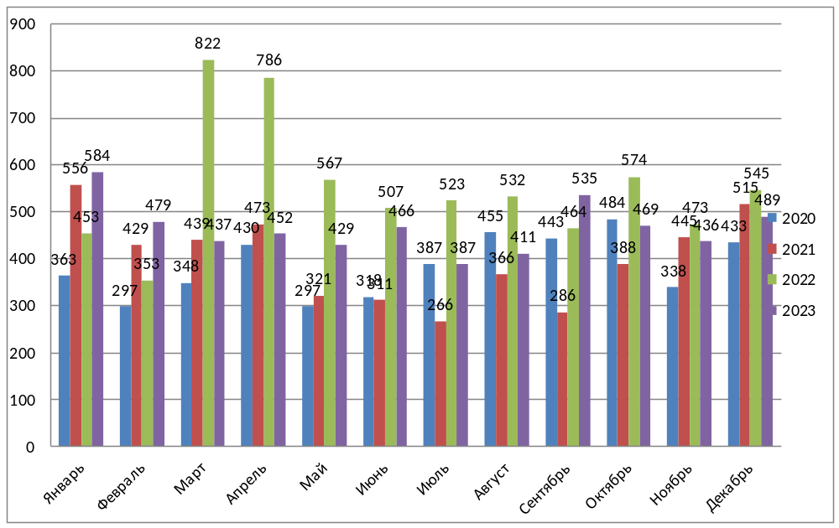

За 2023 год было обработано 5574 обращений в части ИТ-сервисов от отделов Управления, заведенных посредством СУЭ АС ФК, что несколько меньше чем в 2022 году (6599). Это связано, как мне кажется с тем, что в течение года Управление не осуществляло миграцию счетов клиентов в ГИС «Электронный бюджет». И качество функционирования компонент ГИС «Электронный бюджет» в 2023 году было немного лучше, чем в 2022.
Сравнительная характеристика 2020 - 2023 годов приведена в таблице 2.
В 2023 году велась активная работа по сопровождению и обслуживанию Федеральным казначейством подсистем ГИИС «Электронный бюджет», ГАС «Управление», компонент подсистемы 1С: Зарплата и кадры, Учет нефинансовых активов.
Таблица 2
Сравнение показателей по регистрации обращений в СУЭ АС ФК
за 2020 - 2023 годы
Наименование показателя | 2020 | 2021 | 2022 | 2023
Общее количество обращений | 4593 | 4795 | 6599 | 5574
Среднее количество обращений в месяц | 382 | 399 | 549 | 464
Среднее количество обращений в месяц на одного сотрудника ОИС | 27 | 28 | 39 | 33
За рабочий день регистрируется обращений | 18 | 19 | 26 | 22

Регламентация и оптимизация функциональной деятельности при использовании прикладного программного обеспечения
Повышение эффективности деятельности, осуществляемое в рамках Концепции Административной реформы, направлено в первую очередь на оптимизацию структуры органов Федерального казначейства.
Одним из инструментов позволяющих решить эту задачу является строгое соблюдение технологических регламентов.
Внедрение технологических регламентов (далее – ТР) в Управлении в 2023 году осуществлялось в соответствии с Методикой внедрения ТР.
В процессе внедрения ТР в Управлении готовились следующие документы: приказ о внедрении ТР, календарный План-график выполнения работ, протокол совещания Рабочей группы, ведомость обучения, отчет о внедрении ТР. Результаты внедрения ТР отражались в журнале учета версий ТР.
Всего за 2023 год внедрено 36 новых версии ТР, что на 16% больше, чем за 2022 – 31. За 2021 год – 27, 2020 год – 42, 2019 год – 53.

Развитие Информационно-аналитической системы Федерального казначейства
В 2023 году работа по обеспечению формирования и передачи достоверной оперативной информации по ключевым показателям эффективности исполнения бюджетов бюджетной системы Российской Федерации в ИАС КПЭ осуществлялась отделом информационных систем в соответствии с технологическим регламентом «Формирование отчетов по КПЭ, отчетов по мониторингу и отчетов по межведомственному взаимодействию» (далее – ТР115), приказами Управления.
В Управлении обеспечено формирование и регистрация подготовительных проверочных отчетов для формирования отчетов по КПЭ. В соответствии с ТР115 ОИС формировались следующие проверочные отчеты в открытом контуре:
– «Ошибки по закрытому операционному дню системы»;
– «Перечень некорректно учтенных внебанковских документов»;
– «Контроль завершения операционного дня. Доходы».
В 2023 году обеспечено своевременное предоставление отчетов в систему КПЭ, в том числе отчетов КПЭ с коррекцией.
В соответствии с ТР115 отдел информационных систем осуществлял прием квитков по результатам загрузки отчетов КПЭ, а также осуществлялся анализ полученной информации. Информация о получении квитков с отрицательным результатом, касающаяся учетных данных, направлялась специалистами отдела информационных систем посредством электронной почты в ЗКВС в отдел бюджетного учета и отчетности по операциям бюджетов или соответствующее структурное подразделение, ответственное за ключевой показатель отчета КПЭ, для обеспечения внесения исправлений в учетные или справочные данные.
Подключение пользователей к компонентам ГИС «Электронный бюджет»
В 2023 году Федеральное Казначейство продолжило развитие различных компонент ГИС «Электронный бюджет». При этом все больше организаций и пользователей необходимо было подключить к компонентам ГИС «Электронный бюджет». При этом в 2023 году все компоненты ГИС «Электронный бюджет» были переведены на работу через Подсистему обеспечения информационной безопасности ФК (далее ПОИБ СОБИ). Основное отличие в части работ по подключению через ПОИБ СОБИ заключается в том, что клиенты Управления самостоятельно подключают и наделяют правами своих пользователей для работы в ГИС «Электронный бюджет». Это значительно упрощает и ускоряет процесс наделения пользователей клиентов необходимыми полномочиями. И кроме того позволило Управлению практически отказаться от работ по наделению клиентов полномочиями для работы в ГИС «Электронный бюджет».

Обновление парка вычислительной техники
В течение 2023 года обновления парка вычислительной техники не проводилось.

Работы по импортозамещению ППО, обновление АСД «LanDocs»
В течении 2023г. Управление осуществляло мероприятия по тестированию и внедрению новых версий централизованной АСД «LanDocs». Это позволило Управлению в январе 2023 полностью перейти на Web-версию АСД «LanDocs». Web-версия позволяет не устанавливать клиентское программное обеспечение каждому сотруднику, т.к. для его работы достаточно обычного браузера. Кроме того не требуется загрузка и обновление клиента при смене версий. Что сказывается на скорости загрузки АСД «LanDocs». Немаловажно и то, что серверное оборудование, находящееся в ЦОД, необходимое для работы Web-версии удовлетворяет требованиям по импортозамещению.
В рамках развития межведомственного электронного взаимодействия в сентябре 2023 года Управление перешло на использование МЭДО 2.7.1 в составе АСД «LanDocs» Правительством Ярославской области (включая все министерства), а также несколькими организациями федерального уровня на территории Ярославской области (прокуратура, УМВД, УМЧС и др.). Это позволило не только отказаться от использования услуг Почты России для доставки корреспонденции, но и значительно ускорило процесс ее доставки. В настоящее время перечень организаций, с которыми Управление взаимодействует с использованием МЭДО 2.7.1 в составе АСД «LanDocs» продолжает расширяться и зависит только от возможностей организации использовать форматы МЭДО 2.7.1.

Создание Ситуационного центра
В связи с указаниями Федерального казначейства в течение 2023 года проводились мероприятия по созданию и работе Ситуационного центра Управления Федерального казначейства по Ярославской области. Ситуационный центр Управления представляет собой совокупность программно-технического комплекса и информационно-телекоммуникационных сетей, предназначенную для обеспечения визуализации и демонстрации информации, обрабатываемой в информационных системах Федерального казначейства. По сути Ситуационный центр позволяет довести до клиентов Управления различную аналитическую информацию, которая обрабатывается в АСФК и различных подсистемах ГИС «Электронный бюджет» более наглядно в виде различных информационных панелей. Ответственными за показ информационных панелей в Управлении являются функциональные отделы: отдел расходов, отдел доходов, ОБУиО, ОКОиБ и ОКС. ОИС отвечает за техническую составляющую работы Ситуационного центра. В октябре 2023 года начальником ОКОиБ Романовой О.Н. был проведен первый показ информационных панелей для специалистов финансовых органов и министерств Ярославской области.

13. Итоги деятельности Отдела внутреннего контроля и аудита за 2023 год

Отдел внутреннего контроля и аудита функционирует по четырем направлениям:
- Контрольно-аудиторская деятельность;
- Анализ исполнения бюджетных полномочий органами государственного (муниципального) финансового контроля;
- Анализ осуществления главными администраторами бюджетных средств внутреннего финансового аудита;
- Информационное взаимодействие с органами государственного (муниципального) финансового контроля.

Контрольно-аудиторская деятельность включает в себя:
- осуществление внутреннего контроля и внутреннего аудита в структурных подразделениях Управления
Внутренний контроль и внутренний аудит осуществлялся на основании Стандартов ведомственного контроля и внутреннего аудит Федерального казначейства, применяемые контрольно-аудиторскими подразделениями при осуществлении ими контрольной и аудиторской деятельности, которые утверждены приказом Федерального казначейства от 30.12.2020 № 407.
Во исполнение Плана ведомственного контроля и аудита Управления на 2023 год Отделом внутреннего контроля и аудита (далее – ОВКиА) проведено 13 тематических проверок структурных подразделений Управления. По результатам контрольных мероприятий выявлено 261 нарушение.
В 2022 году ОВКиА в структурных подразделениях Управления проведено 12 контрольных мероприятий. По результатам проверок выявлено 106 нарушений.
В 2023 году по сравнению с 2022 годом количество нарушений на одно контрольное мероприятие увеличилось более чем в 2 раза.
Тематические проверки показали, что структурными подразделениями Управления, в целом, обеспечено соблюдение требований нормативных правовых актов Российской Федерации, Минфина России и Федерального казначейства регулирующих исполнение государственных функций и полномочий, а также обеспечение текущей деятельности, однако, выявлены отдельные нарушения, не носящие систематического характера.

Структура нарушений, выявленных в ходе контрольных мероприятий, проведенных в структурных подразделениях Управления в 2023 году (%)

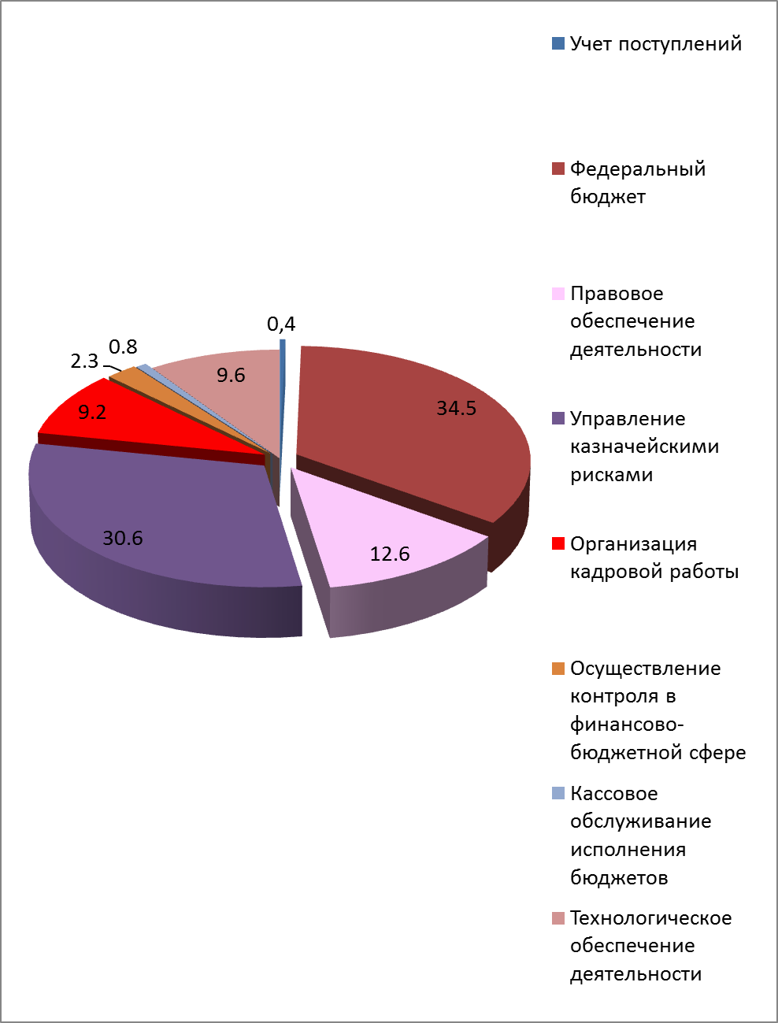

Количество выявленных нарушений в 2023 г. в разрезе структурных подразделений УФК по Ярославской области:

1. Отдел № 2 - 21 8. ОГГСиК - 24
2. Отдел № 3 - 10 9. ОД - 1
3. Отдел № 5 - 64 10. ОКОИБ - 4
4. Отдел № 6 - 25 11. ОБУиО - 0
5. Отдел № 17 - 13 12. ЮО - 39
6. КРО - 15 13. ОИС - 45
7. ОРСиБИ - 0

Ключевыми факторами, способствующими проявлению нарушений в деятельности структурных подразделений Управления по исполнению возложенных государственных функций и полномочий являются:
недостаточно эффективно организован внутренний контроль;
не соблюдение отдельными сотрудниками Управления требований законодательных и иных нормативных правовых актов Российской Федерации, Минфина России и Федерального казначейства.
В 2023 году проведено 5 заседаний Комитета Управления, на котором рассматривались результаты контрольных мероприятий, проведенных в отделах Управления.
По итогам рассмотрения результатов проверки деятельности структурного подразделения, направлялось Указание, которое содержало сведения о выявленных нарушениях, предложения по устранению, срок представления Плана мероприятий, направленных на устранение нарушений (недостатков) и срок представления отчета о выполнении Плана мероприятий, направленных на устранение нарушений (недостатков).
Всеми объектами контроля в ОВкиА своевременно направлены Планы и Отчеты о выполнении Плана.
В соответствии с рекомендациями в отделах Управления проводилась работа по устранению нарушений и недостатков, выявленных в ходе тематических проверок.
В 2023 году ОВКиА направлялись в территориальные отделы обзорные письма по установленным нарушениям.

- осуществление внутреннего финансового аудита
Внутренний финансовый аудит осуществлялся на основании Стандартов Минфина России и приказа Управления от 29.12.2021 № 391.
План на 2023 год содержал девять аудиторских мероприятий в отношении аудита достоверности годовой бюджетной отчетности и соответствия порядка ведения бюджетного учета единой методологии бюджетного учета, составления и представления бюджетной отчетности УФК по Ярославской области и восьми субъектов централизованного учета (Государственная инспекция труда в Ярославской области, Территориальный орган Федеральной службы по надзору в сфере здравоохранения по Ярославской области, Территориальный орган Федеральной службы государственной статистики по Ярославской области, Управление Федеральной службы государственной регистрации, кадастра и картографии по Ярославской области, Управление Федеральной службы по надзору в сфере связи, информационных технологий и массовых коммуникаций по Ярославской области, Управление Федеральной службы по надзору в сфере защиты прав потребителей и благополучия человека по Ярославской области, Управление Федеральной антимонопольной службы по Ярославской области, Верхне-Волжское межрегиональное управление Федеральной службы по надзору в сфере природопользования).
По результатам проведенных аудиторских мероприятий выявлено 159 реализовавшихся бюджетных рисов:
- несоблюдение требований по своевременности принятия к бюджетному учету первичных учетных документов субъекта централизованного учета и отражения информации, указанной в первичных учетных документах, в регистрах бюджетного учета – 61риск;
- несоблюдение требований порядка составления и своевременности формирования инвентаризационных описей и актов сверки взаиморасчётов -90 рисков,
- другие риски, возникающие в работе УФК при осуществлении операций, действий (в том числе по формированию документов) по административно-финансовому обеспечению деятельности - 8 рисков.
Выявленные бюджетные риски, не повлияли на достоверность бюджетной отчетности, их реализация не повлияла на искажение бюджетной отчетности.
По мнению ОВКиА имеются достаточные основания считать сформированную бюджетную отчетность АФО и ОЦБ за 2022 год, достоверной. Информация, содержащаяся в подтверждаемой бюджетной отчетности, соответствовала качественным характеристикам информации, раскрываемой в бухгалтерской (финансовой) отчетности. Фактов, влияющих на достоверность бюджетной отчетности, не установлено.
Порядок ведения бюджетного учета в основном соответствовал единой методологии бюджетного учета, составления, представления и утверждения бюджетной отчетности, установленной Минфином России, а также документам единой ученой политики.
Целевые значения показателей качества финансового менеджмента, включающие показатели качества ведения учета и составления бюджетной отчетности, организации и осуществления внутреннего финансового контроля
в отчетном периоде субъектами бюджетных процедур достигнуты.
По результатам проведенных аудиторских мероприятий руководителю Управления на рассмотрение в установленные сроки представлялись заключения о результатах аудиторских мероприятий.
По результатам рассмотрения заключений руководителем Управления приняты решения о согласии с выводами и рекомендациями, и установлены сроки представления в ОВКиА информации о выполнении рекомендаций и принятых мерах по минимизации рисков.
По результатам мониторинга реализации мер по минимизации (устранению) бюджетных рисков установлено, что АФО усилен контроль за правильностью оформления бухгалтерских документов при формировании регистров бухгалтерского учета, проведен анализ прав доступа в Модуль ведения бюджетного (бухгалтерского) учета учреждений Подсистемы управления нефинансовыми активами Государственной интегрированной информационной системы управления общественными финансами «Электронный бюджет» (ПВБУ ГИИС ЭБ) для организации корректного формирования документов в ППО.
ОЦБ приняты меры по минимизации количества подобных нарушений, усилен самоконтроль и контроль по уровню подчиненности за приемом к учету первичных учетных документов в части их оформления и обеспечения своевременного отражения первичных документов в бюджетном учете.

- организация внутреннего контроля в структурных подразделениях Управления
Внутренний контроль в Управлении в 2023 году осуществлялся на основании Стандарта внутреннего контроля Федерального казначейства, утвержденного приказом ФК 26.12.2018 № 438 и приказа Управления от 14.01.2019 № 14 «Об организации внутреннего контроля в структурных подразделениях Управления Федерального казначейства по Ярославской области».
В 2023 году в ходе внутреннего контроля структурными подразделениями нарушений не установлено, в 2022 году – 7 нарушений.
Следует отметить, что в ходе тематических проверок ОВКиА было выявлено 80 нарушения из 261 (34,5%) по оформлению и представлению документов внутреннего контроля:
- не своевременно актуализировалась Карта внутреннего контроля,
-степень влияния риска в Реестре внутренних рисков не соответствовала степени влияния риска, указанного в Классификаторе внутренних (операционных) казначейских рисков по направлениям деятельности управления Федерального казначейства по субъекту Российской Федерации (субъектам Российской Федерации, находящимся в границах федерального округа) (далее – Классификатор внутренних казначейских рисков),
- служебная записка, содержащая информацию о результатах внутреннего контроля, с приложением Журнала учета выявленных нарушений не направлялась руководителю (заместителю руководителя) на рассмотрение,
- Журнал учета выявленных нарушений направлялся руководителю (заместителю руководителя) на рассмотрение без служебной записки, содержащей информацию о результатах внутреннего контроля,
- нарушения по оформлению Отчета о проведенных контрольных мероприятиях,
- в Реестре внутренних рисков наименование риска не соответствовало наименованию риска, указанному в Классификаторе внутренних (операционных) казначейских рисков по направлениям деятельности управления Федерального казначейства по субъекту Российской Федерации (субъектам Российской Федерации, находящимся в границах федерального округа).

- организация управления внутренними (операционными) казначейскими рисками

Структура реализовавшихся рисков по направлениям деятельности УФК по Ярославской области в 2023 году(%)

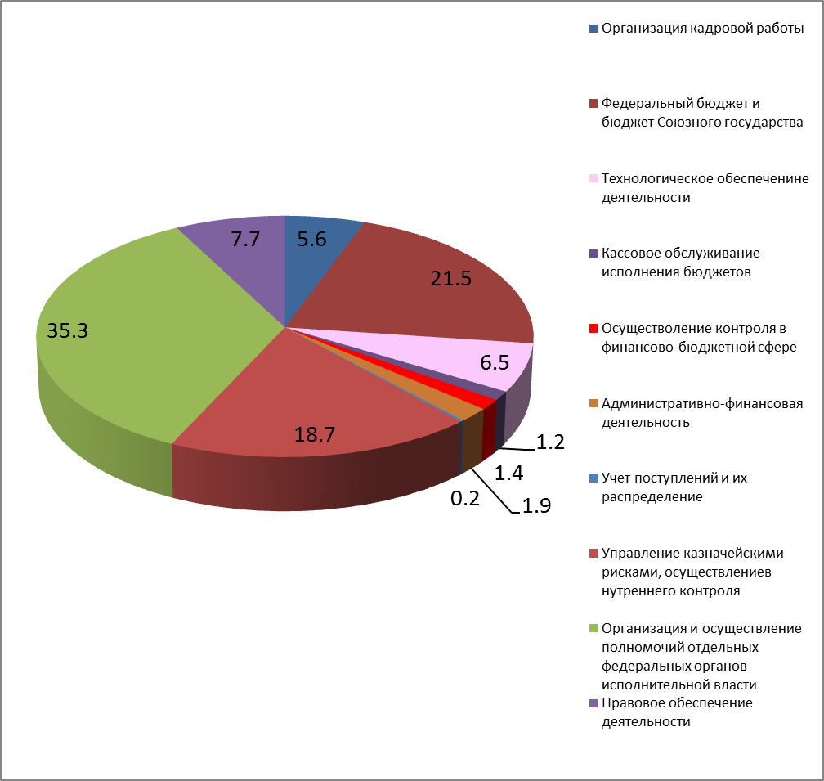

В результате анализа установлено, что общее количество реализовавшихся рисков в Управлении за отчетный период составило 428 шт. По сравнению с 2022 годом (246 шт.) реализовавшиеся риски увеличились на 74% .
Структура реализовавшихся рисков, выявленных последующим контролем в 2023 году(%)
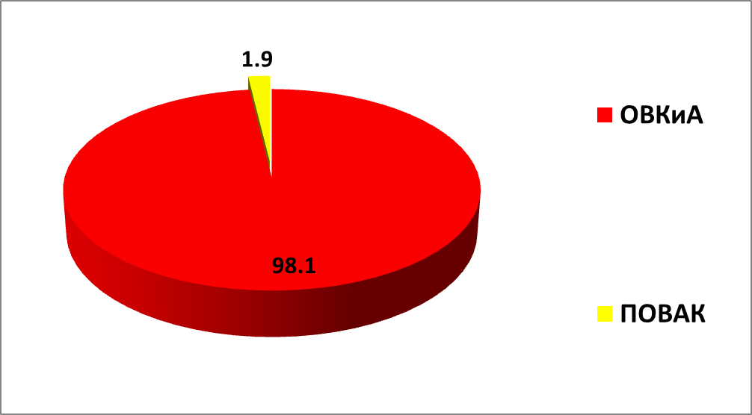

В соответствии с письмом Федерального казначейства от 18.03.2019 № 07-04-05/13-5407 с 1 апреля 2019 г. вступил в силу приказ Федерального казначейства от 26 декабря 2018 г. № 437 «Об утверждении Стандарта осуществления последующего оперативного внутреннего автоматизированного контроля в территориальных органах Федерального казначейства» (далее - ПОВАК). Отчет по результатам ПОВАК формировался ежедневно.
В 2023 г. ПОВАК выявлено фактов реализовавшихся рисков – 8 шт. (1,9%), тематическими проверками и финансовым аудитом ОВКиА - 420 шт. (98,1%).

Результаты анализ исполнения бюджетных полномочий органами государственного (муниципального) финансового контроля

В соответствии с пунктом 3 статьи 157 Бюджетного кодекса Российской Федерации и приказами Минфина России от 31.12.2019 № 263н , от 15.08.2023 № 134 н «Об утверждении Порядка проведения анализа исполнения бюджетных полномочий органов государственного (муниципального) финансового контроля, являющихся органами исполнительной власти субъектов Российской Федерации (органами местных администраций)» отдел внутреннего контроля и аудита проводил анализ исполнения бюджетных полномочий органами государственного (муниципального) финансового контроля.
В 2023 году в Ярославской области был создан 71 орган контроля.

Уровни административно-территориального деления | Количество созданных органов контроля  (ед.) |  | Количество органов контроля в отношении исполнения бюджетных полномочий, которых проведен анализ  (ед.)
Уровни административно-территориального деления | 2022 | 2023 | 2022 | 2023
Уровень субъекта Российской Федерации | 1 | 1 | 1 | 1
Уровень муниципального образования | 70 | 70 | 15 | 15
Всего: | 71 | 71 | 16 | 16

В соответствии с Графиком проведения анализа исполнения бюджетных полномочий органами государственного (муниципального) финансового контроля
в 2023 году запланировано и проведено 16 анализов.
Анализ проведен в отношении следующих органов контроля:
Администрация Веретейского сельского поселения,
Финансовое управление Администрации Большесельского муниципального района,
Контрольно-ревизионная инспекция Ярославской области,
Муниципальное учреждение Администрация Улейминского сельского поселения,
Администрация Константиновского сельского поселения Тутаевского муниципального района Ярославской области,
Муниципальное учреждение Администрация Головинского сельского поселения
Администрация Великосельского сельского поселения,
Управление финансов администрации Гаврилов-Ямского муниципального района, Финансовое управление Администрации Даниловского муниципального района,
Управление финансов Некрасовского муниципального района,
Управление экономики и финансов Администрации Мышкинского муниципального района,
Управление финансов Администрации Брейтовского муниципального района,
Управление финансов администрации Некоузского муниципального района,
Отдел финансов Администрации Первомайского муниципального района Ярославской области,
Управление финансов Администрации Угличского муниципального района,
Управление муниципального контроля Администрации Ростовского муниципального района Ярославской области.
По итогам 16 анализов выявлено 198 недостатков по исполнению бюджетных полномочий органами контроля. В среднем 12 недостатков на 1 проведенный анализ.
Основные недостатки, выявленные в 2023 году в ходе проведения анализа исполнения бюджетных полномочий органами государственного (муниципального) финансового контроля
 | №  п/п | Наименование недостатка | Количество шт. (%)
 | 1 | Недостатки, выявленные в актах, регламентирующих деятельность органа государственного (муниципального) финансового контроля | 72 (36,4%)
 | 2 | Неисполнение полномочий, указанных в статье 269.2 Бюджетного кодекса Российской Федерации | 6 (3%)
 | 3 | Недостатки, выявляемые в части планирования контрольных мероприятий | 26 (13,1%)
 | 4 | Недостатки, выявляемые в части проведения контрольного мероприятия | 41(20,7%)
 | 5 | Недостатки, выявляемые в части реализации результатов контрольного мероприятия | 19 (9,6%)
 | 6 | Недостатки, выявляемые в части составления и представления отчетности о результатах исполнения полномочий по внутреннему государственному (муниципальному) финансовому контролю | 12 (6,1%)
 | 7 | Неисполнение принятых от иного муниципального образования полномочий по осуществлению внутреннего муниципального финансового контроля | 4 (2%)
 | 7 | Несоблюдение требований Федерального закона № 8-ФЗ в части размещения информации в сети "Интернет" | 13 (6,6%)
 | 8 | Неразмещение информации о проведенной плановой проверки в сфере закупок товаров, работ, услуг в единой информационной системе и (или) реестре жалоб, плановых и внеплановых проверок, принятых по ним решений и выданных предписаний, представлений | 5 (2,5%)
В 2022 году было проведено 16 анализов, и установлено 253 недостатка или в среднем 16 недостатков на 1 анализ.
В 2023 году по сравнению с 2022 годом выявленные недостатки в среднем на 1 анализ уменьшились на 25 %.
Результаты анализа исполнения бюджетных полномочий органом государственного финансового контроля (Контрольно-ревизионная инспекция Ярославской области) рассматривались на заседании Контрольной комиссии Управления.
По результатам анализов в адрес всех контрольных органов направлены заключения о выявленных недостатках, даны предложения и рекомендации.
От органов контроля Управлением получены письма о выполнении рекомендаций и предложений, указанных в заключениях.

Анкетирование главных администраторов бюджетных средств
В соответствии с заданием Федерального казначейства от 13.01.2023 № 07-04-05/21-613 ОВКиА проведено анкетирование главных администраторов бюджетных средств о выполнении главными администраторами бюджетных средств полномочий по организации и осуществлению внутреннего финансового аудита в 2022 году. Анализу подлежали анкеты и информация, поступившие от 256 главных администраторов бюджетных средств Ярославской области.
Итоги анкетирования в установленные сроки направлены в Федеральное казначейство.
В подсистеме финансового контроля государственной интегрированной информационной системы управления общественными финансами «Электронный бюджет» создана функциональность по сбору, обобщению и обеспечению анализа информации для реализации полномочий Федерального казначейства по проведению анализа осуществления главными администраторами бюджетных средств внутреннего финансового аудита и анализа исполнения бюджетных полномочий органов государственного (муниципального) финансового контроля, являющихся исполнительными органами субъекта Российской Федерации (органами местных администраций), в связи с этим, по заданию Федерального казначейства, ОВКиА было обеспечено подключение к ПФК - Аналитические полномочия всех главных администраторов бюджетных средств, органов государственного (муниципального) контроля, Правительства Ярославской области и исполнительно-распорядительных органов муниципальных образований (257 организаций).
Организация информационного взаимодействия с органами государственного и муниципального финансового контроля
ОВКиА осуществлял информационное взаимодействие с контрольно-счетными органами Ярославской области.
Соглашение об информационном взаимодействии заключены между Управлением и:
Контрольно-счетной палатой Ярославской области;
Контрольно-счетной палатой Ярославского муниципального района;
Контрольно-счетной палатой города Ярославля;
Контрольно-счетной палатой городского округа город Рыбинск;
Контрольно-счетной палатой города Переславля-Залесского;
Контрольно-счетной палатой Переславского муниципального района;
Контрольно-счетной палатой Рыбинского муниципального района;
Контрольно-счетной комиссией городского поселения Ростов;
Ревизионной комиссией Ростовского муниципального района;
Контрольно-счетной палатой Думы Угличского муниципального района;
Думой Некрасовского муниципального района;
Контрольно-счетной комиссией Гаврилов-Ямского муниципального района;
Контрольно-счетный орган Пошехонского муниципального района;
Контрольно-счетной комиссией Гаврилов-Ямского муниципального района;
Контрольно-счетной палатой Борисоглебского муниципального района (2 оглашения);
Ревизионной комиссией Большесельского муниципального района;
Контрольно-ревизионной группой Брейтовского муниципального района;
Контрольно-счетной палатой Первомайского муниципального района;
Контрольно-счетной комиссией Даниловского муниципального района;
Контрольно-счетной палатой Тутаевского муниципального района;
Контрольно-счетной палатой Мышкинского муниципального района (2 соглашения);
Контрольно-счетной палатой Некоузского муниципального района;
Контрольно-счетной палатой Любимского муниципального района.
Управлением заключено соглашение об информационном взаимодействии с контрольно-счетной палатой Ярославской области и 22 соглашения с контрольно-счетными органами муниципальных образований, расположенных на территории Ярославской области (100%), из них 16 контрольно-счетных органов обладают статусом юридического лица, 6 контрольно-счетных органа не обладают статусом юридического лица.
В соответствии с соглашениями информация представлялась по запросам и ежемесячно.
Контрольно-счетным органам представлялась следующая информация:
Сводная справка по кассовым операциям со средствами бюджета (месячная) (код формы по КФД 0531857);
Сводная справка по кассовым операциям консолидированного бюджета (месячная) (код формы по КФД 0531858);
Справка о свободном остатке средств (код формы по КФД 0531859);
Отчет о состоянии лицевого счета бюджета (код формы по КФД 0531793);
Отчет по поступлениям и выбытиям (код формы по ОКУД 0503151) .
Вся информация представлена в установленные сроки.

14. Итоги деятельности Отдела государственной гражданской службы и кадров за 2023 год

Задачами отдела государственной гражданской службы и кадров (далее – кадровая служба) Управления Федерального казначейства по Ярославской области (далее – Управление) являются: обеспечение реализации полномочий Управления в области государственной гражданской службы, трудовых отношений, кадровой политики и наградной деятельности; профилактика коррупционных и иных правонарушений; обеспечение деятельности по соблюдению государственными гражданскими служащими Управления запретов, ограничений, обязательств и правил служебного поведения.
По данным кадрового учета Управления на конец 2023 года общая штатная численность Управления составила 234 единицы. Фактическая численность составила 197 человек, из них – 195 человек государственных гражданских служащих, 2 человека замещают должности, не являющиеся должностями государственной гражданской службы.
В 2023 году в Управлении:
приняты и назначены на должности 18 человек, переведены на иные должности 17 человек, уволены 18 человек;
присвоены классные чины государственной гражданской службы Российской Федерации в соответствии с категорией замещаемой должности 35 государственным гражданским служащим Управления;
организована и проведена аттестация государственных гражданских служащих. По итогам аттестации все государственные гражданские служащие соответствуют замещаемой должности гражданской службы;
7 государственных гражданских служащих по итогам аттестации включены в кадровый резерв Управления для замещения вакантной должности государственной гражданской службы в порядке должностного роста;
в ходе декларационной кампании в 2023 году кадровой службой Управления приняты, проверены и проанализированы справки о доходах, расходах, об имуществе и обязательствах имущественного характера у 84 гражданских служащих Управления их супругов и несовершеннолетних детей;
по результатам проведенного анализа применены дисциплинарные взыскания в отношении 3 государственных гражданских служащих;
проведено 1 заседание Комиссии по соблюдению требований к служебному поведению федеральных государственных гражданских служащих Управления и урегулированию конфликта интересов;
на основании полученных уведомлений коммерческих или некоммерческих организаций о заключении с гражданином, замещавшим должность государственной службы в Управлении, трудового или гражданско-правового договора на выполнение работ, подготовлено 10 мотивированных заключений о соблюдении гражданином требований ст.12 Федерального закона от 25 декабря 2008г. № 273-ФЗ «О противодействии коррупции»;
организованы мероприятия по профессиональному развитию государственных гражданских служащих. Обучение прошли 12 сотрудников Управления.
Награждены ведомственными наградами Федерального казначейства 14 сотрудников Управления. Из них награждены: 7 человек – Благодарностью Федерального казначейства; 3 человека – медалью «За службу в органах Казначейства России»; 3 человека – нагрудным знаком «За отличие»; 1 человек – медалью «За Усердие и Пользу».
В 2023 году 4 сотрудника Управления были командированы на Донбасс для проведения мероприятий по организации работы вновь создаваемых территориальных органов Федерального казначейства.
В 2023 году создана казначейская семья, два сотрудника Управления бракосочетались.
У 4 сотрудниц Управления в 2023 году родились дети.
15. Итоги деятельности Административно – финансового
отдела за 2023 год.

В соответствии с приказами Управления утверждены графики личного приема граждан руководителем Управления и заместителями руководителя на 2023 год. Вся информация размещалась на сайте Управления в сети Интернет в разделе «Прием обращений».
За 2023 год в адрес Управления поступило 180 обращений граждан. На все обращения были даны ответы в установленные законом сроки.
На сайте Управления в сети Интернет функционировал специальный подраздел «Обращения граждан и организаций», в котором разъяснены правила и условия интернет-обращений и работала электронная форма, с помощью которой граждане и организации могли задать свои вопросы по возникшим проблемам, решение которых находится в компетенции органов Федерального казначейства.
За 2023 год сотрудниками отдела была обработана корреспонденция: 3668 исходящих документов, 10720 входящих документов.
Сотрудники Административно - финансового отдела в 2023 году участвовали в пилотировании и введении в эксплуатацию процесса обмена документами в электронном виде посредством системы межведомственного электронного документооборота (МЭДО версии 2.7.1). Система МЭДО 2.7.1. была внедрена для ускорения обмена документами с федеральными, областными и муниципальными организациями.
На основании приказа Федерального казначейства от 24.01.2022 №20 «Об утверждении Порядка оценки деятельности Федерального казенного учреждения «Центр по обеспечению деятельности Казначейства России» и его филиалов по обеспечению товарами, работами, услугами центрального аппарата Федерального казначейства, территориальных органов Федерального казначейства» сотрудниками Административно – финансового отдела осуществляется ежеквартальная оценка деятельности ФКУ «ЦОКР».
Каждый сотрудник Управления самостоятельно заводит заявку для ФКУ «ЦОКР» на выполнение работы, услуги, поставку материальных ценностей в ППО СУЭ в разделе «Административно – хозяйственное обеспечение», согласовывает ее с начальником отдела.
Ежеквартально Административно – финансовый отдел Управления проводит анализ своевременности и полноты выполнения ФКУ «ЦОКР» заявок, заведенных сотрудниками Управления в ППО СУЭ. Результаты оценки направляются в Федеральное казначейство.
16. Итоги деятельности ОРСиБИ в части выполнения функций Регионального центра регистрации и Удаленных региональных центров регистрации УФК по Ярославской области в 2023году

В Управлении выполнение функций Регионального центра регистрации УЦ ФК (далее - РЦР) возложено на Отдел режима секретности и безопасности информации (далее ОРСиБИ), Удаленных региональных центров регистрации УЦ ФК(далее - УРЦР) - на территориальные отделы.
Операторами РЦР назначены 6 сотрудников ОРСиБИ; операторами УРЦР назначены 29 сотрудников территориальных Отделов №№ 1, 2, 3, 4, 5, 6, 17.
Управлением за 2023 год выдано 20552 сертификата ключа электронной подписи, что на 23% больше, чем за 2022 год – 16663.
В 2023 году Управление с помощью онлайн-сервиса распространения дистрибутивов - «Автоматизация органов криптографической защиты информации» передало обслуживаемым организациям СКЗИ «КриптоПро CSP» версии 4.0.9963 более 515 дистрибутивов и 2140 лицензий.
17. Итоги деятельности юридического отдела за 2023 год

Правовое обеспечение деятельности Управления осуществляется в соответствии с приказом Федерального казначейства от 17.12.2013 № 297 «О порядке проведения правовой экспертизы документов, поступающих в юридический отдел территориального органа Федерального казначейства».
За 2023 год сотрудниками отдела проведена правовая экспертиза следующих документов:
- 332 локальных актов;
- 598 документов, связанных с осуществлением функции по организации исполнения судебных актов, из которых 193 документов были возвращены взыскателю или суду.
- 32 документа, связанных с осуществлением функции по организации исполнения решений налоговых органов о взыскании налогов, сборов, пеней и штрафов, из которых 29 документов были возвращены налоговому органу. Основной причиной возврата документов послужило отсутствие в Управлении лицевого счета должника.
В соответствии с совместным приказом Минфина России и Федерального казначейства от 28.08.2006 № 114н/9н «О порядке организации и ведения работы по представлению в судебных органах интересов Минфина России и интересов Правительства Российской Федерации в случаях, когда их представление поручено Минфину Российской Федерации» (с изменениями) на Управление возложена обязанность по представлению интересов Минфина России на основании доверенностей.
В 2023 году сотрудники Юридического отдела Управления приняли участие в 437 судебных заседаниях.
Все поступившие судебные дела регистрировались в ППО СКИАО «Правовая работа».
Положительная судебная практика регулярно размещалась на официальном сайте Управления.
В 2023 году в Управление поступило 154 исковых заявления на общую сумму более 191 млн. рублей, предъявленных к казне Российской Федерации.
Наибольшее количество исков было заявлено по следующим категориям дел:
- возмещение вреда, причиненного незаконными действиями (бездействиями) государственных органов, органов местного самоуправления (ст. 1069 ГК РФ) – 46 исковых заявлений на сумму более 21 млн. рублей;
- возмещение вреда, причиненного незаконными действиями органов дознания, следствия, прокуратуры и суда (ст. 1070 ГК РФ) – 33 исковых заявления на сумму более 123 млн. рублей;
- реабилитация – 24 исковых заявления на сумму более 37 млн. рублей.
Всего за 2023 год судами вынесено 74 решения об удовлетворении исковых требований и взыскании с Министерства финансов Российской Федерации за счет казны Российской Федерации на сумму более 37 млн. руб.
В 2023 году Управление выступило ответчиком по 20 делам, из них по 6 делам по обжалованию постановлений, вынесенных по результатам рассмотрения административных дел, 12 дел по обжалованию представлений и 2 дела по иным основаниям.
Из 6 – ти обжалуемых постановлений по административным делам, 2 отменены, остальные находятся на рассмотрении в суде.
Из 12-ти обжалованных представлений 1 оставлены в силе, 4 частично изменены, остальные находятся на рассмотрении в суде.

Постановление Правительства РФ от 24.11.2021 № 2024 "О правилах казначейского сопровождения"
Федеральный закон "О федеральном бюджете на 2023 год и на плановый период 2024 и 2025 годов" от 06.12.2021 № 466-ФЗ
Федеральный закон от 5 апреля 2013 года № 44-ФЗ "О контрактной системе в сфере закупок товаров, работ, услуг для обеспечения государственных и муниципальных нужд"

